Л.Н. Гумилев атындағы Еуразия ұлттық университеті

ӘОЖ 338.48 Қолжазба құқығында

АКИМОВ ЖАКСЫЛЫК МАКМУТОВИЧ

Ақмола облысында этникалық туризмнің дамуы

6D090200 – Туризм

Философия докторы (PhD)
дәрежесін алу үшін дайындалған диссертация

Отандық ғылыми кеңесші
э.ғ.д.,
профессор
Сыздыкбаева Б.У.

Шетелдік ғылыми кеңесші
PhD,
профессор
Юзбашыоглу Н.
(Түркия Республикасы)

Қазақстан Республикасы
Нұр-Сұлтан, 2021
МАЗМҰНЫ

НОРМАТИВТІ СІЛТЕМЕЛЕР……………………………………………. |  | 3
АНЫҚТАМАЛАР…………………………………………………………… |  | 4
БЕЛГІЛЕУЛЕР МЕН ҚЫСҚАРТУЛАР ………………………................ |  | 5
КІРІСПЕ…………………………………………………………………….... |  | 7
1 ЭТНИКАЛЫҚ ТУРИЗМНІҢ ТЕОРИЯЛЫҚ-ӘДІСНАМАЛЫҚ НЕГІЗДЕРІ………………………………………………………………….. |  | 12
1.1 | Этникалық туризмнің әдіснамасы және оны ұйымдастыруда кластерлік әдіспен әрекеттестігі........................................................... | 12
1.2 | Этникалық туризмді дамытудағы әлемдік тәжірибе.......................... | 26
1.3 | Қазақ халқының тарихи-мәдени мұрасы этникалық туризмнің негізі ретінде........................................................................................... | 36
2 АҚМОЛА ОБЛЫСЫНДА ЭТНИКАЛЫҚ ТУРИЗМНІҢ РЕСУРСТЫҚ ӘЛЕУЕТІ................................................................................ |  | 48
2.1 | Этникалық туризмді ұлттық деңгейде дамытудың алғышарттары мен факторлары…………….................................................................. | 48
2.2 | Ақмола облысының туристік ресурстық әлеуетін талдау................. | 57
2.3 | Географиялық ақпараттық жүйелер (GIS) және бірнеше критерийлерді қабылдау әдісін (MCDM) қолдану арқылы этникалық туризмнің дамуын талдау …….......................................... | 68
3 ЭТНИКАЛЫҚ ТУРИЗМДІ ДАМЫТУДЫҢ ҚОЛДАНБАЛЫ БАҒЫТТАРЫ................................................................................................... |  | 83
3.1 | Ақмола облысының тұрақты дамуындағы этникалық туризмнің даму бағыттары...................................................................................... | 83
3.2 | Этникалық туризмнің әлеуметтік-экономикалық тиімділігі............. | 88
3.3 | «Sary-Аrka Ethno» виртуалды этнотуры және Ақмола облысында этникалық туризм қосалқы кластерлері............................................... | 101
ҚОРЫТЫНДЫ................................................................................................. |  | 111
ПАЙДАЛАНҒАН ӘДЕБИЕТТЕР ТІЗІМІ................................................... |  | 114
ҚОСЫМША А - ?............................................................................................ |  | 123

НОРМАТИВТІК СІЛТЕМЕЛЕР

Диссертацияда келесі стандарттар бойынша сілтемелер қолданылған:
«Қазақстан Республикасындағы туристік қызмет туралы» 2001 жылғы 13 маусымдағы №211 Заңы
«Қазақстан - 2050» Стратегиясы, Елбасы Н.Ә. Назарбаевтың Қазақстан халқына 2014 жылғы 17 қаңтардағы Жолдауы
Елбасы Н.Ә. Назарбаевтың 2017 жылғы 12 қыркүйектегі «Болашақа бағдар: рухани жағыру» мақаласы Қазақстан Республикасын индустриялық-инновациялық дамытудың 2020–2025 жылдарға арналған мемлекеттік бағдарламасы
«Қазақстан Республикасының туристік саласын дамытудың 2019 - 2025 жылдарға арналған мемлекеттік бағдарламасын бекіту туралы» Қазақстан Республикасы Үкіметінің 2019 жылғы 31 мамырдағы №360 қаулысы
Қазақстан Республикасы Президентінің 2015 жылғы 20 мамырдағы «Ұлт жоспары –100 нақты қадам» бағдарламасы
Инфрақұрылымды дамытудың 2020 - 2025 жылдарға арналған "Нұрлы жол" мемлекеттік бағдарламасын бекіту туралы: Қазақстан Республикасы Үкіметінің 2019 жылғы 31 желтоқсандағы №1055 қаулысы
Қазақстан Республикасының мәдени саясатының тұжырымдамасы туралы 2014 жылғы 4 қарашадағы №939 Жарлығы
Қазақстан Республикасының туристік саласын дамытудың 2023 жылға дейінгі тұжырымдамасы. Қазақстан Республикасы Үкіметінің 2017 жылғы 30 маусымдағы № 406 қаулысы
«Жібек жолының тарихи орталықтарын қайта өркендету, түркі тілдес мемлекеттердің мәдени мұрасын сақтау және сабақтастыра дамыту, туризм инфрақұрылымын жасау» 1998 жылғы 27 ақпандағы №3859 Қазақстан Республикасының Мемлекеттік бағдарламасы.

АНЫҚТАМАЛАР

Диссертациялық жұмыста төмендегідей анықтамаларға сәйкес терминдер қолданылды:
Рекреациялық туризм – адамның физикалық, психологиялық және рухани қажеттіліктерін қанағаттандыру мақсатында адамның өзін қалпына келтіру процесі болып табылатын туризм түрі.
Ресурстық әлеует – туристердің рухани және рекреациялық қажеттілігін қанағаттандыратын сондай-ақ, күш-жігерін қалпына келтіріп, сергітуге ықпал ететін нысандар.
Туризм – жеке тұлғалардың уақытша болатын елде (жерде) жиырма төрт сағаттан бір жылға дейін не жиырма төрт сағаттан аз уақытқа созылатын, бірақ түнейтін, ақылы қызметпен байланысты емес мақсаттағы саяхаты.
Туристік кластер – туристік өнімді жасау, өндіру, ілгерілету және сатумен, сондай-ақ туризм индустриясымен және рекреациялық қызметтермен сабақтас қызметпен айналысатын өзара байланысқан кәсіпорындар мен ұйымдардың бір шектелген аумақ аясында шоғырлануы.
Этникалық туризм – белгілі бір этникалық, тілдік және мәдени компоненттері бар туризм бағыттарының бірі.
Этнография (грек тілінен аударғанда, etnos – тайпа, халық, grapho – жазу) – тайпалар мен халықтарды зерттейтін ғылымның бір саласы.
Этнографиялық мұралар – белгілі ұлттың салт-дәстүр, тіршілік болмысын әдет-ғұрпын көрсететін жәдігерлер.
Этнос (грек тілінен аударғанда, ethnos - тайпа, халық) – бір халықты екіншісінен ажыратуға мүмкіндік беретін ортақ белгілері бар қауымдастық.

БЕЛГІЛЕУЛЕР МЕН ҚЫСҚАРТУЛАР

АЛЖИР | - отан сатқындары әйелдерінің Ақмола лагері
АӨК | - агроөнеркәсіп кешені
ЖІӨ | - жалпы ішкі өнім
ДЭФ | - Дүниежүзілік экономикалық форум
МҰТП | - мемлекеттік ұлттық табиғи парк
ҚазҰУ | - Қазақ ұлттық университеті
ҚР | - Қазақстан Республикасы
ҚР СЖРА ҰСБ | - Қазақстан Республикасы Стратегиялық жоспарлау және реформалар агенттігі Ұлттық статистика бюросы
КЕАҚ | - коммерциялық емес акционерлік қоғамы
БҰҰ | - Біріккен Ұлттар Ұйымы
ТМД | - Тәуелсіз мемлекеттер достастығы
ҚР СТ | - Қазақстан Республикасының стандарты
АҚШ | - Америка Құрама Штаттары
ЖШС | - жауапкершілігі шектеулі серіктестік
ТДМ | - тұрақты даму мақсаттары
ТДС | - тұрақты даму саласындағы
ЩБКА | - Щучинск-Бурабай курорттық аймағы
ЮНЕСКО | - Біріккен Ұлттар Ұйымының білім беру, ғылым және мәдениет мәселелері жөніндегі ұйымы
AHP | - Analogy Hierarchy Process – аналогиялық иерархия процесі
ELECTRE | - ELimination Et Choice Translating Reality – нақты таңдау және қатені жою әдісі
IATA | - The International Air Transport Association –Халықаралық әуе көлігі қауымдастығы
ICOMOS | - International Council on Monuments and Sites – ескерткіштер мен көрнекті орындарды қорғау мәселелері жөніндегі Халықаралық кеңес
ISO | - International Organization for Standardization – Халықаралық стандарттау ұйымы
MCDM | - Multiple-criteria decision-making – көптеген критерийлер бойынша шешім қабылдау
QGIS | - Quantum Geographic Informatiom System – кванттық географиялық ақпарат жүйесі
QR код | - Quick Response Code - жылдам жауап беру коды
PhD | - Философия докторы
RPK | - Revenue Passenger Kilometers – жолаушылар километріндегі кіріс
SARS | - Severe acute respiratory syndrome-related coronavirus – жедел респираторлық синдромға байланысты коронавирус
SMCE | - Social Multi-criteria Evaluation – әлеуметтік критерийлерді бағалау
SWOT | - Strengths, Weaknesses, Opportunities, Threat – күшті жақтары, әлсіздіктері, мүмкіндіктері, қауіптері
TOPSIS | - Technique for Order of Preference by Similarity to Ideal Solution – идеал шешімге ұқсастық әдісі
БҰҰ ДТҰ  (UNWTO) | - United Nations World Tourism Organization – Біріккен Ұлттар Ұйымының Дүниежүзілік Туризм Ұйымы
КІРІСПЕ

Диссертациялық зерттеу тақырыбының өзектілігі. Туризмді «мұра индустриясы» тұрғысынан қарастырсақ этникалық мәдениет рөлінің маңыздылығы көрінеді. Сондықтан, соңғы онжылдықта мәдени және тарихи мұра негізінде туризм индустриясының перспективалық бағыты – этникалық туризмнің белсенді дамуы байқалды. Этникалық туризм осы қарқынмен тұрақты дамуды көрсеткен жағлдайда туристік және рекреациялық бағыттар аумағында тұратын жекелеген этностардың әлеуметтік-экономикалық әл-ауқатын көтеруге мүмкіндік береді. Сарапшылардың болжамы бойынша болашақта этномәдени мотивациясы бар сапарлардың көбеюі күтілуде және аталмыш туризм түрі ХХІ ғасырдың екінші тоқсанында халықаралық туризмнің тұрақты түрлеріне айналуы мүмкін. Бұл туристік объектінің қызығушылық құнын көбінесе этномәдени фактордың анықтауына байланысты.
Ғылыми әдебиеттерде этникалық туризмді этнографиялық туризммен байланыстырады және шартты түрде келесі мақсаттарға негізделген деп көрсетеді: туристке белгісіз бір мәдениетпен танысу; басқа елде тұратын туристердің ата-бабаларының тарихи отанымен және мәдени мұрасымен танысу; сондай ақ, этнографиялық туризмдегідей, басқа этностардың мәдениетін ғылыми-танымдық тұрғыда зерттеу мақсатында жасалатын ағартушылық туризм. Осылайша, тұтастай алғанда этникалық туризм, бір жағынан, осы мақсаттарға қол жеткізуге мүмкіндік берсе, екінші жағынан, этникалық топтардың немесе туристік бағыттағы аудандардың дамуына үлес қосуға мүмкіндік береді.
Бұл ретте ұлттық, аймақтық немесе жергілікті деңгейде этникалық туризмді ұйымдастыру шарттары мен принциптері маңызды аспект болып табылады. Этникалық топтардың, аймақтардың, елдердің тарихи және мәдени байланыстарын ескерумен қатар, әлеуметтік, экономикалық және кеңістіктік байланыстарын да ескеру қажет.
Қазақстан Республикасы – көшпенділер мәдениеті мен отырықшы мәдениеттің өркениеті мен тарихы сабақтасып жатқан Орталық Еуразия мемлекеті. Аумағында ғасырлар бойы жаңадан қалыптасып және жоғалып кетіп отырған мемлекеттердің таңғажайып тарихы және қайталанбас ежелгі өркениеті сабақтасып бүгінге жеткен ел. Қазақстан Республикасы тарихи және мәдени ресурстарға, әсіресе Шығыс пен Батысты байланыстырған маңызды сауда жолдарына, сондай-ақ табиғи-географиялық көрнекті жерлерге ие екендігін ескерсек, маңызды бағыттардың бірі ретінде этникалық туризмді дамыту мәселесінің өзекті екендігі күмән тудырмайды.
Екінші жағынан, елдің халықаралық қоғамдастықтың ажырамас бөлігі екендігін ескерсек, әртүрлі халықаралық келісімдердің тұрақты даму мәселерін және оның талаптарын орындау өте маңызды. Олардың қатарында БҰҰ қабылдаған, елдердің тұрақты даму бағдарламасын атауға болады. Осы диссертация тақырыбы тұрғысынан, бұл құжат туризмді дамыту үшін негізгі құжат болып табылады. Осылайша, БҰҰ-ның тұрақты даму саласындағы (ТДС) 17 мақсатының ішінде 8, 12 және 14 нөмірлі мақсаттарында арнайы туризм туралы айтылған мәліметтер бар. Осы аталған мақсаттардың әрқайсысында туризмнің маңызын ескере отырып, жергілікті мәдениет пен өнімдерді жылжыту арқылы жаңа жұмыс орындарын ашу қажеттілігі бар екендігі тікелей айтылады. Туризмді дамытудың тұрақты көрсеткіштеріне қол жеткізу үшін туристік қызметті, оның ішінде этникалық туризмді аймақтық дамыту маңызды мәселе болып табылады. Оның алғышарттары Қазақстан Республикасы қоғамының полиэтникалық және мультимәдени құрылымында және де, қазақ халқы мен республика аумағын мекендейтін басқа да этностардың бай тарихы мен жан-жақты мәдениетінде жатыр.
Аталған жағдайларды ескере отырып, осы зерттеу жұмысының негізгі мазмұны мемлекетіміздің елордасы Нұр-Сұлтан қаласымен тығыз қарым-қатынастағы Ақмола облысында этникалық туризмді дамыту аспектілеріне арналған.
Ғылыми зерттелу деңгейі. Диссертациялық зерттеудің әдіснамалық негізі этникалық туризм және кластерлік туризмді дамыту саласындағы әртүрлі авторлардың еңбектері болды. Этникалық туризмнің теориялық және практикалық мәселелерін әр түрлі зерттеушілер 1970 жылдардан бастап қарастырып келеді, олардың қатарына Graburn N. (1976, 1989), Smith V. (1977, 1989), Wood R. (1984), Ostrowski S. (1991), Van den Berghe (1994), King B. (1994), Биржаков М.Б. (2000), Cohen E. (2001), Dong E. et all (2004), Morais D. et all (2006), Yang L. (2008), Ч.Ч. Сундуев, Л.В. Хышиктуева (2009), Е.Н. Трофимов (2014), Che Lah S. (2014), Ю. Нанакина, Л. Рамазанова (2017) және тағы да басқа авторларды жатқызуға болады. Осылайша, халықаралық басылымдарда әр түрлі сарапшылардың туризм саласында оның ішінде, этникалық туризм саласында жарияланған көптеген ғылыми еңбектері қарастырылды.
Отандық зерттеушілер тарапынан Л. Пюрвеевтің (1980), Е. Омаровтың (2008), А. Сейдімбектің (2008), Н.В. Ивлеваның (2013), Т.В. Имангулованың (2016), О. Мазбаевтың (2019), A.Секеннің (2020) жалпы этникалық туризм тақырыбында жазылған еңбектерін айтуға болады. Дегенмен бұл тақырып толық зерттеліп қарастырылмаған. Ғалымдар арасында пікірталастар әлі де көп, яғни этникалық туризм ұғымына белгілі бір көзқарас қалыптаспаған. Осы тұрғыда тақырыптың мәні айқындалып ғылыми өзектілігі арта түсуде.
Диссертациялық жұмысты орындау барысында Қазақстан Республикасының туристік саласын дамытудың 2023 жылға дейінгі тұжырымдамасы [1], Қазақстан Республикасының туристік саласын дамытудың 2019-2025 жылдарға арналған мемлекеттік бағдарламасы [2], Қазақстан Республикасының нормативтік құқықтық актілері, БҰҰ халықаралық келісімдері, «Мәдени мұра» мемлекеттік жобасының; Қазақстанның киелі жерлерінің географиясы бағдарламасының материалдары; туризм саласындағы жетекші халықаралық ұйымдардың шолулары мен бағдарламалық құжаттары; БҰҰ ДТҰ материалдары, Қазақстан Республикасы Стратегиялық жоспарлау және реформалар агенттігі Ұлттық статистика бюросының (ҚР СЖРА ҰСБ) статистикалық материалдарымен қатар зерттеу барысында біздің тарапымыздан жинақтаған ақпараттардың ғылыми-зерттеу синтезінің нәтижелері қолданылды.
Этникалық туризмді дамытудың шарттары мен алғышарттарын бағалау үшін осы зерттеу жұмысында ғылымның әртүрлі салаларында кеңінен қолданылатын Python 3.0 жоғары деңгейлі бағдарламалау тілінің құралдары, бірнеше критерийлерді қабылдау әдісі мен геоақпараттық талдаудың статистикалық деректерін талдаудың жетекші және дәлелденген әдістері қолданылды.
Диссертациялық зерттеудің мақсаты – Ақмола облысы мысалында этникалық туризмнің ұйымдастырушылық-экономикалық механизмдерін жетілдіру бойынша практикалық ұсыныстар әзірлеу үшін Қазақстандағы этникалық туризмнің нақты жағдайын талдау және теориялық тұжырымдарын нақтылау.
Диссертациялық зерттеудің міндеттері:
- этникалық туризмді ұйымдастырудың теориялық әдістемелік негіздерін зерттеу;
- этникалық туризмнің әлемдік тәжірибесін қазақ халқының тарихи мәдени мұрасын зерделеу;
- Ақмола облысының туристік және этникалық туризмінің ресурстық әлеуетін анықтау, бағалау;
- Географиялық ақпарат жүйлері (GIS) арқылы этникалық туризмнің даму критерилерін қолданысқа енгізу;
- этникалық туризм дамуындағы қолданбалы кластерлік тұжырымдар беру;
- этникалық туризм, туристік өнімдерді пайдалану бойынша ұсыныстар әзірлеу.
Диссертациялық зерттеудің нысаны – этникалық туризмді дамыту шарты ретінде Ақмола облысының рекреациялық әлеуеті.
Зерттеу пәні – этникалық туризмнің даму процесі.
Қорғауға шығарылған тұжырымдары:
- Зерттеушілердің түрлі әдістермен этникалық туризмнің жіктелуі мен сипаттамалырына сәйкес берген ғылыми тұжырымдамаларын зерделеу негізіндегі авторлық анықтама.
- Ақмола облысында этникалық туризмді дамыту үшін қажетті алғышарттар мен факторларды анықтау және туристік әлеуетін бағалау нәтижесінде толықтырылған критерийлер мен көрсеткіштер жүйесі.
- Ақмола облысында этникалық туризмді дамытудың аудандары мен олардың негізігі компонентерін анықтау бойынша әзірленген туристік-рекреациялық әлеуетінің картасы мен субкластерлерін құру әдістемесі.
- Ақмола облысындағы этникалық туризмнің дамуын көрсететін болжамды әлеуметтік-экономикалық тимділігі көрсеткіштері.
Диссертациялық зерттеудің ғылыми жаңалығы – этникалық туризмді ғылыми негіздерге сүйене отырып тиімділігін болжау және аймақтық туризмді тұрақты дамыту мақсатында практикада қолдану мүмкіндігі болып табылады.
Зерттеудің ғылыми жаңалығын анықтайтын негізгі ғылыми нәтижелер:
- Кластерлік тәсілдің әдістемелік ерекшеліктеріне сәйкес этникалық туризмнің тұжырымдамалық аппараты авторлық анықтамамен толықтырылды.
- Этникалық туризмді ұлттық деңгейде дамытудың алғышарттары мен факторларын зерделеу және аймақтың туристік-рекреациялық әлеуетін бағалау негізінде оның критерийлері мен көрсеткіштері жүйеленді немесе толықтырылды.
- Ақмола облысы мысалында этникалық туризмді дамыту учаскелерін аудандастыруды QGIS 3.12 технологияларын пайдалана отырып жүргізу арқылы туристік-рекреациялық әлеуетінің картасы және этникалық туризм субкластерлерін құру әдістемесі әзірленді.
- Python 3.0 жоғары деңгейлі бағдарламалау тілін пайдалану арқылы, этникалық туризмге интегралды, әлеуметтік және экономикалық тиімділігі есептеліп баға берілді.
- Ақмола облысында этникалық туризмді дамыту бойынша ұсыныстар жасалып, 2030 жылға даму болжамы берілді.
Зерттеудің теориялық және практикалық маңыздылығы. Диссертациялық жұмыстың негізгі тұжырымдары мен ұсынымдары өңірлік деңгейде этникалық туризмді дамытудың тиімді модельдері мен этникалық туризм субкластерінің схемалық макеттері және оны қамтамасыз ету мен іске асырудың ұйымдық-экономикалық тетіктерін қалыптастыру үшін пайдаланылады. Диссертациялық жұмысының нәтижелерін Ш. Уәлиханов атындағы Көкшетау университеті «6В11102-Туризм» білім беру бағдарламасының «TOIR63107-Қазақстанда этнотуризмді ұйымдастыру» (5 академиялық кредит) элективті курсын әзірлеуде қолдану мүмкіндігін растады (Қосымша А). Этникалық туризмді дамыту шеңберінде практикалық ұсыныстарды – этникалық туризмді дамытудың аймақтық саясатын іске асыруды қалыптастыру негізіндегі алынған қорытындыларды «Ақмола облысының туризм басқармасы» мемлекеттік мекемесіне ұсынылды (Қосымша Ә). Аймақтық деңгейдегі әкімшіліктер үшін мемлекеттік саясатты қалыптастырып дамытудың басым түрлерінің бірі ретінде практикалық маңызы бар.
Зерттеу нәтижелерінің апробациядан өтуі. Жұмыстың негізгі тұжырымдары мен нәтижелері түрлі халықаралық ғылыми-практикалық конференцияларда, Қазақстан Республикасы Білім және ғылым министрлігі Білім және ғылым саласында сапаны қамтамасыз ету комитеті ұсынған ғылыми журналдарда және Scopus мәліметтер базасының индекстелген ғылыми журналдарында апробациядан өтті.
Зерттеу нәтижелерін жариялау. Диссертация тақырыбы бойынша жалпы 7 мақала жарық көрді, оның ішінде: 2 мақала – Scopus базасының индекстелетін ғылыми журналында, 2 мақала – Қазақстан Республикасы Білім және ғылым министрлігінің Білім және ғылым саласында сапаны қамтамасыз ету комитеті ұсынған ғылыми журналдарда, 3 мақала - халықаралық ғылыми-практикалық конференцияларының жинақтарында жарияланды.
Жұмыс көлемі және құрылымы. Диссертациялық жұмыс кіріспеден, үш бөлімнен, қорытындыдан, пайдаланылған әдебиеттер тізімінен және қосымшалардан тұрады.

1 ЭТНИКАЛЫҚ ТУРИЗМНІҢ ТЕОРИЯЛЫҚ-ӘДІСНАМАЛЫҚ НЕГІЗДЕРІ

1.1 Этникалық туризмнің әдіснамасы және оны ұйымдастыруда кластерлік әдіспен әрекеттестігі
«Біздің әлеміміздің түрленуі: 2030 жылға дейінгі кезеңге тұрақты даму саласындағы күн тәртібі» (Transforming our world: the 2030 Agenda for Sustainable Development) құжатының «Жаңа күн тәртібі» (The New Agenda) бөлімінің «33-тармақ тармағында былай делінген: Біз әлеуметтік-экономикалық даму ғаламшарымыздың табиғи ресурстарын тұрақты басқаруға байланысты екенін мойындаймыз. Сондықтан біз мұхиттар мен теңіздерді, Тұщы су ресурстарын, сондай-ақ ормандарды, тауларды және құрғақ жерлерді сақтап, орнықты пайдалануға және биологиялық әртүрлілікті, экожүйелерді және жабайы табиғатты қорғауға бел байлап отырмыз. Біз сондай-ақ тұрақты туризмнің дамуына жәрдемдесуге, судың жетіспеуімен және судың ластануымен күресуге, шөлейттену, шаңды дауыл, жердің тозуы мен құрғақшылық саласындағы ынтымақтастықты нығайтуға және зілзала қатерінің тұрақтылығы мен төмендеуіне жәрдемдесуге бел будық. Осыған байланысты біз Мексикада өтетін биологиялық әртүрлілік туралы Конвенция Тараптары конференциясының он үшінші кеңесін асыға күтеміз...» [3].
БҰҰ-ның 17 тұрақты даму мақсатының (ТДМ) 8, 12 және 14-мақсаттарында туризмнің жергілікті мәдениеттер мен өнімдерді жылжыту үшін жұмыс орындарын құрудың маңыздылығы туралы нақты көрсетеді. Аталмыш құжаттың жоғарыда аталған мақсаттардың әрқайсысында туризм туралы ереже бар:
«... 8-мақсат. Тұрақты, инклюзивті және тұрақты экономикалық өсуге көмектесу, сондай-ақ барлығын толыққанды, нәтижелі жұмыспен қамтуға және лайықты жұмыс орындарымен қамтамасыз етуге ықпал ету.
8.9-тармақ. 2030 жылға қарай жергілікті мәдениетті таныту және жергілікті өнімдерді алға жылжыту арқылы жұмыс орындарын құратын жаңа бағыттар ашып, туризмді тұрақты дамыту саясатын әзірлеп, жүзеге асыру;
... Мақсат 12. Тұрақты тұтыну мен тұрақты өндіру құрылымымен қамтамасыз ету.
12.6-тармақ. Жұмыс орындарын құратын және жергілікті мәдениет пен өнімдерді насихаттайтын тұрақты дамудың тұрақты туризмге әсерін бақылау құралдарын әзірлеңіз және енгізіңіз ...
... Мақсат 14. Су ресурстарын сақтау және тұрақты (ысырапсыз) пайдалану. Мұхит, теңіз, теңіз ресурстарын тұрақты даму жолымен.
14.7-тармақ. 2030 жылға қарай шағын аралдық дамушы мемлекеттер мен аз дамыған елдер үшін теңіз ресурстарын тұрақты пайдалану, соның ішінде балық аулау, аквамәдениет және туризмді тұрақты басқару арқылы экономикалық пайдасын арттыру».
Осылайша, туризм БҰҰ деңгейінде тұрақты дамудың маңызды құрамдас бөлігі ретінде қарастырылатындығы белгілі болды. Туризм - бұл экономикалық бағыт ретінде кеңінен танылатын және дүниежүзілік ЖІӨ-ге айтарлықтай үлес қосатын бүкіл әлем бойынша дамып келе жатқан сала [4].
Туризм – бұл әлем халқының, әлеуметтік-экономикалық әл-ауқатының дамуына айтарлықтай үлес қосатын сектор. Дүние жүзінде үнемі өсіп келе жатқан бағыттардың саны туризмді инвестициялаудың қайнар көзіне айналды, бұл жұмыс орындары мен кәсіпорындар құру, экспорттық кірістер мен инфрақұрылымды дамыту арқылы әлеуметтік-экономикалық прогрестің негізгі қозғалтқышына айналды.
Туризм секторы соңғы алпыс жылда үнемі кеңейіп, әртараптануды бастан кешіруде. Қазіргі таңда бұл сала әлемдік экономикада ең үлкен және қарқынды дамып келе жатырған секторларының біріне айналды. Еуропа мен Солтүстік Америкада дәстүрлі туризм түрлеріне қосымша көптеген жаңа бағыттар пайда болды.
Туризм уақыт өткен сайын үздіксіз өсуді көрсетуде, кей жылдары экономикалық, саяси немесе табиғи дағдарыстарға байланысты орын алып тұратын құбылмаларға қарамастан сектор тұрақты дамуды көрсетеді. БҰҰ ДТҰ мәліметтері бойынша халықаралық туристердің саны 1950 жылы 25 миллионды құраған, 1980 жылы 278 миллионға, 2000 жылы 674 миллионға, 2015 жылы 1 186 миллионға, ал 2019 жылы туристтер саны 1,5 млрд-қа өсті (1-сурет).

Cурет 1 – Халықаралық туристер санының динамикасы

Ескерту – Автормен [5] әдебиет негізінде құралған

Дәл сол сияқты халықаралық бағыттар бойынша пайда болған халықаралық туризмнен түсетін табыс 1950 жылғы 2 миллиард доллардан 1980 жылы 104 миллиард долларға, 2000 жылы 495 миллиард долларға және 2015 жылы 1260 миллиард долларға өсті. Ал 2019 жылы 1,451 миллиард долларлық көрсеткішке жетті (2-сурет).
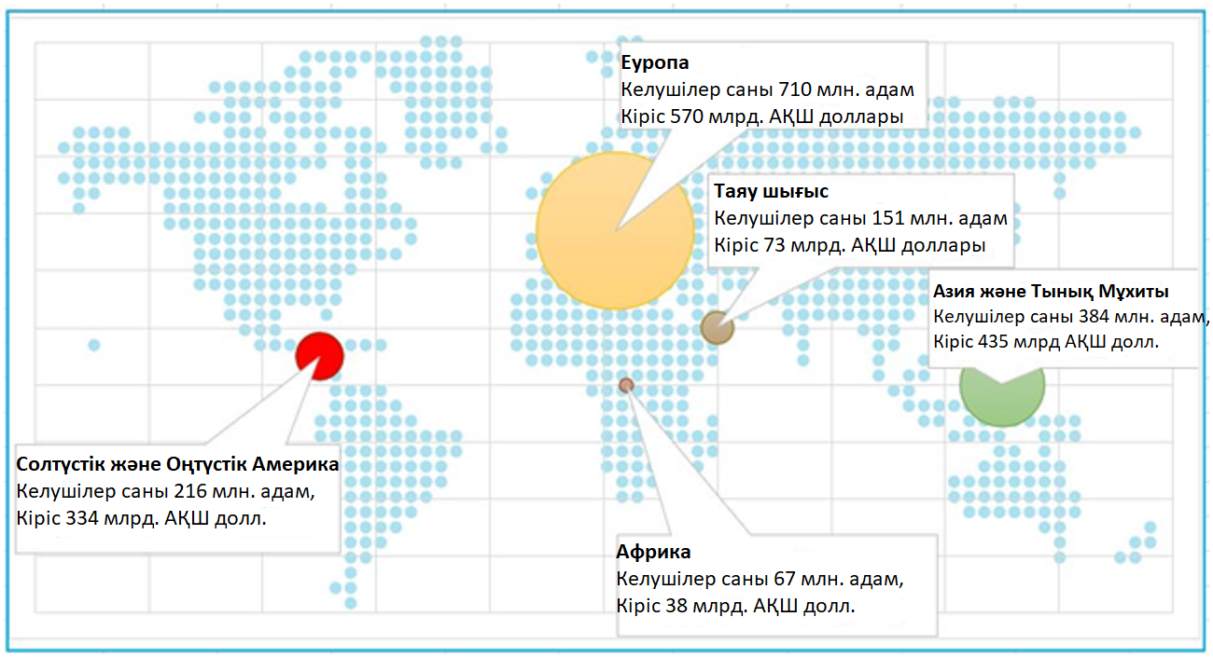

Cурет 2 – Халықаралық туризмнен түскен кіріс және саяхаттаған
туристер саны (2019 ж.)

Ескерту – Автормен [5] әдебиет негізінде құралған

Халықаралық туристерді қызықтыратын туристік рекреациялық ресурстар алуан түрлі. Соның ішінде соңғы уақытта экологиялық, этникалық туризм түрлеріне туристтердің қызығушылығы ерекше орын алуда.
Туризм – халықаралық қызмет саудасының негізгі категориясы болып табылады. Халықаралық туризм бағыттар бойынша алынған кірістерді қоспағанда, 2015 жылы резидент еместерге көрсетілген халықаралық жолаушылар көлігі қызметтерінен 211 млрд. АҚШ доллары көлемінде экспорт алынды. Нәтижесінде туризмнің жалпы экспорты 1,5 трлн. АҚШ доллары көлемін құрады, яғни күніне орташа есеппен 4 млрд. АҚШ долларын құрады [5].
Әлемдік экспорт санатында туризм жанармай өнеркәсібі мен химия өнеркәсібінен кейінгі үшінші орынды алады. Көптеген дамушы елдерде туризм саласы бірінші экспорттық сектор болып саналады. Экспорттық түсім туристердің тұрғылықты жерінен алыс жерде орналасқан туристтік нысандарға баруына орай түсетін табыс. Қазақстан жағдайында ауылдық елді-мекендердің орналасу ерекшелігіне назар аударуға болады.
Қазіргі уақытта халықаралық туризм әлемдік тауарлар мен қызметтер айналымының 7%-ын құрайды, бұл көрсеткіш 2014 жылы салыстыру нәтижесі бойынша 6%-ды құрап еді, өйткені туризм соңғы бес жылда әлемдік саудаға қарағанда тез дамып отыр. Соңғы жылдары жаңа бағыт ретінде бірнеше дамушы елдер шетелдік туристер үшін қызықты туристік бағыттарға айналды. Осыған байланысты ел экономикасына елеулі үлес қосатын туризмді танымал ету және оның тұрақты дамуы бұл елдер үшін соңғы он жылдықтарда үлкен маңызға ие болды [6-8]. Саралау нәтижесінде пайыздық көрсеткіштің өсуіне соңғы жылдардағы халықтардың салт-дәстүр, тұрмыс-тіршілігі жағдайларына қатысты турлардың пайда болуы ықпал еткені белгілі болды.
Туризм – әлемдік туризм мен қонақжайлылық индустриясында маңызды рөл атқарады және Дүниежүзілік Туризм Ұйымы сарапшыларының пікірінше, оның өсу қарқыны жоғары болып қала береді, ал алынған табыс туристтерді қабылдаушы елдерінің экономикасының дамуына айтарлықтай үлес қосады [9].
Егер осы уақытқа дейінгі әлемдік туризмнің даму көрінісін қарастыратын болсақ 2020 жылғы әлемдік коронавирустық дағдарысқа дейін даму үстінде болған экономика туризмнің де өсуіне әрекет етті. Ол келесі ерекшеліктермен сипатталды [10].
Қолайлы экономикалық орта
- 2019 жылы әлемдік ЖІӨ-нің өсуі 3,2%;
- айырбастау бағамының бір қалыпты өзгеруі;
- банктердің төмен пайыздық мөлшерлермн несиелер беруі;
- Әуе сапарларына жоғары сұраныс:
- IATA мәліметтеріне сәйкес жолаушы-километрге (RPK) есептелген халықаралық жолаушылар тасымалындағы 6% өсті;
- жанармайдың тұрақты бағасы және төмен тарифтер (1998 жылмен салыстырғанда 2019 жылы тарифтер 60% азайған);
- соңғы екі онжылдықта әуе көлігімен қатынайтын қалалардың саны екі еседен астам өсті, яғни 20 000-нан асты және ұшу құны туристтер үшін арзандады;
- сандық технологиялар саяхатшылардың тәжірибесін қалыптастырады:
- жасанды интеллект виртуалды көмекшілері арқылы көмегімен туристік өнімді клиенттерге ұсына алатын және іскерлік тиімділікті арттыратын компаниялар көбейді;
- туристтік бағыттардың санының өсуімен қатар келушілердің ағыны да артуда, оларға көрсететін қызметті жақсарту және жеделдету үшін нақты уақыт режимінде келушілер ағымын басқаруға қолданылады;
- визалық режимді жеңілдету:
- саяхат жасау кезіндегі электронды визалар мен келген жерде берілетін визалардың үлесі артып келеді, ал дәстүрлі визалардың үлесі азайып келеді;
- дәстүрлі визаны қажет ететін әлем халқының үлесі 1980 жылғы 75%-дан 2019 жылы 53% -ға дейін төмендеді;
- дегенмен, әлі де 2019 жылы әлем халқының жартысына дерлік дәстүрлі виза қажет болды.
Алайда, туризмнің даму перспективаларына қарамастан, 2020 жылдың бірінші жартыжылдығы әлемді дүр сілкіндірген COVID-19 вирустық инфекциясының жаңа түрінің таралуына байланысты, әлемдік экономика болжанбайтын өзгерістермен сипатталуы мүмкін [11].
Бұл оқиға әлемдік экономиканың «рецессиясына» алып келді, әрине, бұл туристердің саны мен қонақжайлылық саласындағы табыстың өзгеру трендтеріне әкеп соғады. Сонымен қатар, дәл осы туристер инфекцияны таратушылардың бірі болды, бұл қазіргі уақытта 2020 жылға дейін қолданыста болған маршруттардың көп бөлігінің іс жүзінде тоқтауына және туристік белсенділіктің күрт төмендеуіне алып келді. Әртүрлі түрлерден тұратын туризмнің жаһандану деңгейін көрсету мақсатында вирустық инфекцияның халықаралық туризмге әсерінің қысқаша сипаттамасы ұсынылған.
Қазіргі уақытта туризмді дамытудың ең маңызды тенденциялары туристік бағыттардың ауқымын кеңейтумен қатар, туристік өнімді әртараптандыру болып табылады.
Қазір туристтердің арасында экотуризм, агротуризм, экстремалды туризм және осы сияқты туризмнің басқа да түрлері кеңінен танымал бола бастады. Van den Berghe-нің пікірінше, туризмнің кез-келген түрі, ұлтаралық қатынастардың бір түрі болып табылады, сондықтан туризмнің барлық дерлік түріне этникалық туризмнің элементтері кіреді [12].
Туризмді «Мұра индустриясы» ретінде сипаттау туризм дамуындағы этникалық мәдениеттің маңызды рөлін көрсетеді [13]. Осыған байланысты этникалық мәдени туризмнің белсенді дамуы байқалады - бұл туристік индустрияның перспективалық бағыты, ол тарихи-туристік-рекреациялық бағыттар аумағында тұрып жатқан этностардың әлеуметтік-экономикалық әл-ауқатын жоғарылатуды қамтамасыз ете алады. Сарапшылар осы ғасырдың екінші тоқсанында халықаралық туризмнің тұрақты түрлерінің біріне айналатын мәдени-тарихи сипаты бар этникалық туризм бағытындағы сапарлар саны артады деп болжайды, өйткені бұл туристтердің қызығушылық объектісінің құндылығын анықтайтын этникалық мәдени фактор.
Бұл көптеген танымал туристік орындардың табиғи ресурстарына деген қызығушылығының біртіндеп азаюымен байланысты, ал туристер бұдан былай жекелеген халықтардың ерекше дәстүрлеріне, дәстүрлі мерекелеріне, фестивальдеріне, рәсімдеріне және т.б. қатысуға немесе тамашалауға көбірек қызығушылық танытуда [14].
ХХ ғасырдың аяғы мен ХХІ ғасырдың басы дәстүрлі мәдениеттің қайталанбас белгілерінің жойылуына байланысты зерттеулердегі бағыттың өзгергенін көруге болады. Көптеген зерттеушілердің пікірінше, қазіргі кезде мәдениетті тек этникалық тұрғыда немесе қалалық мәдениеттен өзгеше бір ұғым деп қарастыруға болмайды. Өйткені, этникалық дәстүрлер негізінен отбасылық топтарда сақталады және таңдаулы жекелеген тәжірибелерде ұсынылады. Көптеген этнологтар этникалық сәйкестендіру қазіргі уақытта объективті құбылыс емес, керісінше адамның жеке сәйкестендіруі мен әлеуметтік тәжірибеде қолданылатынын көрсетеді деген пікірмен келіседі [15].
Егер қазіргі заманауи жаһандану дәуірінде туризмдегі сұранысты мәдени мұра арқылы шынайы тәжірибеге сүйеніп ынталандыратын болса, этникалық және аймақтық мәдениеттерге нарыққа шығуға мүмкіндік береді, сонымен қатар олардың нарықта жандануына және дамуына кепілдік береді. Соңғы уақытта жүргізілген кейбір зерттеулер әлемнің кейбір бөліктерінде үкіметтер этникалық мәдениеттерді қорғаудың пайдалы екенін мойындағанын көрсетеді. Өйткені дәл осы әртүрлі мәдениеттер туристерді белгілі бір аймақтарға тартады (бұған дейінгі этностық мәдениеттерді ассимиляциялау, ұлттық мәдениетке, этникалық сәйкестілікке нұқсан келтіру әрекеттерінің кері тенденциясы байқалады).
Туризм жергілікті мәдениетті сақтауға екі жолмен көмектеседі. Біріншіден, жергілікті тұрғындарды өз мәдениетіне деген туристердің қызығушылығы өздерінің болмысына деген мақтаныш сезімін оятады және осылайша өз халқының дәстүрлі әдет-ғұрыптарына деген қызығушылығын арттырады. Екіншіден, осындай іс-шаралар нәтижесінде түскен пайданы, жергілікті үкіметтің, ұмытылған немесе тіпті көңілден тыс қалған аздаған топтарды қорғауға және дамытуға инвестициялауына себеп болады [16].
Этникалық туризмді дамытуда мемлекеттік және аймақтық билік органдарымен қатар, жергілікті ұлттық зиялы қауым мен кәсіпкерлердің рөлі маңызды. ХХ ғасырдың аяғында кейбір мемлекеттердің үкіметтері жаңғырудың басты ұйымдастырушылары ретінде әрекет етті және осылайша, этникалық туризмнің дамуына жол ашты. Ауылдық аймақтарда туризм саласын дамыту үшін, этникалық туризмді дамытуды қоса алғанда, жергілікті халықтардың мәдени байлықтарын нарыққа ұсыну, жеке немесе мемлекеттік бастамалардың рөлі екерекше [12, р. 25].
Әдебиеттерде этнографиялық және этникалық туризм туралы жиі айтылады. Алайда, олардың жалпы қабылданған нақты анықтамасы жоқ, өйткені туризмнің осы түрлерін жіктеуге қатысты ғалымдардың пікірлері мен көзқарастары әртүрлі. Этникалық және этнографиялық туризмнің арақатынасы туралы әртүрлі көзқарастар бар. Мысалы А.И. Шукин өзінің диссертациялық жұмысында, этнографиялық турлардың негізгі қатысушылары этнографиялық зерттеулермен кәсіби түрде айналысатын адамдар десе, өз кезегінде этникалық туризмге қатысушылар туристердің кең тобын құрайды, олардың негізгі мақсаты рухани қажеттіліктерін қанағаттандыру болып табылады, – деген анықтама берген [17].
В.Н. Пресняков пен М.А. Жулина этникалық және этнографиялық туризм түсініктерін бір-біріне синоним ұғымдар деп есептейді [18].
Этнографиялық және этникалық туризмге ғалымдардың әсіресе шет елдік ғалымдардың берген анықтамалары бар. Олардың кейбірі төмендегі 1-кестеде ұсынылды.

Кесте 1 – «Этнографиялық» және «этникалық» туризмнің ғылыми анықтамаларына талдау

Автор | Жыл | Анықтама
1 | 2 | 3
Graburn N. | 1976,  1989 | Этникалық туризм – бұл туристтердің «экзотикалық» мәдениет өкілдерінің тұрғылықты жерлеріне мәдени және табиғи туризмнің жиынтығын көру мақсатында баруы
1-кестенің жалғасы

1 | 2 | 3
Smith V. | 1977,  1989 | Этникалық туризм көпшілікке байырғы және басқа да экзотикалық халықтардың «таңқаларлық» әдет-ғұрыптары тұрғысынан ұсынылады, оған эскимостардың, Панамадағы Сан-Блас үнділерінің, Индонезиядағы Тораджалардың жағдайларын тақырыптық зерттеуді мысал ретінде келтіруге болады
Wood R. | 1984 | Этникалық туризм – бұл туристтің өзіндік мәдениеттен өзгеше бір мәдениетті тануы
Ostrowski S. | 1991 | Этникалық туризм дегеніміз – шет елде тұратын туристтің тарихи отанына тұрақты қоныстану, уақытша жұмысқа тұру, эмиграция немесе қайта көшу ниетінсіз жасалатын саяхат
Van den Berghe | 1994 | Этникалық туризм – бұл басты туристік тартымдылық ретінде жергілікті тұрғындардың мәдени экзотикасы болып табылатын туризм түрі
King B. | 1994 | Әдетте «этникалық туризм» терминінің негізгі мотивациясы этникалық тұрғыда қайта бірігу мағнасындағы туризмге қолданылады. Мысалы, Солтүстік Американың қазіргі тұрғындары кезінде ата-бабалары қоныстанған «Кәрі құрлыққа» (мысалы, Шотландия немесе Ирландияға) саяхат етуі. Бұндай сапарлар, туристтердің тарихи отандарына сапарлар жасау арқы лы өз ұлтының тарихын білуге деген ниеттерін қанағаттандыру
Биржаков М.Б. | 2000 | Этнографиялық туризм – жекелеген ұлттармен, халықтармен танысуға және олардың тілі мен мәдениетін зерттеуге бағытталған мәдени туризмнің қосалқы түрі
Cohen E.  Dong, E. et al.  Morais D. et al. | 2001,  2004,  2006 | Этникалық туризмді белгілі бір шекараның немесе мемлекеттің ішінде қоныстанған алайда мәдени, әлеуметтік немесе саяси тұрғыдан аталмыш мемлекеттің тұрғындарына толықтай ұқсамайтын, экологиялық шектеулердің ықпалындағы және өзіне тән мәдениеті бар, бірегейлігі мен «ерекшелігі» арқасында туристік белгілері бар, белгілі бір топтың қоныс тепкен, турист үшін «тартымды жерлер» ретінде анықтауға болады
Yang L. | 2008 | Этникалық туризм – бұл келушілердің экзотикалық мәдени шараларды іздеуге негізделген туризм түрі
Сундуев Ч.Ч.,  Хышиктуева Л.В. | 2009 | Этнографиялық туризм – бұл туристтің жергілікті халықтың тұрмыс тіршілігіне араласу арқылы, жергілікті ұлттық мәдениетпен танысуды қамтамасыз ететін мәдени-ағартушылық туризмнің бір бағыты
Che Lah S. | 2014 | Этникалық туризм – бұл, туристерден этникалық немесе мәдени ортасы ерекшеленетін адамдармен шынайы және тікелей қарым-қатынасқа түсу үшін ізденіске негізделген саяхат түрі
Нанакина Ю.,  Рамазанова Л. | 2017 | Этникалық («этнос» грек сөзінен шыққан - халық) туризм сыртқы және ішкі болуы мүмкін. Сыртқы этникалық туризм дегеніміз туристтің басқа елде, ал ішкі этникалық туризм дегеніміз туристтің өз елінде қоныстанған халықтардың салт-дәстүрін, ырымдарын, тілдерін, күнделікті өмірін және т.б. зерттеу үшін жасалған саяхаты. Демек, этнографиялық туризм – туристердің жекелеген ұлыстардың шынайы өміріне қызығу шылығы, халықтың салт-дәстүрлерімен, әдет-ғұрыптарымен, олардың мәдениетімен және шығармашылығымен танысуына негізделген туризм түрі
1-кестенің жалғасы

1 | 2 | 3
Трофимов Е.Н. | 2014 | Этнографиялық туризм – әртүрлі халықтардың дәстүрлі мәдениеті мен өмір сүру ерекшеліктерін сақтаған, соның ішінде жахандану өркениетінен алыс орналасқан елді мекендерге баруға және жергілікті халықтың мұражайларымен танысуға негізделген мәдени-ағартушылық туризмнің бір бағыты
Авторлық Акимов Ж.М. | 2020 | Келушілерге белгілі бір туристік бағыттағы жергілікті қоғамдастыққа тән этникалық немесе мәдени мұраны түсіндіретін туризмнің бір құрамдас бөлігі болып қана қоймай, сонымен қатар анимациялық элементтері бар перспективалы туристік өнім.
Ескерту – Әдебиет негізінде құралған [12, р.17.; 14, р. 57; 19-30]

1-кестені талдау барысында, ғылыми қоғамдастықта әлі күнге дейін этникалық туризм түсінігіне ортақ пікір немесе ортақ тұжырымдама жоқ екендігіне көз жеткізуге болады.
Кеңес дәуірінде «этникалық» туризм терминінен көрі «этнографиялық» туризм термині («этнография» ғылымымен байланысты) кеңінен қолданылды. Яғни, этнографиялық туризм термині кеңес ғылыми қауымдастығында кеңінен қолданылды. Шетел әдебиетінде V. Smith-тен бастау алған бірқатар авторлар этникалық туризмді мәдени-тарихи туризмнен бөліп қарастырады.
Этникалық туризм көбінесе туризмнің ерекше түрлерінің бірі ретінде қарастырылады [31].
Сонымен қатар, ғылыми әдебиеттерде этникалық туризмге жақын түсінік ретінде мәдени туризм, тарихи туризм және диаспоралық туризм («cultural heritage tourism», «heritage tourism», «diaspora tourism») қарастырылады. АҚШ-тағы тарихи ескерткіштерді қорғау Ұлттық Қоры мәдени туризмге «тарихи орындарға бару, сондай-ақ адамзат тарихын бейнелейтін туристік орындармен танысу» деген анықтама береді. Ескерткіштер мен көрнекі орындарды сақтау жөніндегі халықаралық кеңес (ICOMOS) мәдени туризмге өзінің анықтамасын былай деп береді: «бұл туризмнің ерекше түрі, оның мақсаты (басқа да көптеген мақсаттармен қатар) жаңа ескерткіштер мен көрнекті орындарды ашу болып табылады» [32].
Америка Құрама Штаттарындағы тарихи мұраны сақтаудың ұлттық қорының тарихи туризмге берген анықтамасы: адамдардың өткен тарихын шынайы түрде бейнелейтін жерлерді, артефактілерді және іс-әрекеттері көру мақсатында жасалатын саяхат түрі [33].
Диаспоралық туризм – бұл диаспорадан шыққан адамдардың түп тамырын іздеп немесе жеке мұрасымен байланысын сезіну үшін ата-абаларының туған жеріне жасалатын саяхат түрі [34].
Этникалық туризмге жақын ұғым ретінде этномәдени туризмнің (ethnocultural tourism) ғылыми анықтамасын жатқызуға болады, мысалы, А.Г. Бутузов пен В.Н. Курдюковтың пікірінше оған этнографиялық, антропологиялық, этникалық, ностальгиялық туризм түрлері кіреді [35, 36].
Этникалық туризмнің анықтамаларына жасалған талдауға сүйенсек, осы жаңа бағыттағы нақты іс-әрекеттің көп түрлілігі және мазмұнының кеңдігі, терминдердің әртүрлілігіне сәйкес екендігін көрсетеді. Бұл этникалық туризм ұғымын жүйелеудің үш негізгі бағытын ажыратуға мүмкіндік береді. Олар:
а) турист үшін белгісіз бір мәдениетпен танысу;
ә) басқа елде тұратын туристтің, өзінің тарихи отанымен немесе мәдениетімен танысу;
б) басқа этностардың мәдениетін көру немесе зерттеу мақсатында ғылыми-танымдық туризм.
Этникалық туризмнің ғылыми анықтамасы, ұғымдар жиынтығын жүйелеу нәтижесінде және ұғымдық тұжырымдамаларды әдістемелік зерттеулер негізінде, келесідей авторлық анықтама ұсынылды: «Этникалық туризм – бұл келушілерге белгілі бір туристік бағыттағы жергілікті қоғамдастыққа тән этникалық немесе мәдени мұраны түсіндіретін туризмнің бір құрамдас бөлігі болып қана қоймай, сонымен қатар анимациялық элементтері бар перспективалы туристік өнім».
Біздің пікірімізше аборегендік, этнографиялық және этникалық туризм түрлерінің бір-біріне ұқсастығы болған сияқты айырмашылығы да бар. Оларға жеке жеке тоқталып кетсек, аборегендік туризмнің ерекшелігі - жағандану процесінен мейлінше қалыс қалған белгілі бір мәдениет өкілдерінің тұрғылықты жерлеріне мәденитін және тұрмыс тіршілігін көру мақсатында баруы. Мысалы: Австралия, Панама және Африканың көптеген тайпаларының тұрмыс тіршілігін көруге бару.
Этнографиялық туризмнің ерекшелігі – жойылып кетекен яғни, тарих қойнауына кеткен ұлттар немесе ұлыстардың мәдениетін қайта жаңғыртып мемориал немесе кешен түрінде туристтерге ұсынуы. Мысалы: Ақмола облысы аумағында 2018 жылы Бозоқ көне қалашығының мұражайы мен қорықтың мәдени-этнографиялық жобасы іске қосылды. Сондай ақ «Рухани жағыру» бағдарламасының «Қасиетті география» жобасы аясында Ақмола облысы Бурабай ауданында ашық аспан астындағы Ботай-Бурабай археологиялық-этнографиялық мұражайы ашылды. Ашық аспан астындағы бұндай мұражайларды іске қосудың маңызы зор. Мұнда келушілер қазақ халқының тарихы мен этнографиясы туралы сапалы ақпарат ала алады [37].
Ал этникалық туризмнің ерекшелігі белгілі бір ұлт немесе ұлыс жахандану процесіне ұшыраған алайда күнделікті тұрмыс тіршілігінде өзіне тән мәдени, рухани, тарихи ерекшелігін қолданып жүрген ұлттармен туристтердің танысуы. Мысалы Қырғыз халқының Джайлоо туризмі, Моңғолия мемлекетінің ұсынып отырған көшпенділердің тұрмыс тіршілігімен таныстыру туризмін сонымен қатар, қазақ халқының тұрмыс тіршілігін көрсетуге болады. Қазақ халқы жаханданудың ықпалына және де тарихының қиын өтпелі кезеңіне қарамастан өзіне тән ерекшеліктерін сақтап қала алды және осы күнге дейін тұрмыс-тіршілігімізде әдет-ғұрпымызды, салт-дәстүрлерімізді ұстанып, күнделікті қолданамыз.
Экономикадағы желілік әдістеме және кластерлердің қалыптасуы бірнеше онжылдықтар бойы дамып келеді. Бұл диссертациялық жұмыста біз жаңа институционалдық теориядан бастап, осы тұжырымдамаға негізделген зерттеушілердің теориялары мен көзқарастарына жүгіндік. Біздің ойымызша келісімдердің негізгі үш түрі бар: нарық, интеграцияланған ұйымдар (Уильямсонның «иерархияларына» сәйкес, 1985 ж.) және гибридті қатынастар (желілерді қоса). Осылайша, дәстүрлі нарық немесе классикалық жекелеген транзакциялар оң нәтиже бермеген жағдайларда, иерархияны қолданған дұрыс. Нарықтық тәсіл де, иерархиялық тәсіл де күтілген нәтиже бермеген жағдайларда гибридтік келісімдерді (серіктестіктер, желілер, франчайзингтік келісімдер, одақтар, ұзақ мерзімді келісімдер, ұжымдық сауда белгілері және т.б.) қолдануға болады [38].
Кәсіпкерлік желіні құндылықтар тізбегіне қатысушылар арасындағы, олардың белгілі бір өндірістік нарықтағы стратегиясы мен қызметін үйлестіруге негізделген ұзақ мерзімді қатынастар жүйесі ретінде анықтауға болады [39].
Бизнесте кәсіпкерлік желілерде жұмыс жасаған, бірқатар компаниялардың бірлесіп жұмсаған күш жігері, дәл сондай компаниялардың бөлек жұмыс істеп жұмсаған күш-жігерінен гөрі тиімді екенін көруге негізделген. Басқаша айтқанда, желілер қолда бар ресурстарды тиімді бөлуге көмектеседі, осылайша максималды синергияны алады. Аймақтық желі қалыптасқан кезде, оған әдетте бірнеше аудандарда жұмыс атқаратын көптеген шағын фирмалар мен желідегі мықты ойыншылар кіреді.
M.Porterдің ұсынған кеңінен танымал теориясына сілтеме жасасақ, ол кластерлер бәсекеге қабілетті экономикалық артықшылық алуға бағытталған мүдделі тараптарды шоғырландырудың ұйымдастырушылық формасы болып табылады деп мәлімдейді [40].
Кластер құрудың негізгі мақсаты - компанияны дамытудың ұзақ мерзімді стратегиясын (5-10 жыл) қолдана отырып, бизнес пен аймақтың дамуына мүмкіндік жасау [41].
А.Ю. Александрованың (2002) пікірінше, туризмнің өзіне тән типтік белгілеріне, оның ішінде оның бөлшектелген құрылымына, шағын және орта бизнестің үстемдігіне және туристік өнімнің материалдық емес сипатқа ие болуына байланысты, туризмді дамыту үшін кластерлік тәсілдің қажеттірек екендігін мәлімдейді [42].
Қызмет көрсетушілердің белгілеген жалпы бағасына, ең бірінші болып Портер әзірлеп ұсынған туристік кластерде жинақтау жүйесі бойынша, төрт тізбек түрі кіреді: көлік компаниялары, қоныстану және демалыс орындары, туристік өнімді тарату арналары және туристер. Дүниежүзілік туристік ұйымның зерттеп ұсынған деректері бойынша, бір турист туристік орталықта жеті күн саяхат жасау кезінде әдетте 10-20 желінің қызметін пайдаланады. Бұл осы уақыт аралығында түристке 30-дан 50-ге дейін түрлі компания қызмет көрсетеді деген сөз [43].
Greff (1994) өзінің зерттеуінде аймақтық туризмнің ұлғайуы аймақтың экономикалық немесе әлеуметтік дамуына қаншалықты әсер етеді деген сұраққа жауап іздеді. Greff-тің пікірінше, турист байланыстырушы рөлін атқарады, сонымен бірге қосымша туристік өнімді қалыптастырады, өйткені ойын-сауық, қонақтау, тамақтану және көлік қызметтері бір-бірімен өзара байланысты. Туризм кластерлері, туризммен байланысты өнімдер мен қызметтерді ұсынатын, сонымен қатар, олардың жұмысын жаңа веб-технологияларды қолдана отырып үйлестіретін, негізінен шағын және орта туристік компаниялардан құралған желінің бір түрі ретінде қарастыруға болады. Бұл туристерге қызметтердің толық пакетін ұсынуға көмектеседі. Қазіргі уақытта әлемде туристік кластерлер жаһандық құбылыс. Олар негізінен дамыған елдерде кеңінен таралған; дегенмен, олар дамушы елдерде немесе өтпелі экономикасы бар елдерде де белең алып келеді. Мәселен, 1999 жылы Оңтүстік Африка Республикасы туризм кластерлерін дамытудың ұлттық стратегиясын қабылдады [44].
Біз дамып келе жатқан экономикалық және туристік желі тұрақты әлеуметтік өзара қарым қатынасты тудырады және экономикаға да, әлеуметтік серіктестік теориясына да мультипликативті әсер береді.
Бұл зерттеу, Австралия контексінде Jackson мен Murphy жүргізген аймақтық туристік кластерді зерттеу негізінен бастау алады. Аталмыш авторлардың пайымдауынша, туристік кластер дегеніміз – туристік қызметті жүзеге асыратын мемлекеттік және жеке ұйымдармен қоса өзара байланысы бар компаниялардың және де басқа ұйымдардың географиялық шоғырлануы. Өңірлік деңгейде бұл байланыс өте маңызды, өйткені ол туристік бизнеспен тікелей айналысатын компаниялардың санын көбейтеді [41, р. 1022].
Beni (2003) туристік кластер тұжырымдамасына өзгеше көзқарас ұсынады, оны бір географиялық ауданда шоғырланған туристік көрнекті орындар жиынтығы нәтижесіне дейін қысқартады. Негізінен бұл объектілерді, тауарларды және қызметтерді біріктіруді, сондай-ақ осы фирмалар мен компаниялардың қызметін басқару мен үйлестіруді білдіреді [45].
Сонымен қатар, біз бұл тұрғыда Түркия ғалымдарының теориялық және тәжірибеде қолданып жүрген туристік кластер ұғымының көзқарасымен келісеміз, ол туризмдегі кластерді дамытудың маңызды аспектілерінің бірі мемлекеттік саясат пен жеке бизнес стратегиялары сәйкес үйлесімде болуы керек, тапсырыс берушілердің қажеттіліктерін қанағаттандыру және белгілі бір аймақтың тұрақты тартымдылығын қалыптастыру үшін бірлесіп әрекет етуі керек деп тұжырымдады. Оның үстіне, кез-келген туристік кластер өзінің нақты нарығына сәйкес келетін туристік өнімді ұсынуы керек [46].
Мысалы, Rodriges (2003) туристік кластердегі компаниялар мен мекемелер арасындағы қарым-қатынастарды екі түрлі көзқарас тұрғысынан қарастырады:
1) көлденең байланыстар: екі түрлі келісімдері бар, стратегиялық одақтар құру қажет. Бұл орналастыру, ойын-сауық, көлік және қоғамдық тамақтандыру қызметтерін ұсынатын ұқсас компаниялар арасындағы келісімдер. Екінші жағынан, интеграцияланған туристік өнімнің түрлі компоненттерін құрайтын әртүрлі туристік өнімдерді ұсынатын компаниялар арасында келісімдер де жасалуы мүмкін;
2) тік байланыстар: Бұл, бір серіктес қажетті тауарлар мен қызметтерді жеткізуші болса, ал екіншісі келісімшарт негізінде осы тауарлар мен қызметтерге ақы төлеуге дайын болған жағдайда, ақша мен өнімді айырбастауға негізделген, тұтынушы мен жеткізуші арасындағы біржақты қатынастарға негізделген стратегиялық желілерді құру.
Туристік кластер дегеніміз – бұл туристік өнімді немесе өнімдер тобын шығаратын компаниялар мен мекемелер тобы. Бұл тік байланыстары (туристік өнімді шығаратын компаниялардың тізбегі) мен көлденең байланыстары (өнеркәсіп, заңдық қолдау және ақпарат алмасуды қоса алғанда) бар географиялық тұрғыда бір жерде шоғырланған компаниялар мен мекемелер тобы [47].
Туристік қызметтерді ұсынатын компаниялар арасындағы ынтымақтастық, туристердің қажеттіліктерін қанағаттандыруға және осы салаға тікелей қатысы жоқ компаниялардың дамуына қолайлы жағдай жасауға ықпал етеді. Туристік кластерлердің құрылуы тауарлардың әртараптандырылуына және мамандандырылуына, сонымен қатар, ортақ қолданылатын инфрақұрылымның қайта құрылуына байланысты, операторлардың табысының артуына ықпал етеді. Өйткені, ынтымақтастық олардың жеткізушілерімен бәсекеге қабілетті келіссөздер жүргізуге мүмкіндік береді.
Жоғарыда айтылған артықшылықтармен қатар, кооперативті желілер, ұйымдастырудың және өндіріс процесінің жаңа модельдерінің дамуына ықпал етеді, техникалық және басқа да нарықтық ақпараттармен алмасуды жеңілдетеді, тауарлар мен қызметтерді сатып алу-сату келісімдерін ынталандырады және бірлескен маркетингтік стратегияны жасауға көмектеседі. Осылайша, бірлескен қызмет нәтижесінде пайда болатын синергия мен қарым-қатынастың арқасында, ұқсас мүдделері бар оқшауланып қызмет көрсететін басқа компаниялардан гөрі, бірлесіп қызмет атқаратын компаниялардың көптеген артықшылықтары бар.
Туризмдегі кластерлік тәсілдің әдістемесі соңғы жылдары қарқынды даму үстінде және бұл зерттеуде отандық және шетелдік авторлардың бірқатар еңбектері талқыланады. Дегенмен, аталмыш салада әлі де аздаған мәселелер бар. Кластерлік көзқарастың теориясы мен тәжірибеде қолданылуы бір-біріне сабақтасып жүрмеуіне байланысты даму қарқынында бірқатар тежеулер бар. Әсіресе жергілікті жерлерде теориялық негіздерге көңіл аудармай тәжірибеде қолдану жағдайлары жиі кездеседі.
Туристік кластердің бір ерекшелігі – туристік өнімдер мен қызметтерді өндірумен де, сатумен де айналысатын кәсіпорындар үшін экономика салалары арасында технологиялық байланыс (негізінен іскерлік қатынастар) құру қажеттілігі бар. Бұл аймақтың туристік және рекреациялық әлеуетін дамытуға қолайлы жағдай жасау үшін қажет. Туризм кластерлері аймақтың басты туристік және рекреациялық ресурстарының негізінде құрылады. Сонымен қатар, туристік кластердің жұмысына туристік өнімді өндірумен және сатумен тікелей айналысатын компаниялар мен мекемелер, әкімшілік органдар, ғылыми-зерттеу институттары, оқу орындары, кәсіби қауымдастықтар, қоғам мүшелері және т.б. қатыса алады. Туристік кластерді жергілікті (муниципалды) деңгейде де, аймақтық деңгейде де құруға болады [48].
Т.Ю. Ковалева (2011) кластерлердегі байланыстар мен қатынастарды бірнеше түрге бөледі: аумақтық қатынастар, ұйымдастырушылық-басқарушылық қатынастар және функционалдық қатынастар. Туризм секторы интеграцияланған модель болып табылады және өзіне әртүрлі элементтерді қамтиды. Туризм секторында, бір-бірімен тығыз байланыста болатын, бір нүктелік ареальды және сызықтық элементтер бар [49].
Бірінші топқа қызметтер, табиғат және мәдени мұра саласындағы кәсіпорындар мен мекемелер кіреді. Сызықтық элементтер дегеніміз – бір нүктелі ареальдық элементтердің өзара қарым қатынасын жеңілдететін бірнеше көлік түрлері және арнайы байланыс құралдары. Адам ресурстарына жауап беретін туристік кластер элементтері оның дұрыс жұмыс істеуінде маңызды рөл атқарады. Бұл мамандандырылған жоғары оқу орындары мен бөлімдер (кафедралар), орта білім беру орындары, мамандандырылған білім беру курстары және мамандардың біліктілігін арттыру мен мамандарды қайта даярлау орталықтары.
Муниципалдық, аймақтық және мемлекеттік деңгейлердегі ұйымдастырушылық-басқарушылық бөлімдер туристік кластердің жекелеген элементтерін ұйымдастыруды және үйлестіруді қамтамасыз етуде негізгі ойыншылар рөлін атқарады, өйткені бұл бөлімдер тұтастай кластердің және оның құрамдас элементтерінің құқықтық негізін жасайды. Бұған, коммерциялық емес ұйымдар және қоғамдық ұйымдар, бизнес қауымдастықтар мен сауда палаталары да өз үлестерін қосады.
Левченко Т.П. және басқалар (2012) зерттеу аумағында орналасқан аймақтық туристік кластерді сандық баллмен бағалауды ұсынды. Бұл бағалау бастапқы көрсеткіштерге де, қайталама көрсеткіштерге де, сапалық жағынан да, сандық жағынан да, негізделген. Бастапқы индикаторлар туристік кластерді нақты субъект ретінде анықтауға болатындығын көрсетеді. Екінші көрсеткіштер кластердің қаншалықты жетілгенін көрсетеді. Әр бастапқы көрсеткішке 1 балл, ал екінші деңгейге - 0,5 балл беріледі. Ұпайлардың жалпы саны генетикалық белгілермен ерекшеленітінін, оның типологиясына сәйкес келетін аймақтық туристік кластердің даму деңгейін сипаттайды [50].
Nordin туристік кластерлерді ұйымдастыруға арналған көптеген зерттеулердің негізін қалаған, шығармаларына ең көп сілтеме жасалатын авторлардың бірі [51].
Жоғарыда келтірілген авторлардың жарияланымдарын талдау негізінде біздің тарапымызан туристік кластер құрылымының сызбасы жасалды (3-сурет).
Туристік кластер бағытын дамытушылардың озық тәжірибелерін ала отырып біз аймақтық туризмді соның ішінде этникалық туризм мәселелеріне байланысты сұрақтарды сараладық.
Демалыс және туризм индустриясы ел экономикасының басым салаларының бірі болып табылады. Ақмола облысының туристік кластеріне 700-ден астам туристік кәсіпорындар кіреді (407 орналастыру нысаны, 45 санаторлық-курорттық мекемелер, 178 жол бойындағы сервис, 68 туристік фирма, туристік қызметті жүзеге асыру құқығына ие лицензиясы бар, 3 мемлекеттік ұлттық табиғи парк «Көкшетау», «Бурабай», «Бұйратау», «Қорғалжын» мемлекеттік табиғи қорығы, сонымен қатар «Бурабай Даму» ЖШС-нің ұсынынатын туристтік қызметтері). Кластердің мәдени және тарихи сегменті 900 ескерткіштерден тұрады, олардың көпшілігі мемлекет қарауында және экскурсиялық бағдарламаларды қамтамасыз ету үшін қолданылады.
Облыста туроператорлармен сәтті жүзеге асырылып келе жатырған және туристік маршруттардың мемлекеттік тізіміне енгізілген 80-ге жуық туристік маршрут жұмыс істейді. Оның ішінде Ақмола облысының Көкшетау қаласы және Бурабай, Зеренді, Қорғалжын, Ерейментау және Біржан сал ауданында туроператорлар тарихи және қасиетті жерлерге туристік бағыттар әзірлеп сәтті жұмыс атқаруда. Олардың ішінде қасиетті жерлерге жасалатын 8 туристтік маршрут мемлекеттік тізімде бекітілген.

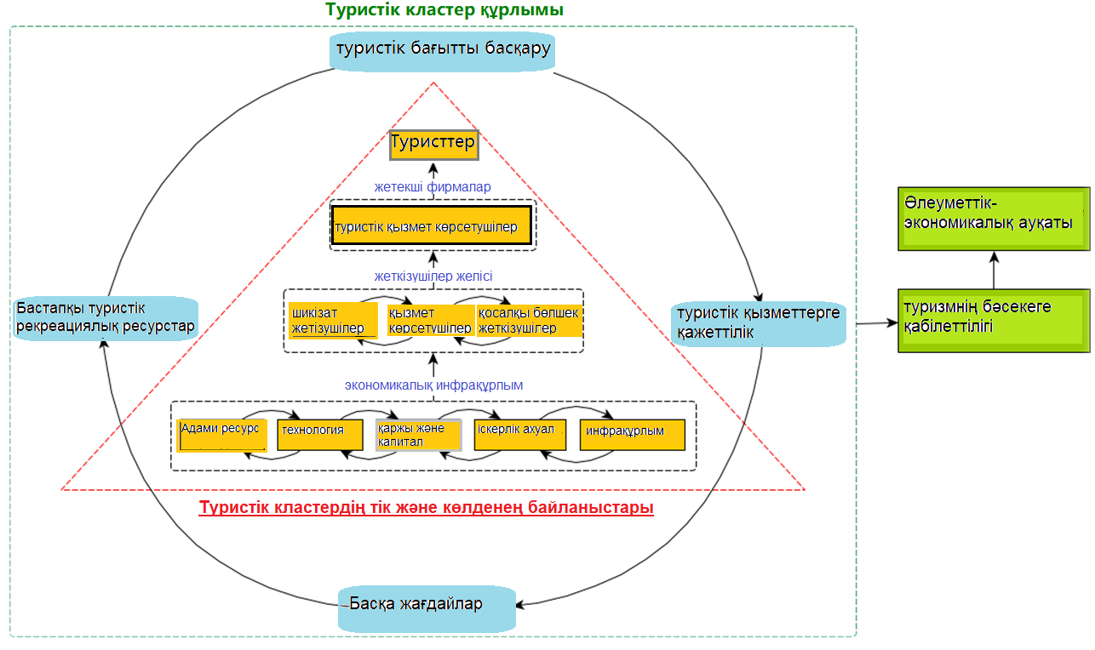

Сурет 3 – Туристік кластердің құрылымы

Ескерту – Автормен зерттеу барысында әзірленген

Статистикалық мәліметтерге сәйкес, 2019 жылдың 3-ші тоқсанында орналастыру орындарының саны 407 бірлікті құрады, қордың жалпы сыйымдылығы 5333 бөлме, бір жолғы сыйымдылығы 13976 жату орны. Орналастыру орындары 5 806,6 млн. теңгеге қызмет көрсеткен, бұл өткен жылдың сәйкес кезеңімен салыстырғанда 16%-ға көп. Орналастыру орындары 310,0 мың адамға өз қызметтерін көрсеткен. (өсім 14,8%).
Осылайша, Қазақстанда біртіндеп аймақтық туризмді дамыту үшін туристік кластердің пайда болуына жағдайлар жасалуда, белгілі бір мемлекеттік қолдау бар. Отандық зерттеушілер туристік кластерлерді зерттеудің теориялары мен әдістерін жасауда. Диссертациялық жұмыста этникалық туризмге қатысты тұжырымдамаларда кластерлік әдіс толықтай қолданылды. Алайда, әлі де ұлттық және халықаралық деңгейде аймақтық туризмді дамыту проблемалары жеткілікті. Біздің пікірімізше, бұл тұрғыда туризмнің белгілі бір түрін, яғни этникалық туризмді дамытуға көңіл бөлген жөн деп санаймыз. Өйткені, алдымен аймақтағы ең танымал туризм түрін дамытуға күш салған тиімді болады.
Этникалық туризм түсінігі толықтай әлі де қалыптаспаған авторлардың пікірлері де әртүрлі, берілетін анықтамалар да әртүрлі, ұқсас терминдар бірнеше тарауға бөлінеді. Этникалық туризм түсінігіне жан жақты талдау жасалып авторлық анықтама берілді. Ең бастысы этникалық туризм туризм саласында жаңа серпін алып даму үстіндегі туризм түрі екені айқындалды. Сонымен қатар аймақтық туризмнің тұрақты дамуы үшін кластерлік тәсілді қолдану қажет екені де анықалды.

  - Этникалық туризмді дамытудағы әлемдік тәжірибе
Ұлттық этникалық туризм – жоғары деңгейдегі мәдениет туризмі. Ол туристтердің ел мен жерді, ұлттар мен ұлыстарды танып, жаңа білімге қол жеткізумен қатар, рухани қажеттілігін қанағаттандыратын туристік әрекеттер мен туризмді ашудағы басты мазмұндардың бірі болып табылады. Халықаралық туристтік ұйымдардың зерттеуіне негізделгенде шет елге барып саяхаттайтын туристтердің 26% ғана сол елдегі байырғы құрлыс орындар мен көне қалаларға қызығушылық танытса, 56.7% жергілікті халықтың ұлттық этнографиялық мәдениеті мен салт-дәстүрімен танысуға қызығушылық танытқан. Сол себепті бүгінгі таңда дамыған елдер болсын, даму үстіндегі елдер болсын ұлттық этнографиялық туризмді туризмнің басты бағыты ретінде дамытуды қолға алуда. Мысалы: Солтүстік Америкадағы “Тірі адам” мұражайы бұрынғы замандағы тастан немесе ағаштан қаланған қарапайым үйлер мен аборигендердің чум, бегбандар арқылы “эмигранттар” ауылын жасақтап, бірнеше ғасыр бұрынғы Еуропалықтардың Америка құрлығына қоныс аударғандағы тұрмыс тіршілігін, салт-дәстүрлерін еске түсіріп туристтерге көрсетсе, Тунис сияқты елдер батыс саяхатшыларының қызығушылығы мен талаптарына негізделіп жергілікті берберлердің байырғы елді мекендері мен үңгірлерін, ұлттық киім-кешектері мен өндіріс құрал-жабдықтарын пайдалана отырып ұлттық этнографиялық туризмді дамыту арқылы Араб және Африка елдері арасында туризмі дамыған елге айналды. Қытайдың Юньнань провенциясы 25 ұлттан құралған ұлттық этнографиялық ауыл және әлемге әйгілі электроника өнеркәсіп орталығы Шэньчжэнь қаласы Қытайдағы 56 ұлттың ұлттық этнографиялық ауылын жасап дүниенің төрт бұрышынан келген туристтерді қызықтырып, өзіне баурайтын әйгілі туристтік базаға айналып, бюджетке қомақты пайда әкелуде. Сондықтан ұлттық этникалық мәдениет туризмін ашу және зерттеу бүгінгі таңда үлкен бір зерттеуге татитын тақырыпқа айналды.
Этникалық туризмнің тәжірибеде қолданылатын түрлерінің бірі – «ностальгия» туризмі, генеалогиялық туризм (nostalgictourism, genealogytourism, ancestraltourism). Туризмнің бұл нақты түрі туристтің туған жеріне, балалық шағының өткен жеріне немесе ата-бабаларының өмір сүрген жерлеріне баруды қамтиды. Туризмнің бұл бағытының дамуына 1999 жылы серпін берілді, сол жылдан бастап Ұлыбританияның Туризм басқармасы (БТА) иммигранттардың ұрпақтары мен кезінде тұтқынға түскен әскерлердің ұрпақтарын тарихи отандарына оралуға және ата-бабаларының тарихын зерттеуге шақырды [52].
Туризмнің бұл түрі белгілі бір халықтың немесе ұлыстың дәстүрлі жер пайдалануын, өзіне тән архетектуралық жоспарлау мен сәулеттік келбетін адамдардың күнделікті өмірінде және жұмысында халықтық мәдениеттің элементтерін сақтап қалған тарихи ауылдық елді мекендерге баруды қамтиды. Этникалық туризмнің әлемдік жіктелуі 4-суретте келтірілген.

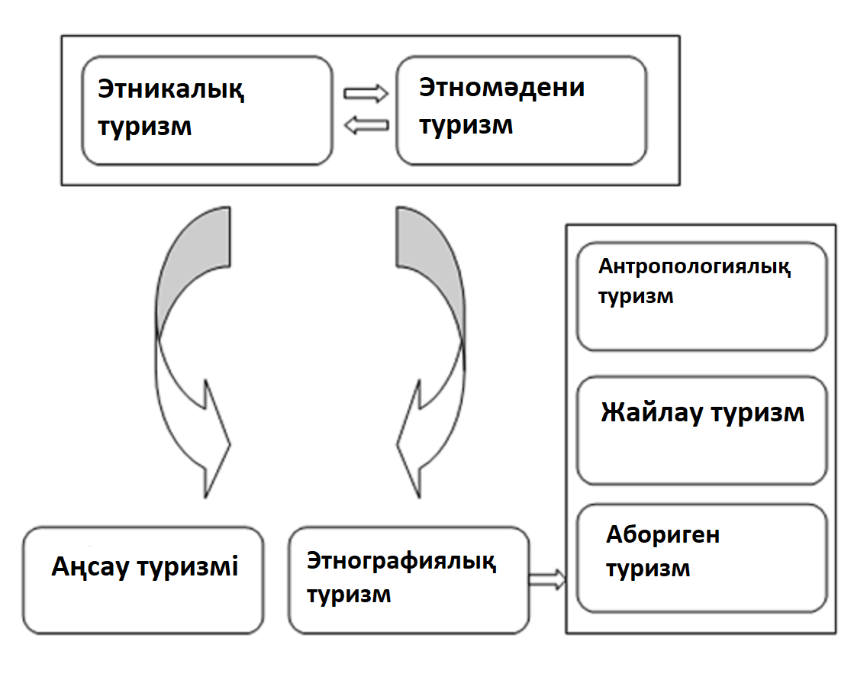

Сурет 4 – Этникалық туризмнің әлемдік жіктелуі

Ескерту – Әдебиет негізінде құралған [52, р.75]

Қазіргі уақытта туризмнің бұл түрі әсіресе, Екінші дүниежүзілік соғыс кезінде халықтың жаппай қоныс аударуына алып келген Орталық Еуропа елдерінде кеңінен танымал. Мысал ретінде, финдердің Карелияға және Ленинград облысына, немістердің Калининград облысына, жапондардың Сахалинге сапарларын айтуға болады. Иллинойс университетінің зерттеуі бойынша, генеалогия туризмі – туризмнің қарқынды дамып келе жатқан салаларының бірі болып табылады. Бұл туризм түрі, әсіресе Шотландияда белсенді даму үстінде, ол мемлекетке жыл сайын 1 миллионнан астам турист туыстарын табуға келеді. Сарапшылардың пікірінше, Шотландияның туризм индустриясы туризмнің осы түрін белсенді дамыту саясатын жалғастырса, болашақта түсетін пайдасы шамамен 2,4 млрд. АҚШ долларына жетуі мүмкін [53, 54].
Антропологиялық туризм (anthropological tourism) этнографиялық туризмнің бағыттарының бірі түрі, жоғалып кеткен этникалық қауымдастықтардың мәдениетін зерттеу үшін олардың қазір тұрып жатырған жерлеріне барып заманауи мәдениеттерімен танысу мақсатында жасалатын саяхат түрі. Сонымен қатар, құрып кету қаупі бар ұлттар, ұлыстардың немесе аздаған халықтардың кішігірім территориялық аймақта тұратын жерлеріне бару. Жоғалған қауымдарды зерттеудің басқа мысалдары ретінде – инкалардың мәдениетімен танысу мақсатында Перуге, скифтердің мәдениетімен танысу мақсатында Қырымға жасалатын экскурсияларды келтіруге болады. Панамада Эмбера үндістерінің тұрмыс тіршілігімен танысу турлары ұйымдастырылады (5-сурет).

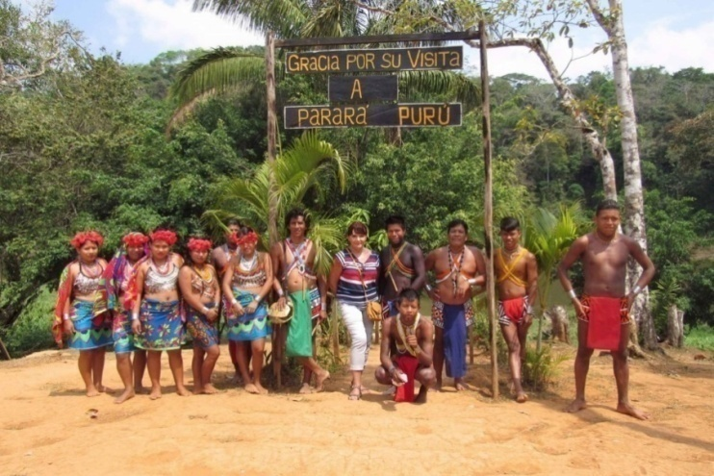

Сурет 5 – Эмбера тайпасының тұрғындарымен туристтердің суретке түсу сәті, Панама

Ескерту – Әдебиет негізінде құралған [55]

Басқа халықтардың мәдениетін зерттеу үшін тәжірибеде этникалық ауылдар жиі ұйымдастырылады. Елді мекендер демонстрациялық (тұрғындар іс жүзінде басқа елді мекендерде тұрады, аталмыш елді мекенге туристтерге көрсету үшін жұмыс ретінде келеді) және нақты болып табылады. Демонстрациялық елді мекеннің мысалы – ретінде ұзын мойынды әйелдер тұратын Каренс ауылын (Таиланд) келтіруге болады. Бұндай туристік бағыттар көптеген елдерде бар. Этникалық туризм әлемде, туристерге жергілікті тұрғындардың үйлеріне барып, ұлттық тағамдарды жергілікті тұрғындармен бірге жасап тамақтануға шақыру түрінде кеңінен таралған.
Аборигендік туризмде (aboriginaltourism, indigenoustourism) – жергілікті тұрғындар тікелей туристік индустрияны ұйымдастыруға ат салысады және тартылады. Атап айтқанда, C.Ryan, M.Aicken және C. Notzke сынды ғалымдардың ғылыми жұмыстары этнографиялық туризмнің осы түріне арналған [56, 57]. Мысалы, Канада үнділері (6-сурет) немесе оңтүстік Австралия тайпалары.

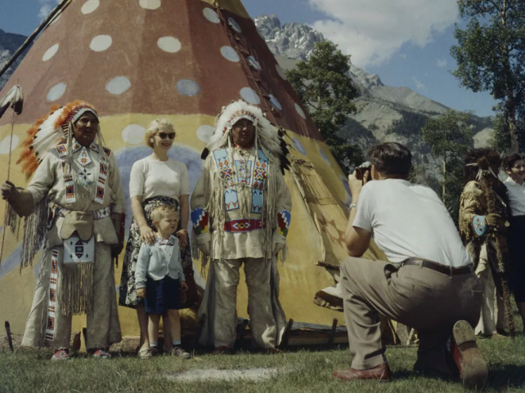

Сурет 6 – Туристтер Канадада Үндістер күніде жергілікті халықтармен фотоға түсу барысында

Ескерту – Әдебиет негізінде құралған [58]

Аборигендік этномәдени турлар Австралияда танымал, атап айтқанда елдің оңтүстік бөлігіне осы туризм түріне туристтер көп барады. Экскурсиялық бағдарламаны Австралияның жергілікті байырғы тұрғындары жүргізеді, 1-5 күндік турлар барысында туристер аборигендік ауылдарға барып, олардың тарихымен және мәдениетімен танысады, сонымен қатар жергілікті табиғи көрікті жерлерге де барады.
Гарифуна қауымдастықтары туристерді дәстүрлі балық аулау мәдениеті, би, музыка және ұлттық тағамдармен таныстыру үшін Гондурастың солтүстік жағалауындағы ауылдарына турлар ұйымдастырады. Таиландтың солтүстігінде орналасқан AkhaHillTribe елді-мекенінде шай плантацияларымен, күріш алқаптарымен, сарқырамалармен және джунглимен қоршалған алқап көрінісімен бамбук бунгалаларында тұруды ұсынады. Жергілікті гидтер кент қонақтарын балық аулауға ерітіп апарады, пілмен саяхаттар ұйымдастырады, сонымен қатар тауды мекендейтін көрші тайпаларға саяхаттар ұйымдастырады. Туризм индустриясынан алынған барлық пайда жергілікті қоғамдастықта қалады және білім беру жүйесін дамытуға жұмсалады.
Алайда, аборигендік туризм Қазақстан халқының менталитетіне сәйкес келмейді, сондықтан басқа нұсқаларды қарастырған жөн. Мысалы, жайлау туризмі (джайлоо-туризм этникалық туризмнің бір түрі) - этникалық туризмнің ең жас түрлерінің бірі (7-сурет).

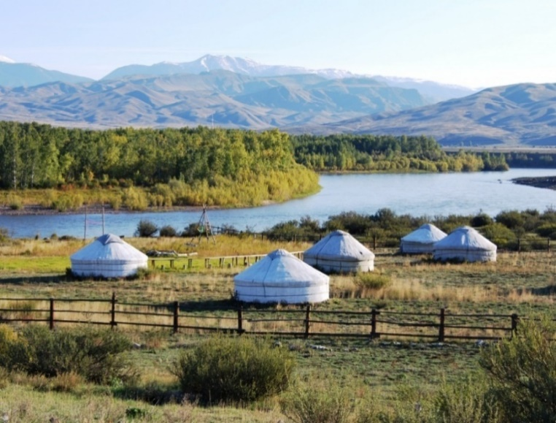

Сурет 7 – Қырғызстан, Жайлау туризмі ауылы

Ескерту – Әдебиет негізінде құралған [59]

«Джайлоо» сөзі қырғыз тіліндегі «жайлау» деген сөзінен шыққан, ол тау етегіндегі ауыл, тау жайылымы дегенді білдіреді. Бұл өркениеттегі қарапайым өмір салтынан айрықша жерде демалыс. Жайлау туризмі Қырғызстанда 90-жылдардың соңында пайда болды. Жергілікті туроператор туристерді тау шопандарымен бірге киіз үйлерде тұрып олардың өмірлерімен танысуға шақырған кезде пайда болды. Жайлау туризмінің алғашқы турларын Швейцария, Германия, Ұлыбритания және Ресей туристері сынап көрді. Бүгінгі таңда Қырғызстан жайлау туризмінде көшбасшы болып табылады. Ең танымал туристік маршруттар биік таулы Ыстық көлдің жағасында орналасқан, мысал ретінде Бішкек – Корчкорка ауылы – Сарала Саз – Бішкек турын айтуға болады. Бұл тур барысында туристер көшпелілердің мәдениетімен, ұлттық ойындармен танысады, атқа мінеді, алакиіз бен кілем – тоқуды (ұлттық киіз тоқыма өнері) үйренеді.
Туризмнің дербес бағыты ретінде этникалық туризм агротуризм, экотуризм, спорттық туризм және т.б. сияқты туризмнің түрлерімен салыстырғанда Қазақстандық және шетелдік ғылыми әдебиеттерде өте аз зерттелген. Этникалық турлардың жіктелуіне, сондай-ақ оларды ұйымдастырудың географиялық ерекшеліктеріне де аз көңіл бөлінген. Этникалық туризмнің маңызды ерекшелігі туристердің мүдделері мен қажеттіліктерін саралауға байланысты оның құрылымын әртараптандыру болып табылады.
Осылайша, біздің ойымызша, біз қарастырған ностальгиялық (генеалогиялық), этнографиялық, аборегендік (байырғы), антропологиялық және жайлау туризмі этникалық туризмнің бір бөлігі болып табылады (этникалық туризм), алайда оның аталмыш түрлерге бөлінуі шартты болып табылады. Кейде бір турдың ішінде этникалық туризмнің бірнеше түрлеріне жатқызуға болады. Туризм экономиканың жалпыға бірдей танылған табысты секторы және жергілікті халықты жұмыспен қамту көзі болып табылатындығын атап өткен жөн. Этникалық туризм жалпы тұрғындарға өздерін де, басқа халықтардың мәдениетін де жақсы білуге мүмкіндік береді және ұлттар арасындағы толеранттылық қарым-қатынасты нығайтады.
Этникалық туризм (ethnictourism) туристердің кең тобына арналған, танымдық және ойын-сауық мақсатымен жүзеге асырылады, белгілі бір халықтың мәдениетімен, өмірімен, оның ұлттық киімдерімен, тілімен, фольклорымен, дәстүрлерімен, әдет-ғұрыптарымен және этникалық шығармашылығымен танысу болып табылады.
Этникалық ауылдар – бұл қазіргі әлемнің этникалық мәдени мозаикасын бейнелейтін туристік нарықтың салыстырмалы түрде жаңа сегменттерінің бірі. Этникалық ауылдарды құрудың негізі, аты айтып тұрғандай, өзіне ғана тән әлеуметтік-тарихи, мәдени және тарихи дәстүрлері бар, әлеуметтік-экономикалық және әлеуметтік-саяси құрылымы, тарихи өзіндік сана-сезімі бар, сонымен қатар, өзіндік ұлттық санасы бар этникалық топ болып табылады [60, 61].
Әлемнің жаһандану жағдайында этномәдениеттің көптеген бірегей және ерекше элементтерінің жоғалуы көптеген халықтардың өзіндік ерекшеліктерін іздеуде көрініс тапты. Туризм адамзаттың әлеуметтік-мәдени тәжірибесі ретінде бұл процестерге этникалық ауылдар және этникалық қоныстар сияқты туристтерді қабылдау орталықтарын құру арқылы жауап берді. «Этникалық ауыл» түсінігі айтарлықтай жас [62].
Мұндай елді мекендерге негізінен «этнографиялық», «ұлттық», кей кездері «халықаралық» ауыл немесе елді мекен деген ұғымы қолданылады. Бұл терминді әр түрлі позицилар тұрғысынан талдауға болады. Мысалы, этнография тұрғысынан «этникалық ауыл» ұғымы оның этникалық түрін сақтайтын қоныс ретінде түсініледі, сонымен қатар этностардың дәстүрлі мәдениетін сипаттауға мүмкіндік беретін белгілі бір жүйесі бар мекендер [28, с. 147; 63].
Туризм саласында «этникалық ауыл» түсінігі агротуризм мен экотуризм, сондай-ақ мәдени туризмнің басқа түрлерімен үйлесімде этникалық, этнографиялық туризмді дамыту үшін арнайы жабдықталған туристік алаң ретінде қарастырылады. Этномәдени ландшафттану ғылымы тұрғысынан «этникалық ауыл» түсінігі ХХІ ғасырдың мәдени ландшафтының салыстырмалы түрде жаңа түрі ретінде түсіндіріледі [64, 65].
Этникалық ауыл – бұл мәдени ландшафттың имитациясы. Этникалық ауыл шынайы ауыл негізінде құрылған жағдайдың өзінде, «этникалық-ауылдық мәдени ландшафт» дәстүрлі ауылдық ландшафттың барлық байланыстырушы компоненттерімен кейде бейнелі стильімен еліктеуді немесе үлгі ретінде жүзеге асырылады.
Мәдени ландшафттың материалдық компоненттерін (табиғи ландшафт, сәулет, елді мекендерді жоспарлау, дәстүрлі шараушылық қызмет элементтері, ауыл шаруашылығы және балық аулау шаруашылығы) модельдеу оңайырақ болады. Рухани мәдениетті модельдеуде айтарлықтай тәжірибе жинақтау қажет. Әдетте, этникалық ауылдар ұлттық фольклорлық фестивальдарды, мерекелік рәсімдерді және т.б. өткізетін орынға айналады [66].
Ұлттық-этникалық және этникалық ауылдар этникалық мәдени туризмнің әртүрлі түрлері мен нысандарын, соның ішінде этнографиялық, этникалық, ностальгиялық, ауылдық, антропологиялық, экологиялық-мәдени, модельдік туризмді және басқаларды дамытуға ықпал етеді. Зерттеушілердің пікірінше бұл туризм түрлеріне туристтердың қызығушылығы, мақсаттары мен мотивтері тек осы түрге тән себептермен ғана анықталады [67, 68].
Этникалық ауылдар этникалық мәдени мұраны көрсетеді және табиғи ресурстарды басқару жүйелерін, өмір салтын, әдет-ғұрыпты, тілді, тағамдарды, елді мекендер мен ғимараттардың түрлерін, халық шығармашылығының нысандарын, діни мәдениеттің басқа да құбылыстарын қамтиды. Этникалық ауылдар мақсаты, қызметі және тек өзіне тән сипаттары бойынша ерекшеленеді [69].
Этникалық ауылдарды құрудың келесі мақсаттары айқындалды:
- аймақ үшін дәстүрлі құнды, ерекше және типтік сәулеттік құрылыстарды сақтау;
- этникалық дәстүрлерді жоспарлау және кеңістіктегі ұйымдастыруды таныту;
- этникалық топтың негізгі тұрмыстық және балық аулау сипаттамаларын көрсету;
- дәстүрлі ұлттық мерекелерді өткізу;
- этникалық мәдени туризмді ұйымдастыру.
Этникалық ауыл бірқатар маңызды функцияларды орындайды. Бұл функцияларға мыналар жатады:
- этнографиялық мұра объектілерін қорғау;
- білім беру, тәрбиелік функциялары;
- рекреациялық және туристік функция.
Әрбір халықтың тарихи-мәдени мұрасы оның бүкіл әлеуметтік-мәдени ортасын, салт-дәстүрлері мен әдет-ғұрыптарын, әсіресе тұрмыстық-шаруашылық өмірін қамтиды. Этникалық мәдени жаңғыру адамдардың өзінің этникалық болмысына деген қызығушылықтарының кеңеюімен қатар жүреді, бұл жаһандану құбылысына қарсы тұрады [70, 71].
Бұл жаңғыру этникалық дәстүрлерді, фольклорды, тұрмыс-тіршілікті, қолөнерді, ұлттық мерекелерді және т.б. сақтау немесе жандандыру арқылы көрінеді.
Этникалық туризмнің қайта өркендеудің арқасында әртүрлі этникалық парктер, ұлттық ауылдар салынды және ұлттың өзіне ғана тән мәдениеті бастапқы қалпында сақталған елдерде, этникалық мәдени туризмінің арнайы бағдарламалары құрылды. Сонымен қатар, адамдардың өзінің түпкі болмысына қайта оралуға деген ұмтылысына байланысты, жергілікті және соңынын қоныс аударғандар, үлкен және кіші әр түрлі халықтар арасындағы әлеуметтік тәжірибе, мәдени тәжірибе мен ынтымақтастықтың ажырамас, күрделі өзара байланысы туындайды.
ХІХ-ХХ ғасырларда Скандинавия елдерінде әлемде алғаш рет халық өмірінен көрініс беретін (сәулеттік және этнографиялық) жаңа типтегі ашық аспан астындағы мұражайлар немесе этникалық ауылдар пайда болды. Әлемдегі алғашқы этникалық ауылды швед энтузиасты Артур Хазелиус 1891 жылы 11 қазанда құрды [62, с. 41].
Бұл этникалық ауылға Скансен атауы берілді және ауыл Швеция астанасы территориясында орналасқан Юргорден аралында ашылды. Этникалық ауылдардың пайда болу себебі, Скандинавиядағы XVII және XIX ғасырларда ескі ғимараттар мен тұрмыстық заттардың жойылуы болды. Мәдени құндылықтардың жойылуы оларды сақтау үшін ерекше қорғалатын аймақ халіне әкелу, халықтық сәулет коллекцияларын жинақтау және қала саябақтарында көрмеге қою идеясына алып келді.
Алайда, бұл идея жаңа бір идея емес еді, 1790 жылы бұл идеяны Данияда тұратын швейцариялық ғалым Шарль де Бонштеттен айтқан болатын. Швециядағы Скансен ауылынан кейін 1901 жылы Данияда, Копенгагенге жақын жерде Зорг-Ан-фри мұражайы салынды. Музейдің ұйымдастырушылары бастапқыда мұражайды ауыл мәдениетін бейнелейтін экспозициялар қоюды жөн көрді, өйткені ауылдық өмір сүру салты этнографиялық зерттеудің маңызды тақырыбы болуы керек деп санайды.
Кеңес одағында яғни қазіргі Ресей аумағында этникалық ауылдар 20 ғасырдың екінші жартысында құрыла бастады. Бұл құбылыстың бастапқы дамуы олардың белгілі бір аймақ үшін типтік және ерекше дәстүрлі ауыл құрылыстарын сақтауға бағытталғандығымен сипатталды. Бұл храмдар, тұрғын үйлер, сондай-ақ тұрмыстық заттар болды. Алғашқы этникалық ауылдардың қызметінде тәрбие және қорғау функциялары маңызды болды [71, с. 53].
Ресейдегі этникалық ауылдардың дамуының бастапқы кезеңінде көбінесе ашық аспан астындағы мұражайлар болды. Олар: «Малые Корелы», «Витославицы».
Осы резервтік мұражайларды ұйымдастыру және пайдалану кезінде олардың қызметінің маңызды қағидалары келесілер болып табылады:
- аудандастру (ауылдар жергілікті мәдени дәстүрлерді олардың барлық аймақтық және этникалық көріністерінде толық қамтуға бағытталған);
- аймақтың мәдени әртүрлілігін ескеру (аймақтың жергілікті мәдени дәстүрлеріне сәйкес салаларда көрмелер ұйымдастыру);
- ауылдық жерлер (жекелеген ғимараттарды ғана емес, сонымен бірге олардың «табиғи» мекендейтін жерлерін, ауылшаруашылық жерлерін және табиғи шекараларын, табиғи ландшафтты дұрыс таңдау, мұражайдың территориялық ландшафтын жоспарлау);
- ландшафт (бастапқы ландшафтық жағдайда модельдеу, дәстүрлі мәдени ландшафттың үйлесімділігін, оның эстетикалық түсінігін жеткізуге ұмтылу) [64, с. 83].
Жоспарланған мемлекеттік қолдау контекстінде осы қағидаттарды іске асыру өз жемісін берді. 1980 жылдардың аяғында Кеңес Одағының көптеген аймақтарында сәулет, жоспарлау, декоративті және жергілікті мәдени дәстүрлердің басқа да ерекшеліктерін көрсететін толыққанды мәдени-ландшафттық кешендер салынды. Алайда, 90-жылдардағы дағдарыс өз ізін қалдырды. Бұл нысандардың көпшілігі уақытша тоқтатылды. Дағдарыстық жағдайға қарамастан, резервтік мұражайлар аймақтық мәдени өмірді дамыту орталығы болды, сыртқы туристік ағымдармен жұмыс күшейе түсті.
Ресейде, 2000 жылдары этникалық ауылдарды дамытудың жаңа бағыттары пайда болды. Жаңа этникалық ауылдарды құруға бағытталған белсенді қозғалыс туризмнің қажеттіліктерімен ғана туындап қоймай, сонымен бірге жаһандық процестермен, сондай-ақ аймақтық және жергілікті ерекшеліктердің дамуының арқасында болды [28, с. 148].
Осылайша, Ресей Федерациясында этникалық ауылдардың жаңа түрлері және этникалық ауылдық мәдени ландшафттардың жаңа типтері пайда болды (ұлттық ауылдар, ұлттық республикалардың аймақтық этникалық ауылдары, жергілікті этникалық ауылдар, Ресейдің аз халықтарының этникалық ауылдары, сондай-ақ дүниежүзілік (әлемдік) этникалық ауылдар).
Ресейдің байырғы халықтарының этникалық ауылдарына негізделген іс-шаралар айқын экологиялық және экологиялық-мәдени сипатқа ие [63, с. 181].
Сонымен бірге саны аз ұлттардың этникалық ауылдарының қызметі рухани мәдениетті, табиғатпен қарым-қатынастың дүниетанымдық аспектілерін насихаттауға бағытталған. («Бакандын», «Ус-Хатын» және басқа кешендері. Якутияда Ямал-Ненец автономиялық округінің Горнокняжевск ауылында орналасқан «Пимчи» ительмен этнографиялық ауылдық кешені) (8-сурет).
Әлемдік немесе ғаламдық этникалық ауылдар ерекше қызығушылық тудыруда. Олар этникалық коннотацияны жүзеге асыратын қызықты туристік өнімді ұсынады. Олар этникалық әсерімен қатар ойын-сауық және көңіл көтеру туризмінің өнімі болып табылады. Мұндай ауылдың жарқын мысалы ретінде Калуга облысы, Боровск қаласының маңында орналасқан «Этномир» ауылын келтіре аламыз. Әлемдегі ұлттық ауылдар мен этникалық туристік бағыттардың рөлі туризмнің дамуы және соның салдарынан елдердің экономикалық және мәдени дамуы тұрғысынан өте маңызды.

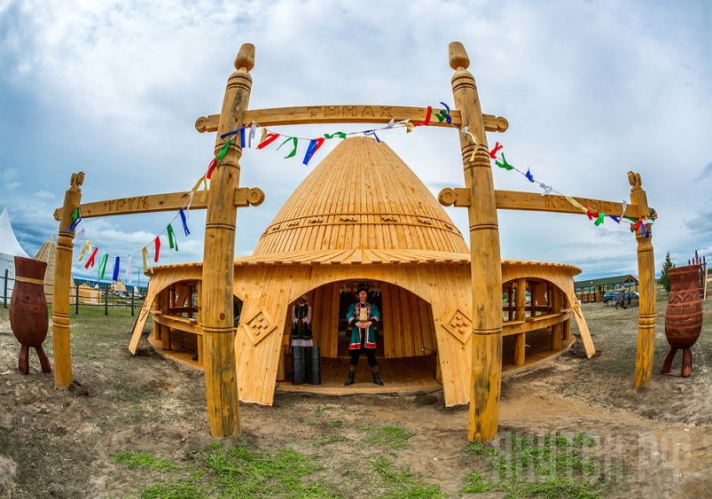

Сурет 8 – Саха Республикасы, Якутия, «Ус-Хатын» қымыз ішу ауылдық кешені

Ескерту – Әдебиет негізінде құралған [72]

Жаһандану жағдайында туризм әртүрлі мәдениеттер арасындағы диалогты жеңілдетеді, мәдени және табиғи мұраны қорғауғу үлес қосады. Мәдени сәйкестілік пен әр түрлі мәдениеттердің мәдениаралық алмасуының жаңа перспективалары мен мүмкіндіктерін ашады. Сонымен бірге, шетелдік мәдениетті жақыннан тануға оның тасымалдаушыларын жақсы түсінуге мүмкіндік береді, бұл өз кезегінде әлем халықтарыарасында достық қатынастар мен бейбітшілік орнатуға көмектеседі. Атап айтқанда, мұндай мәселелер туризмді реттейтін халықаралық нормативтік құжаттарда қамтылған.
Әлемдегі ұлттық ауылдар мен этникалық туристік орталықтардың дамуының маңызды артықшылықтарының бірі жергілікті тұрғындар мен шағын халықтар өкілдерін, дәлірек айтқанда, мәдениет тасымалдаушыларын қолдау болып табылады [69, с. 46].
Туризмнің қонақ үй, тамақтану орындары немесе көрікті жерлер бизнесі сияқты салаларында белгілі бір білім немесе арнайы білім, сонымен қатар қызмет көрсету саласына қойылатын әлемдік талаптарға сәйкес келетін стандарттарды білу қажет. Алайда, этникалық туризмде арнайы кадрларды шұғыл даярлаудың қажеттілігі жоқ, өйткені жергілікті тұрғындар келетін туристер үшін ақпараттың нақты тасымалдаушысы болып табылады [64, с. 86]. Бұл фактор шағын қалаларда немесе елдің аз дамыған аймақтарында жұмыспен қамтылудың өсуін ынталандырады, сонымен қатар жергілікті халықтың табысын арттырады.
Этникалық ауылдардың құрылуының арқасында жоғалып кету қарсаңында тұрған халықтардың жандануына, олардың дәстүрлерінің, әдет-ғұрыптарының, ырым-тыймдарының және тағы басқа ерекшеліктерінің сақталуына өз септігін тигізеді [63, с. 178].
Бұл заманауи жаһанданған әлемде әсіресе маңызы зор. Мысалы, үлкен ұлттардың кішігірім халықтарды жойып жіберу, яғни ассимиляцияға ұшырату үрдісі бар. Уақыт өте келе кішігірім ұлттардың тілдері қолданылуы тоқтатылады, нәтижесінде этникалық топ жойылады.
Жоғарыда айтылғандай, осындай мәдени орталықтардың құрылуы жаңа жұмыс орындарын ашады және жергілікті тұрғындарды жұмыс іздеп туған ауылдары мен қалаларын тастап кету қажеттілігінен босатады. Ірі орталық елді-мекендер мен провинциялар арасындағы халықтың кірісіне байланысты айырмашылық уақыт өткен сайын қысқарады [71, с. 54].
Аталмыш туризм түрінің дамуынан мемлекетке де тікелей пайда түседі, салық төлеу есебінен бюджеттің кірісі артады. Жергілікті туризмнің де тұрақты дамуына өз үлесін қосады.
Әлемдік тәжірибеде этникалық туризмнің қолданыстағы түрлері әртүрлі екені белгілі болды. Әр халықтың немесе этностың өз тарихы, мәдениеті және тұрмыс-тіршілігіне байланысты әр түрлі туризм түрін қолданады. Жалпы туризмнің бұл түрлерінің бір-біріне ұқсастықтары көп болғанымен өзіне тән ерекшеліктері де бар. Қазақстан территориясында ғасырлар бойы жаңа тайпалар мен ұлсытардың пайда болып және жойылып кетіп отырғанын ескерсек мәдени-этнографиялық туризм түрін дамытуға мүмкіндігі мол. Дегенмен, қазақ халқының бай мәдениеті мен тұрмыс-тіршілігін ескерсек этникалық туризмді дамыту қажеттілгін көреміз. Сондықтан диссертациялық жұмыс барысында осы этникалық туризм бағыты бойынша зерттеу жүргізетін боламыз.

1.3 Қазақ халқының тарихи-мәдени мұрасы этникалық туризмнің негізі ретінде
2019 жылдың мамырында қабылданған Қазақстан Республикасының туристік саласын дамытудың 2019-2025 жылдарға арналған мемлекеттік бағдарламасының мәтініне сәйкес, экономиканы әртараптандыру және Қазақстан халқының әл-ауқатын, өмір сүру сапасын жақсарту жөніндегі ұлттық мақсаттарға қол жеткізу. Қазақстанның туристік индустриясы белгілі бір туристік кластерлерге арналған бәсекеге қабілетті туристік бизнесті дамыту. Сонымен қатар, ішкі және халықаралық туристік нарықтарда тартымды туристік өнімдер ұсынатын кәсіби туристік қызметкерлер тартылуы қажет делінген [1].
Кластерлік тәсілдің перспективалары бізге нақты анықталған параметрлік индикаторларға шоғырлануға мүмкіндік береді, олар дерексіз қажеттіліктерге күштер мен ресурстарды шашыратпайды. Туризм индустриясын дамытудың 2020 жылға дейінгі бағдарламасында Астана, Алматы, Түркістан, Ақтау, Өскемен және Щучинск-Буровое курорттық аймағында (ЩБКА) 6 туристік кластер анықталған (2-кесте).

Кесте 2 – Қазақстанның туристік кластерлері

Кластер атауы | Қамту аймағы
«Астана – Еуразия жүрегі» кластері | Нұр-Сұлтан қаласы
«Алматы – Қазақстанның еркін мәдени аймағы» кластері | Алматы қаласы
«Шығыс Қазақстан – Алтай маржаны» кластері | Шығыс Қазақстан облысының солтүстік және шығыс бөліктерін қамтиды
«Оңтүстік Қазақстан – Ұлы Жібек Жолын жаңғырту» кластері | Қызылорда облысы, Оңтүстік Қазақстан облысы, Жамбыл облысы
«Батыс Қазақстан – Каспий қақпалары» кластері | Маңғыстау облысы, Атырау облысы, Батыс Қазақстан облысы
«Табиғат пен көшпенді мәдениеттің тұтастығы» кластері | Ақмола, Қарағанды, Павлодар және Солтүстік Қазақстан облыстары
Ескерту – Әдебиет негізінде құралған [2]

Нұр-Сұлтан қаласы орналасқан Еліміздің солтүстік өңірі түрлі елдерден туристерді тек іссапарлар үшін ғана емес, сонымен қатар басқа да туристік бағыттар үшін де тартуда. Нұр-Сұлтан әлемдегі ең тартымды қалалардың бірі болуға ниетті. Қазірдің өзінде Қазақстанның астанасын ХХІ ғасыр қаласы деп атауда. Бұл жерде ашық аспан астындағы мұражай, Қазақстанның кішірейтілген картасы «Атамекен» этно-мемориалдық кешені орналасқан. Қазақстанның бүкіл территориясындағы көрнекті орындар миниатюралық түрде бейнеленген. Өңір тарихын зерттеудегі тағы бір маңызды сәт, Нұр-Сұлтан қаласына жақын жерде орналасқан ежелгі Бозоқ (Бузук) қалашығының археологиялық орнына бару. Бұл тарихи қалашық уақыт өте келе астананың ажырамас туристтік бөлігі болады деп болжануда.
Қазақ халқының этникалық туризмді дамыту үшін ресурстық әлеуеті өте бай. Ақмола облысының климаттық, ререациялық-туристік ресурстарының арқасында әлеуметтік-экономикалық, мәдени, этникалық және емдік-сауықтыру туризмін дамыту әлеуеті бар.
Мәдени мұраның әртүрлілігі мен байлығы өркениетті қоғамның негізгі белгісі, ұлттық және мемлекеттік өзін-өзі танудың интеграциялық құрамдас бөлігі болып табылады. Сонымен қатар, халықтың ұлттық сипаты оның ойлау бағыты, әдебиеті және өнері болып табылады.
Қазақ мәдениетін табиғи және тарихи факторлар тұрғысынан айқын бірегейлігімен басқа этникалық мәдениеттерден ажыратуға болады. Қазақ этносына ғана тән өзіндік ерекшелігі ол жүзге және руға бөлінуі. Бұл ерекшелігімен қан тазалығын сақтап қана қоймай, қандық туысқандақ және әр руға тән өзіндік ерекшклігін де сақтайды. Әрбір ру басқа ұлттардан және рулардан өзгеше контекстке, гендерге, мәдени жадқа және символдарға ие. Әр рудың өзіндік тұрмыс-тіршілігі және әдет-ғұрып жүйелері болуы мүмкін. Әрбір рудың бірегей мәдениеті этникалық туризмді дамыту үшін алмастырылмайтын ресурс болып табылады [73].
Этникалық туризмді екі негізгі түрмен ұсынуға болады. Біріншіден, бұл белгілі бір халықтың дәстүрлі мәдениеті мен өмірінің ерекшеліктерін сақтап қалған қолданыстағы елді мекендерге бару. Екіншіден, этникалық туризммен, күнделікті тұрмыстық заттары жиналған ұлттық мұражайларда, ұлттық дәстүрлерін сақтау мақсатында және жекелеген халықтардың ұлттық болмысымен, қолөнер шеберлерін жаңғырту мақсатында құрылған «этникалық ауылдар» мен этникалық мәдени орталықтарда танысуды қамтиды [74].
«Этникалық ауылдар» этникалық туризмнің маңызды бөлігі болып табылады. Мұндай ауылдар белгілі бір аудандарда, табиғи және мәдени ландшафт элементтеріне сәйкестендіріп салынады және әртүрлі инфрақұрылым элементтерімен (ұлттық нақыштағы тұрғын үйлер, моншалар, мұражайлар, қонақ үйлер, мейрамханалар, жолдар, сауда павильондары) жабдықталады.
Қазақстандағы этникалық туризмнің дамуы жаңа және саланың жетекші қызметтерің біріне айналуда. Жергілікті халықтар бірегей мәдениеттің және экономикалық жүйенің тасымалдаушылары болып табылады, сондықтан этникалық туризмнің дамуы олардың дәстүрлі мекендейтін территорияларында экологиялық туризммен ұштасып дамыту қажет [75].
Этникалық туризмді дамытуда жобаларының негізгі мақсаты экологиялық және этникалық туризмнің даму процесін жан жақты зерттелмей, бір сәттік серпіліс тенденцияларынан қорғауға бағытталған. Оны ұзақ уақытқа және тұрақты дамыту - ең алдымен жергілікті халықтың туристік бизнеске белсенді араласуы арқасында болмақ. Туристік бизнесті дамыту жобаларының бір қалыпты дамуы мен тиімділігі және тұрақты дамудың кепілі болып, жобаларды іске асыру жергілікті халықтың тәуелсіз басқаруымен болуы тиіс.
Қазақ халқы, ғасырлар бойы көптеген тайпалар мен халықтардың қатысуымен қалыптасқан. Еуразия тарихында маңызды орын алатын ең көне этностардың бірі болып табылады. Қазақ халқы – қазақ ұлтының қалыптасуына ықпал еткен барлық халықтардың мәдениетінің мұрагері, сондықтан қазақ халқының ұлттық мәдениеті ең бай халықтардың бірі болып табылады. ХХ ғасырға дейін қазақ мәдениеті көшпелі болып қала берді; дегенмен, көптеген мыңжылдықтар бойы оның эволюциялық жолы басқа халықтардың мәдениеті сияқты күрделі де қызықты болды. Көшпелі қазақтар батыстық және шығыстық танымның синтезінің қосылуынан өзіне ғана тән ойлау мәнері мен қоғамдық ұйым формаларын қалыптастырды. Бұл екі мәдениеттің бірігуі қазақ халқының салт-дәстүрлерінің, әдет-ғұрыптарының түпкілікті қалыптасуына әкелді.
Бір өңірдегі ұлттық этникалық туризм ресурстарын ашу сол өңірдің шынайы жергілікті жағдайына сәйкес болып ұлттық этнографиялық мәдениетті бейнелей алуы қажет. Өңірлік даму тұрғысынан ұлттық этнографиялық туризм ресурстары сол өңірлік туризм дамуының бәсекеге қабілетті басым бағыттары болып табылады.
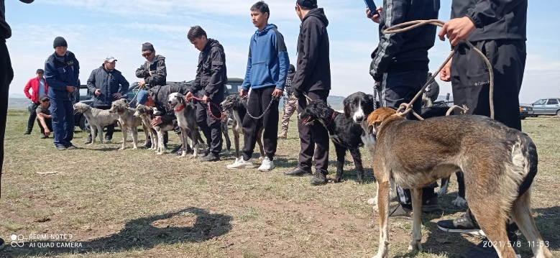
а - тазымен аң аулау

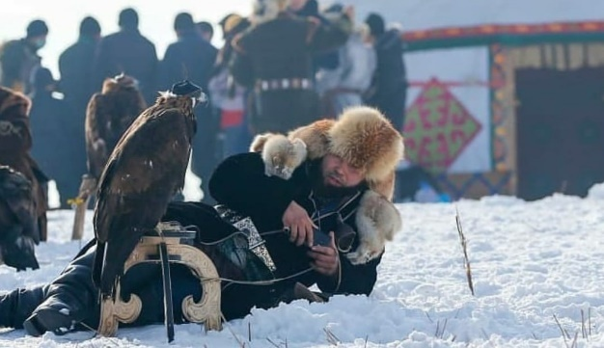
ә – бүркітпен аң аулау

Сурет 9 – Қазақтың саятшылық өнері

Ескерту – Автордың зерттеу жүргізу барысында жасалған фотожинағынан

Ұлттық этникалық туризм ресурстарын ашудағы мазмұндық талап ұлттық этникалық мәдениет, ұлттық дәстүр мен салт сананы негізгі тұлға еткен ұлттар мен ұлыстардың материалдық рухани және қоғамдық басқару жақтағы дәстүрлердің жиынтығы. Қамтитын мазмұны: өндірістік тұрмыстық салт-дәстүрлер, ұлттық өнер, спорт дәстүрлері, халықтық фольклерлық өнер, діни наным сенімдер және тотамдық көзқарастар, қоғамдық әлеуметтік дәстүрлер, т.б. [76].
Ұлттық этникалық мазмұндарды ашуда саралап таңдап алу қажет. Таңдаудағы принцеп – туристік тартымдылығы. Туристік тартымдылық жергілікті өңірмен туристік нарық қалыптасатын өңір арасындағы ұлттық этникалық айырмашылық. Жергілікті өңірдің ұлттық этникалық мәдениеті қаншалықты ерекше болса айырмашылық та үлкен болып тартымдылық арта түседі. Сондықтан мазмұндық талғам жағында ерекшелігі басым жағына көбірек көңіл бөлуі керек.
Қазақтың ұлттық этникалық мәдениет ресурстары өте бай, үздіксіз туындап отыратын шексіздікке ие құрлым. Мәселен: сәулет құрлыс өнері, қазақтың отырықшылық мәдениеті (өзен өркениеті), діни наным сенімдерді бейнелейтін кесенелер, қазақтың әскери өркениеті, қазақтың ұлттық ата тегін бейнелейтін тарихи тайпалардың кластері, қазақ хандығы кластерлері, ұлттық өнер, ұлттық ойындар (соның ішінде ат спорты ойындары), ұлттық тағам, ұлттық мереке мейрамдар, саятшылық өнері, фестивальдар, т.б. [77].
Қазақ халқының тұрмыс тіршілігінде киіз үйдің маңызы зор. Ежелде қазақтар суық мезгілде стационарлық үй-жайларда тұрды. Қазақтардың стационарлық тұрғын үйлерінің ең көне түрі – шошала. Шошала - дөңгелек бір камералы, конус тәрізді қойма. Пішіні жағынан ол киіз үйге ұқсас. Киіз үй тәрізді дөңгелек тұрғын үйлер б.з.д. IV ғасырда Сырдария жағасын мекендеген сақтарға тән болды. Шошала балшықтан жасалған кірпіштен, ағаштан және тастан жасалған [78].
Қазақстан аумағында тастан жасалған ежелгі бір камералы дөңгелек тұрғын үйлердің басқа түрлері де табылған, олар дын немесе үйтас деп аталады.
Өз кезегінде, киіз үйге жабылатын киіздер үш бөліктен тұрады: туырлық (ордада кереге бойы, шағын үйде шаңыраққа дейтін жабатын киіз), үзік (уықтардың үстін ала жабылады) және түндік (шаңырақ үстінен жабылатын төртбұрышты киіз) [79].
Қазақтың ұлттық тұрғын үйі – киіз үйдің барлық дерлік бөлшегі қасиетті болып есептеледі. Мысалы: щаңырақты алсақ ол ұрпақ жалғасының белгісі. Қазақтар арасында көптеген мәдени және тарихи себептер, ұғымдар, рәміздер, қасиетті салт-дәстүрлер шаңырақпен байланысты. Ежелгі түркі шамандарынан бастау алып кейіннен қазақтарда жалғасын тапқан, шаңырақ пен аспан салыстырмалы, өзара байланысты ұғымдар. Көк аспан мен Тәңірге табынуы арасында терең концептуалды байланыс бар [80, 81].
М.П. Хомоновтың айтуынша «Тәңір» атауы Алтай тілдерінің ортақтығы кезеңінде қалыптасты және екі компоненттен тұрады: тэн (арка, тіректер) және гэр (киіз үй, үй, тұрғын үй). Біздің ойымызша, шаңырақтың ерекше қастерленуі Тәңірмен және ата-бабаларымен байланысты болуында. Шаңырақ арқылы киіз үйдің тұрғындары қасиетті аспан денелерімен: күн, ай және жұлдыздармен байланысты. Шаңырақ арқылы түсетін күн сәулесіне қазақтар ерекше мән берген. Міне, сондықтан болар, үйленгеннен кейінгі алғашқы айларда қалыңдық таң ата тұрып, шаңырақты жауып тұрған түндікті ашқан [82-84].
Қазақтың киіз үйінің құрылымында әлемнің бейнелік-концептуалды моделі мен паралель байланысы бар. Киіз үйдің құрлымы үш бөліктен тұрады: кереге (киіз үйдің қабырғасы), уық (кереге мен шаңырақты қосатын ағаш), шаңырақтан (жоғарғы шеңбер) тұрады (10-сурет).

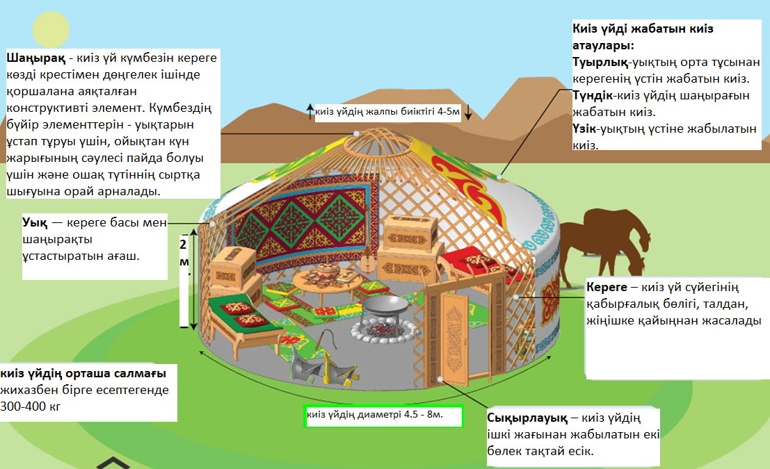

Сурет 10 – Қазақ киіз үйінің классикалық схемасы

Ескерту – Әдебиет негізінде құралған [85]

Шаңырақтың формасы, оның бөліктері, материалы, сапасы - мұның бәрі «Құт» ұғымымен тікелей байланысты жасалады. Көпшіліктің назарында шаңырақ киіз үйдің баламасы ретінде де жиі кездеседі. Бұған «үлкен шаңырақ», «қара шаңырақ», «шаңырақ салық» (әр киіз үйдің сыйы) деген тіркестер дәлел бола алады. Сонымен қатар, С. Мұқанов Шығыс Қазақстанда киіз үйді кейде бір сөзбен – «кереге» деп те атайтылатыны туралы жазған. Бұл аймақтың қазақтарының арасында: «Баласын үйлендіріп, бөлек кереге тігіп берді» деген сөз тіркесі бар. Сонымен, қазақ тілінде «кереге» сөзі киіз үйдің мағынасында бұрын да қолданылған деп санауға болады [86, 87].
Киіз үйдің қасиетті бөлігінің бірі – «босаға» яғни есік, дәлірек айтсақ, сықырлауық. Қазақтардың көзқарасы бойынша, сықырлауық пен табалдырықтар қасиетті орын, бұл жерде байлық пен құт орналасқан деген сенім бар. Кіру-шығу кезіндегі барлық әрекеттер жоғары деңгейде белгілібір қағидаттарға сүйене отырып жасалады [88].
Босағаға байланысты қазақтарда наным сенімдер, тыйымдар өте көп. Мысалы, жаңа тігілген жас жұбайлардың отауына қалыңдық кірер алдында үш рет сәлем салып, басын есік жиегіне сүйеп, оң аяғымен табалдырықты аттауы қажет. Сонымен қатар қазақтар балаларына босағаға сүйенуге (босағаға сүйенбе), кіре берісте тұруға тыйым салды (босағада тұрма) және балалардың жиі шетінеуі орын алған жағдайда кіндігі босағада кесілген.
Қазақ дәстүрінде барлық түркі-моңғол халықтарындағыдай, қалыңдықтың туыстары жас жұбайларға киіз үй дайындады. Алайда, киіз үйдің есіктерін күйеу жігіт әкелді [89].
Киіз үйдің тағы бір мағызды бөлгі ол - уықтар (шаңырақты ұстап тұратын тіректер). Киі з үйді төбесінен қараса шаңырағы күнге уықтары күн сәулесіне ұқсайды. Кейбір ғалымдар пайымдауынша осы уықтарға қарап (киіз үйдің уықтарының 60 шамасы болады) күн сәулесінің түсу бұрышы бойынша уақытты анықтауға болады деп есептейді. «Уық» сөзінің мағнасы «оқ» (жебе) дегенге келеді. Шындығында, бір жағында тұрған ұзын тірек жебеге, найзаға ұқсайды. Киіз үйдің жалпы көшпелілердің барлық жылжымалы үйлеріндегі басты ерекшелік тез жиналмалы құрылмалы болуында [90, 91].
Қазақтың ұлттық этникалық мәдени ресурстық мүмкіндіктері әлемдік тәжірибелерге негізделе отырып ұлттық этникалық туризмін дамытудың басты бағыттарын төмендегідей жіктеуге болады (11-сурет):
- Сәулет құрлыс өнері, оның ішінде қазақтың сәулет құрлыс өнерінде көшпенділер мәдениетін әйгілейтін киіз үй. Киіз үй бүгінге дейін жиырма бес мың жылдық тарихқа ие әлемде баламасы жоқ тұрмысқа өндіріске климатқа және жалпы өмірге қолайлы сәулет өнерінің бірі. Соның ішіндегі қазақи үлгідегі киіз үй оның ең үздік формаларының бірі. Оның құрлымы әрбір бөлшектер философия, ғылым, математика, өнер және діни наным сенімдердің айғағы. Шет елдік туристтер үшін өте тартымды обьектілердің бірі.
- Қазақтың отырықшылық (өзен өркениеті) мәдениетін бейнелейтін көне қалалар: Бозоқ көне қалашығы, т.б.
- Діни наным сенімдерді бейнелейтін кесенелер. Ботағай кесенесі, «Уәли хан» мазары, Кенесары үңгірі, Абылай хан алаңы, т.б.
- Қазақтың әскери өркениеті. Қару жарақтар, батырлар, қолбасылардың кесенелері.
- Қазақтың ұлттық ата тегін бейнелейтін тарихи тайпалардың қалпына келтірілген кластерлер. Мысалы: Сақ, ғұн, үйсін, қаңлы, сармат, ботай, т.б. мәдениеттері.
- Қазақ хандығы кластерлері. Жүзге, руға, жеті ата, т.б.
- Ұлттық өнер. Ұлттық аспаптар өнері (айтыс, күй тарту, терме, арнау, сыңсу айту, сырнай тарту, ән айту, қобыз шалу т.б.) және ұлттық билер. (қаражорға, қамажай, т.б.) [92].
- Ұлттық тағам. Бешбармақ, қуырдақ, бауырсақ, қазы-қарта, құрт май, айран, қымыз, шұбат, т.б.
- Ұлттық мереке мейрамдар күніне орайластырып фестивальдар, жарыстар, жәрмеңкелер ұйымдастыру. Наурыз мерекесі, Құрбан айт, Көрісу айт, Қымыз күні, Қазақтың тазысы күні, Қазақтың жабы жылқысы күні, т.б.
- Ұлттық қолөнер. Тоқыма өнері, киіз басу өнері, қазақтың ою өрнектері, т.б.
- Қазақтың ұлттық ойындары. Зерттеулерге сүйенсек, көшпелі қазақ халқының дәстүрлі ұлттық спорт түрлерінің қоржынында 150-ге жақын ойындар бар екен. Қыз қуу, Ақсүйек, Асық ату, Көкпар, Тоғызқұмалақ, Арқан тарту, Аламан бәйге, Алтыбақан, Арқан тарту, т.б. (12-сурет).

Сурет 11 – Қазақтың ұлттық этникалық мәдени ресурстары

Ескерту – Әдебиет негізінде құралған [93]

Жоғарыда көрсетілген қазақ халқының этникалық туризм ресурстарын келесідей жолдарымен іске асыруды ұсынамыз:
- ұлттық этникалық туристік нысандарды іске асыру үшін үлкен туристік маршруттардың мазмұнымен бірлестіру яғни экотуризм, спорттық туризм, қала туризмі т.б. туризм түрлерімен бір маршрут ретінде ойластырып мазмұндық жақтан бірін-бірі толықтыруға мүмкіндік жасау;
- ұлттық этникалық туризмді ашуда туристтік нарыққа бейімдеу. Бұл нарық үш түрлі формада бейнеленеді. Бірінші түрі шет елдік туристтер, қазақтың ұлттық этнографиялық мәдениетіне қызығушылық танытатын туристтер. Екінші тобы. Шет елдердегі қазақ этностары. Бұлардың мақсаты өз тарихын іздеу сауда іскерлік бағытта. Үшінші топтағы Жергілікті қазақ азаматтары бұлардың мақсаты жас ұрпаққа өз ұлтының тарихын, мәдениетінен хабардар етіп, дәстүрді жалғастыру, патриоттық рухты жетілдіру;
- ашу барысында үгіт насихат жұмыстарына мән бере отырып жарнамалау және туристтік бренд қалыптастыруды назарға алу яғни ұлттық этникалық мәдениет, ауыл өмірі, ландшафт үш жақты сәйкестіре білу. Туризмді шоу бизнеспен, кино, телехикаялармен бірлестіріп жарнамалау. Сол арқылы бренд қалыптастыру. Мысалы: «Анаға апарар жол», «Қара шаңырақ» сияқты фильмдерді көбірек түсіру.

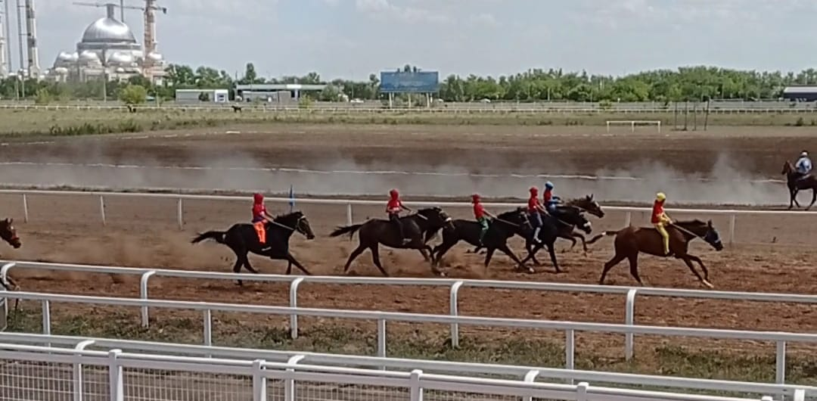
а – Аламан бәйгеден көрініс

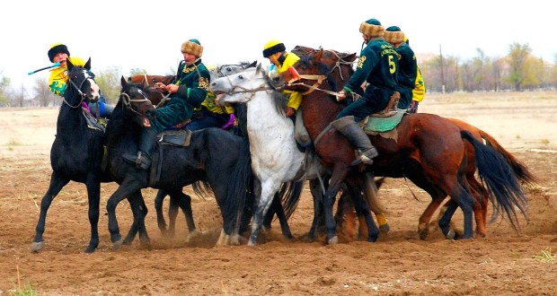
ә – Көкпар ойынынан көрініс

Сурет 12 – Қазақтың ұлттық ат спорт түрлерінен көрініс

Ескертпе – Автордың зерттеу жүргізу барысында жасалған фотожинағынан

Қазақстанның мәдени мұрасының қазіргі жағдайы ғасырлар бойы қалыптасқан дәстүрді сақтау және одан әрі дамыту болып табылады. Осы бағытта көптеген жұмыстар атқарылуда. Олар қатарына жаңа тарихи және мәдени ескерткіштердің ашылуы, табиғатты қорғау бойынша жұмыстарды күшейту, тарихи ескерткіштерді, мұражай экспонаттарын, ежелгі кітаптар мен қолжазбаларды қалпына келтіру, ұлттық сирек кездесетін құндылықтар мен ежелгі жазбалардың көшірмелерін жасау және ғалымдардың шетелдік ғылыми орталықтарға, мұрағаттар мен кітапханаларға экспедицияларын ұйымдастыруды жатқызуға болады [94].
Тәуелсіздіктің 30 жылында біздің еліміздің басты жетістігі – бұл этникалық топтар арасындағы достық пен бірліктің сақталуы. Қазақстанның этникалық топтарының тарихи тағдырының ортақтығы, олар басынан кешкен депортация трагедиясы - ұлтаралық келісімді түсінудің кілті [95].
Тарихи-мәдени мұра ескерткіштерін зерттеу, сақтау және көпшілікке тарату – материалдық ресурстарды да, адамның күш-жігерін де қажет ететін үлкен жұмыс. Жекелеген тарихи және мәдени ескерткіштер ұлттық құндылық ретінде жарияланады. Ұлттық тарихи-мәдени ескерткіштер, республиканың мәдени мұрасының ажырамас бөлігіне айналады және ерекше қорғауды қажет етеді. Қазіргі мәдени саяси бағыттарының бірі – республиканың туристік инфрақұрылым жүйесіне кіретін ежелгі және ортағасырлық қалалар, бекіністер, елді мекендер, қорғандар, мұражай қорларын құру болып табылады [96, 97].
Тарихи-мәдени мұраны сақтау мақсатында Қазақстанда кең ауқымды «Мәдени Мұра» бағдарламасы жасалды. «Мәдени Мұра» мемлекеттік бағдарламасы – қысқа мерзім ішінде біздің еліміздің рухани сабақтастығын, кеше мен бүгінді, ұрпақтар мен мемлекеттілік дәстүрлерінің байланысын толыққанды интеграцияланған жалпы адамзаттың тарихи, мәдени және өркениеттік процесс ретінде бейнелейтін еліміздің классикалық бренді ретінде қабылдана бастады [98].
Бұл жоба батапқыда қазақ халқының мәдени мұрасын жандандыру және тәуелсіздік жағдайындағы Қазақстандағы мәдени процестерді нығайту бағдарламасы ретінде қабылданғанмен, қазіргі уақытта бұл жобаның аясы ел шеңберінен асып түсті. Көптеген экспедициялар мен зерттеушілердің және «Мәдени мұра» мемлекеттік бағдарламасын қолдаған және оның басында жүрген жанашырлар оны планетарлық мәдени, тарихи және саяси қайта құрудың ажырамас бөлігі етіп, әлемдік өркениеттің шыңына шығарды.

Сурет 13 – Этникалық туризм құрылымдық моделі

Ескерту – Автормен зерттеу барысында жасалған

Жоғарыда ұсынған біздің модель тұрақты емес және өзгеріске ұшырауы мүмкін. Бір бағыты – топтастыру бағытында болса, екіншісі – жеке сәйкестендіру бағытында өзгеріске ұшырауы мүмкін. Бұл тұжырымға – этникалық туризмді дамыту жолында, басқа елдердің қолданған тәжірибесін зерттеу барысында келдік.
Қазақстанда этникалық ауылдар туристтерге өз қызметтерін ұсынуда (сурет 14). Дегенмен, еліміздің әлеуетін және қазақ этносының бай ресурстарын ескеретін болсақ әлі де этникалық туризм бағыты толықтай қолданысқа енбегенін көреміз. Этникалық туризмді жүйелі түрде жоспарлау арқылы кешенді дамыту қажет.

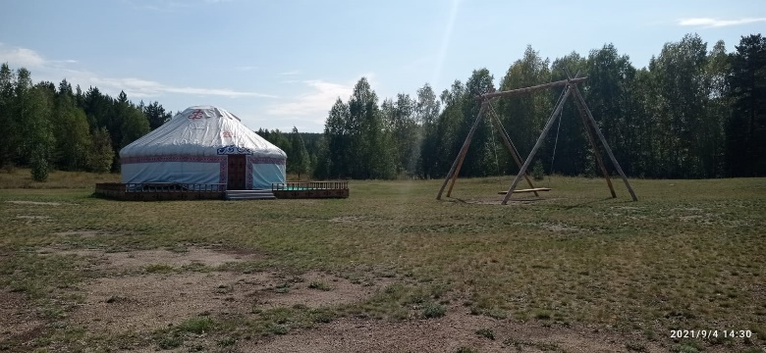
а – «Тұлпар» ойын сауық кешені

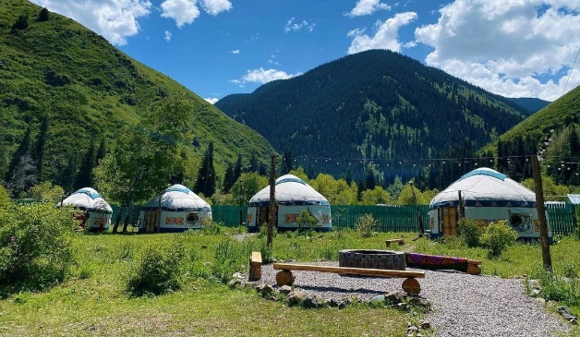
ә – «Қыран» этноауылы

Сурет 14 – Этникалық ауылдардың көрінісі

Ескерту – Автордың зерттеу жүргізу барысында жасалған фотожинағынан

Туризм, жаһанданудың негізгі факторларының бірі бола отырып, жаңа контекст пен оның дамуы үшін қоршаған ортаны қалыптастыруда өзінің трансформациялық әсерін тигізуде. Заманауи ақпараттық-коммуникациялық технологиялар қазіргі саяхатшыларға жеке саяхаттар бағдарламасын құруға мүмкіндік береді. Соның арқасында шынайы, ерекше тәжірибе алуға мүмкіндіктері бар. Заманауи туризмнің басты мәні өзге тілде сөйлейтін адамдар арасында болу, күнделікті ас мәзіріндегі өзгерістер, мінез-құлықтың өзгеше стилін қолдану болып табылады.
Қазақ халқының қайталанбас бай тарихы, мәдениеті этнос ретінде қалыптасқаннан бастап өзіне тәнерекше тұрмыс-тіршілігі, әдет-ғұрыптары, салт-дәстүрлері, ұлттық өнері, ұлттық ойындары, архетектуралық ерекшеліктері этникалық туризмді тұрақты дамыту үшін таптырмас ресурс болып табылады. Сонымен қатар, қазақ халқының тарихи-әдени ресурсын пайдалана отырып этникалық туризмді кластерлік жолмен аймақтық дамыту қажет деген пікірге келдік.
Осылайша, тарауды зерделей келе, туризмнің тұрақты даму принциптері аталмыш, туристік бағыттарды дамыту жағдайында сақталуы керек деген қорытындыға келдік. Жергілікті тұрғындардың дәстүрін, өмір салтын бұрмалауға болады. Бастапқы мәдениет өзінің келбетін өзгерте алады, өйткені көптеген туристер басқа мәдениетті зерттеп қана қоймай, қаламаса да өздерінің іздерін, өзгерістерін қалдырады. Туризмнің осы түрін дамытуда теріс әсерілердің де болатыны белгілі, бірақ болашақ турларды, олардың орналасу орындарын мұқият жоспарлау және талдау, сонымен қатар, жүріп жатқан процестерді одан әрі бақылау арқылы оның әсерін азайтуға болады.
Жалпы бөлімді тұжырымдай келе, этникалық туризмнің теориялық-әдістемелік негіздеріне және туризмнің осы түрін дамытудың әлемдік тәжірибесін әзірлеуге мүмкіндік берген «этнографиялық» және «этникалық» туризмге жүргізілген талдауға сүйене отырып этникалық туризмнің авторлық анықтамасы берілді. Этникалық туризмге назар аудара отырып, Қазақстанда соның ішінде Ақмола облысында этникалық туризмді дамытудың негізгі алғышарттары мен факторлары анықталды. Қазақстанның туристік және рекреациялық ресурстарының негізгі түрлері анықталды. Қазақ этносының мәдени мұрасы мысалында этникалық туризмнің ерекшеліктері туралы толық сипаттама келтірілді. Сондай-ақ этникалық туризмді Қазақстан жағдайында кеңінен және жаппай қолданысқа енгізу қажет деген пікірге тоқталдық.

2 АҚМОЛА ОБЛЫСЫНДА ЭТНИКАЛЫҚ ТУРИЗМНІҢ РЕСУРСТЫҚ ӘЛЕУЕТІ

2.1 Этникалық туризмді ұлттық деңгейде дамытудың алғышарттары мен факторлары
Қазақстан – таңғажайып және қайталанбас тарихы бар Орталық Еуразияның ежелгі өркениет елі. Көшпелілердің бір-бірімен араласуының арқасында ғасырлар бойы пайда болып және жойылып отырған қуатты империялар мен әлем мемлекеттерінің қоныстануы арқасында құрылған мемлекет. Бұл жер арқылы Шығыс пен Батысты байланыстырып отырған маңызды сауда жолдары өтеді. Табиғи, мәдени және географиялық көрнекті жерлерге өте бай мемлекет.
Аймақтық туризмде көңіл көтеру мен демалудың басқа түрлері сияқты мәдени демалыс функцияларын да жаңартуды, кеңейтейтуді және жетілдіруді қажет етеді. Бұл процесте халықаралық стандарттарға сәйкес келетін демалыс және рекреациялық орталықтарын ашу, экологиялық және этникалық парктер салу, әртүрлі мәдени, табиғи және тарихи қорықтар мен қорықшаларды құру ерекше рөл атқарады. Ақмола облысының туристік ресурстарын төмендегідей қарастыруға болады (3-кесте).

Кесте 3 – Ақмола облысының негізгі туристік және рекреациялық ресурстары

Факторлар тобы | Ресурстар
Табиғи-географиялық | Табиғи туристік және рекреациялық нысандар: табиғи ескерткіштер, ормандар, өзендер, көлдер, курорттық аймақтар
Мәдени және тарихи | Тарихи және мәдени ескерткіштер: Археологиялық ескерткіштер, тарихи орындар, мәдени және тарихи оқиға объектілері, қолөнер
Әлеуметтік | Жұмыс істейтін халық  Туризм индустриясының мамандары
Экономикалық | АӨК
Демографиялық | Қазақстан халқы, шетелдік туристер, халықтың этникалық құрамы, жас және жыныстық құрылымы
Технологиялық | Туризм инфрақұрылымы: тұрғын үй, қонақ үйлер, жатақханалар, кемпингтер, ойын-сауық орындары, көлік инфрақұрылымы
Экологиялық немесе қоршаған орта | Қолайлы маусымдар және климат  Экологиялық қауіпсіз аймақтары: ерекше қорғалатын табиғи аумақтар
Ескертпе – Автормен зерттеу нәтижелері негізінде жасалған

Қазақстан 2019 жылы Бүкіләлемдік туристік форумның саяхаттар мен туризмнің бәсекеге қабілеттілік индексі бойынша халықаралық нарықта 2013 жылғы 85-орынмен салыстырғанда 80-ші орынға көтерілді (4-кесте). Рейтинг 141 елдің бәсекеге қабілеттілігін 14 негізгі параметрлер бойынша зерттеу нәтижелерін ұсынады [99-101].
Кесте 4 – Халықаралық нарықта Қазақстанның 2013 және 2019 жылдардағы саяхаттар мен туристік бағыттағы бәсекеге қабілеттілік рейтингі

Бәсекеге қабілеттілік параметрі | 2013 жыл | 2019 жыл
Халықаралық ашықтық | 124 | 113
Туризмге басымдылық | 84 | 91
Ақпараттық коммуникациялық технологиялардың дайындығы | 48 | 60
Адами ресурстар және еңбек нарығы | 37 | 57
Денсаулық және гигиена | 7 | 12
Қауіпсіздік | 72 | 63
Іскерлік ахуал | 44 | 49
Бағаның бәсекеге қабілеттілігі | 49 | 4
Экологиялық (қоршаған ортаның) тұрақтылық | 91 | 118
Әуе көлігі инфрақұрылымы | 76 | 75
Жер және су инфрақұрылымы | 102 | 87
Туристік қызмет көрсету инфрақұрылымы | 81 | 90
Табиғат ресурстары | 111 | 89
Іскерлік туризм үшін мәдени және тарихи ресурстар мен инфрақұрылым | 101 | 65
Ескерту – Әдебиет негізінде құралған [106]

Ең жоғары балл «Денсаулық және гигиена», «Бағаның бәсекеге қабілеттілігі» және «Қауіпсіздік» параметрлері бойынша тағайындалды. Олар сәйкесінше 6.5, 6.3 және 5.7 балл көрсеткішімен бағаланды. Бұл назар аударарлық жайт, өйткені Қазақстан бұрын бағаның бәсекеге қабілеттілігі бойынша рейтингте төмен орындарға ие болған еді. Алайда, ең төменгі балл «Мәдени-тарихи ресурстар мен іскерлік туризмнің инфрақұрылымы» параметріне берілді. Ол 1,7 баллға тең. Халықаралық басылымдар басқа мемлекеттермен салыстырғанда, 2019 жылы Қазақстан туризмнің рейтингісінің жақсарғандығын бәсекеге қабілеттілігінің жоғарылауының белгісі ретінде атап өтті [102, 103].
4-кестеде денсаулық сақтау мен гигиена, іскерлік ахуал, ақпараттық-коммуникациялық технологиялардың дайындығы және бағаның бәсекеге қабілеттілігі бөлімдері бойынша еліміздің позициялары жоғары екендігін байқауға болады. Туристік қызмет көрсету инфрақұрылымы да бәсекеге қабілетті екендігі анықталды. Көрсетілген параметрлер нүктелік жүйемен де бағаланады (15-сурет).
Алайда, туризмнің дамуы Қазақстанда салыстырмалы түрде жаңа сала болып қала бермек. Қазақстандағы туризмнің дамуына кедергілердің арасында мыналарды бөліп көрсетуге болады: шетелдік бәсекелестермен салыстырғанда қызмет құнының қызмет сапасына сәйкес келмеуі; туристік қызметтерге жыл бойы сұраныстың болмауы; туристік қызметтер және оған байланысты салалардағы бәсекелестіктің төмен деңгейі; талаптарға сай келмейтін туризм индустриясы мен қызметтерін заңнамалық реттеудің тиісті деңгейде болмауы; туристтік орындарға қол жетімділіктің қиындығы; туризм саласында білікті мамандардың жеткіліксіздігі [104].

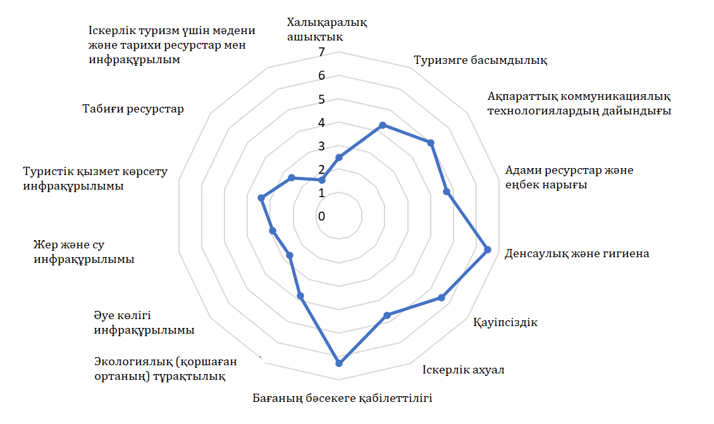

Сурет 15 – Дүниежүзілік экономикалық форумның мәліметтеріне сәйкес Қазақстанның туристік бәсекеге қабілеттілік параметрлерін баллдық бағалау

Ескерту – Автормен ДЭФ мәліметтері негізінде жасалған

Қазақстан - өзінің туристік мүмкіндіктерін жаһандық деңгейде ұсынуға тырысатын Орталық Азиядағы ең ірі мемлекет. Дүниежүзілік саяхат және туризм кеңесінің жыл сайынғы статистикалық есебіне сәйкес 2019 жылы туризмнің әлемдік ЖІӨ-ге қосқан үлесі шамамен 10,3% (шамамен 8,9 трлн. АҚШ доллары) құрады. Жыл сайын туристер мен кірістердің саны артып келеді. Мысалы, 2019 жылы Қазақстанда 2 миллионнан астам шетелдік турист 955,5 млн. теңге жұмсады. Қазіргі уақытта туризм саласында 500 мыңға жуық адам жұмыс істейді, немесе жалпы жұмыспен қамтылғандар санының 5,7% құрайды. 5-кестеде соңғы жылдары Қазақстандағы қонақ үйлерге келген туристер санының көрсеткіштері келтірілген [105, 106].

Кесте 5 – Қазақстанда орналасу орындарымен қабылданған туристер санының динамикасы, адам

Жылдар | Ішкі туристтер саны | Шет елдік туристтердің саны
1 | 2 | 3
2004 | 814534 | 219634
2005 | 963454 | 261164
2006 | 1140140 | 330817
2007 | 1416594 | 548313
2008 | 1258065 | 543022
5-кестенің жалғасы
1 | 2 | 3
2009 | 1792504 | 513580
2010 | 1954707 | 594161
2011 | 2261529 | 584303
2012 | 2507005 | 519222
2013 | 2721714 | 586038
2014 | 3125429 | 679018
2015 | 3110012 | 692213
2016 | 3495267 | 722515
2017 | 4387495 | 891911
2018 | 4695942 | 830922
2019 | 5286782 | 979781
Ескерту – Әдебиет негізінде құралған [106]

5-кестеден 2004 жылмен салыстырғанда отандық және шетелдік туристер санының 2019 жылы 80% -дан аса өскенін көреміз. Сонымен бірге орналастыру орындары саны мен көрсетілетін қызметтер көлемі де өсу динамикасын көрсеткенін байқаймыз. Бұл туризм индустриясының өсуін көрсетеді.
Қазақстанның туризмді дамытудың мемлекеттік бағдарламасын іске асырудың бастапқы кезеңіндегі мемлекеттің белсенді рөлі саланың субъектілерін одан әрі дамыту және бәсекеге қабілеттілікті арттыру үшін қажетті қолдауды қамтамасыз етеді [1].
Бұл отандық туризм индустриясының тиімді дамуына қол жеткізуге және 2025 жылға қарай ЖІӨ құрамындағы үлесін 8% дейін арттыруға мүмкіндік береді. Бағдарламаны енгізгеннен кейін күтілетін нәтижелер:
  - туристік ресурстардың белсенді дамуы;
  - туристік бағыттар мен объектілерге көліктік қол жетімділікті қамтамасыз ету;
  - туристік өнімдер мен қызметтердің сапасы мен қол жетімділігін арттыру;
  - елде қолайлы туристік климатты құру;
  - туристік индустрияның инвестициялық тартымдылығын арттыру;
  - маркетингтің тиімділігін арттыру және ұлттық туристік брендті жылжыту;
  - туризм индустриясында басқару жүйесін жетілдіру.
Бүгінгі таңда Қазақстан туристік қызметтердің сапасын жақсарту үшін көптеген қажетті салалар бойынша белсенді жұмыстар жүргізуде. Алайда, осы саладағы басымдыққа және жоғары потенциялға ие, Қазақстандағы әлеуетті салалардың бірі болып табылатын мәдени, этникалық және экологиялық туризмнің даму қарқыны айтарлықтай төмен деңгейде қалып отыр.
Сонымен бірге, аталмыш бағытта тиімді жұмыс жасамай, елімізде кең ауқымды және танымал мәдени-туристік кешен салу мүмкін еместігін нақты айтылуы қажет.
Осы мақсатта мемлекет тарапынан туризмді дамытудың әртүрлі бағдарламалары мен тұжырымдамалары қабылданды, олардың соңғыларының бірі 2019 жылы қабылданды [1].
Қазақстандағы этникалық туризмнің дамуына тікелей серпін берген Қазақстанның Тұңғыш Президентінің бағдарламалық мақаласы – «Рухани Жаңғыру» мақаласы болды. Жаһанданудың барлық қазіргі заманғы қауіп-қатерлерін ескере отырып, қазақстандықтардың рухани құндылықтарын жандандыруға бағытталған бағдарламалық мақаласы жарияланғаннан кейін этникалық туризм күшті серпін алды [107].
Мақалада қоғамдық сананы жаңғырту, бәсекеге қабілеттілік, прагматизмді дамыту, ұлттық бірегейлікті сақтау, білім мен мәдениеттің ашықтығын кеңейту, азаматтар санасының ашықтығы бағыттарының маңыздылығы баса айтылған. Бұл қасиеттер заманауи қазақстандықтардың басты ұстанымдарына айналуы керек. 16-суретте осы бағдарламаның алты тұжырымдамалық бағыты және алдағы жылдарға арналған жеті жоба көрсетілген.

Сурет 16 – «Рухани Жаңғыру» бағдарламасының тұжырымдамалық бағыттары

Ескерту – Әдебиет негізінде құралған [107]
«Рухани Жаңғыру» бағдарламасы «домино» эффектісін тудырды және көптеген бағдарламалардың жасалуына негіз болды. «Рухани Жаңғыру» бағдарламасы Қазақстан қоғамының мәдени және тарихи қайта құру бағдарламаларының туындауына себеп болды (17-сурет).

Сурет 17 – «Рухани Жаңғыру» бағдарламасының құрылымы

Ескерту – Әдебиет негізінде құралған [107]

Бағдарламаның «Қасиетті география» бағытындағы міндеттері Қазақстандағы этникалық туризмді дамыту бағытымен сәйкес келеді. Қазақстан халқының ұлттық болмысының қаңқасы ретінде Ұлытау ескерткіштерінің кешені және Қожа Ахмет Яссауи кесенесі, Тараздың ежелгі ескерткіштері және Бекет-Атаның жерленген жері, Шығыс Қазақстанның көне кешендері, Жетісудың қаситетті жерлері тағы басқа көптеген қасиетті орындарды идеологиялық тұрғыдан байланыстыратын ортақ мақсаттар қатарына жатқызуға болады.
«Туған жер» жобасының басты бағыттарының мақсаттары – ұлттық бірегейліктің негізі және сол жерде тұратын барлық этностардың дәстүрлері мен мәдениетін қалыптастыру болып табылады. Отанды сүю сияқты қасиетті сезім өмірдің барлық саласындағы жаңа жетістіктерге жетуге итермелейді. «Туған жер» арнайы жобасы азаматтарды туған өңірінің дамуына ат салысуға, сонымен қатар әлеуметтік мәселелерін шешуге бағытталған (18-сурет)
. Қазақстанның киелі орындарының географиясы - адамның рухани дамуы оның туған жерімен, мәдениетімен және тарихымен байланысына негізделген. Олар адамның болашақ өміріне және өмір сүру тарзына нұсқаулық ретінде орын алады. Осындай нұсқаулық қатарына, ұлы тұлғалардың мәңгілікке қалдырылған ерліктерін қажылық пен ұлттың мәдени азық алатын орын ретінде ескерткіштерін жатқызуға болады. Мұндай жерлерді білу бізге көп нәрсені үйренуге және олардан қажетті рухани күші алуға мүмкіндік береді. Осыған байланысты Қазақстанның киелі орындарының географиясын құру адамның рухани баю мәселесін шешіп қана қоймайды, сонымен бірге тарихымыздың, мәдениетіміз бен салт-дәстүрлеріміздің бай екендігін де көрсетеді.

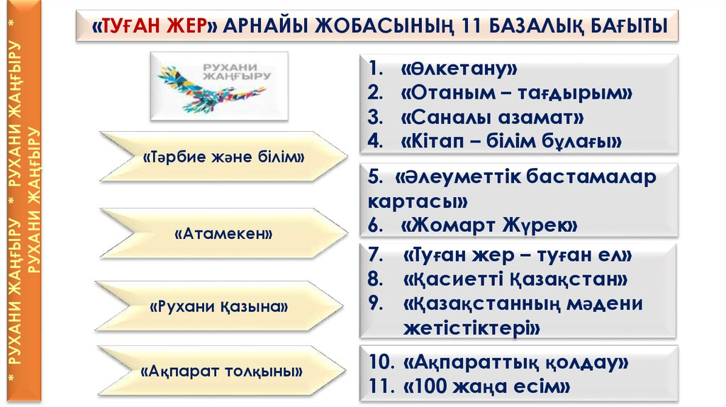

Сурет 18 – «Туған жер» ұлттық жобасының сипаттамасы

Ескерту – Әдебиет негізінде құралған [107]

Қазақстанның киелі орындарының географиясы - бұл Қазақстанның ұлттық жобасы, жоба аясында елдің тарихи орындарына археологиялық және этномәдени экспедициялар, ғылыми конференциялар өткізіледі. Қазақстанның тарихи орындары мен құрылымдарының тізімі олардың жан-жақты сипаттамасы, 3D-модельдерін, интерактивті карталары, фото галереялары құрылды. Сонымен қатар, қажет болған жағдайда жобаға кірген нысандарды қалпына келтіру жұмыстары жүргізіледі. «Қасиетті Қазақстан» энциклопедиясы, кітаптар, нұсқаулықтар және т.б. шығарылады.
Қазақстанның жалпыұлттық киелі орындары жобасы 2017 жылы бастау алды, бірінші жылы Қазақстанның киелі 100 нысанының тізімі ұсынылды (19-сурет). 2018 жылы жоба тізіміне 642 тарихи нысан (бекіністер, кесенелер, табиғи көрікті жерлер) кірді. 2019 жылы - 185 ұлттық деңгейдегі нысандар және 463 аймақтық деңгейдегі нысандар мұра тізіміне алынды. 2020 жылы жоба аясында республикалық маңызы бар 48 ескерткішке ғылыми-реставрациялық жұмыстар жүргізілді.

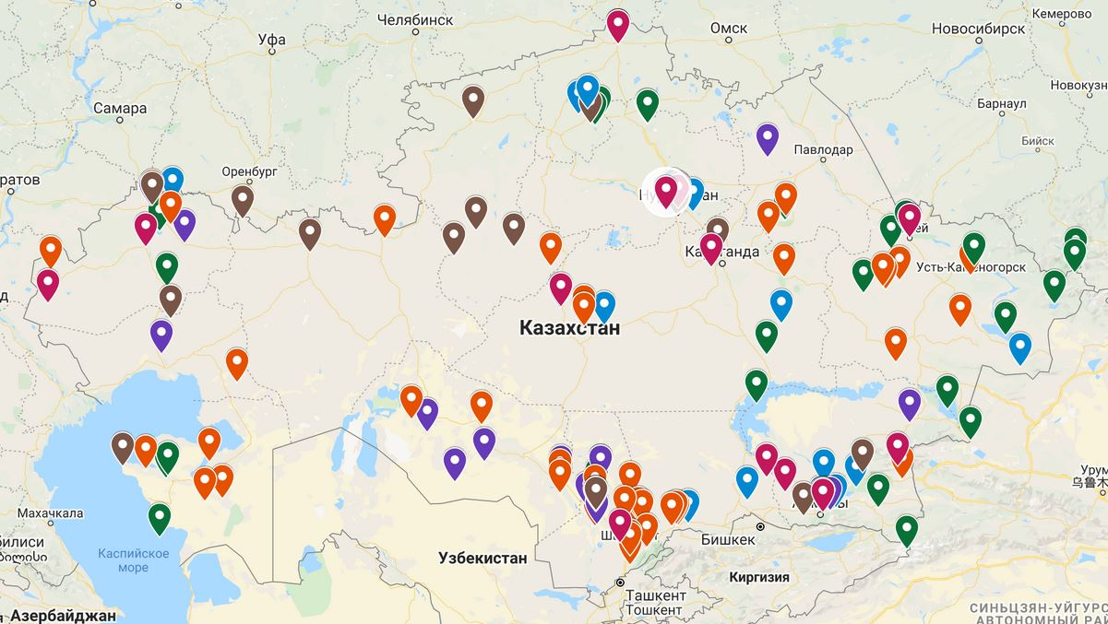

Сурет 19 – Қазақстанның киелі орындарының картасы

Ескерту – Әдебиет негізінде құралған [108]

Жобаны ҚР Ұлттық музейі жанынан құрылған «Қасиетті Қазақстан» ғылыми зерттеу орталығы жүзеге асырады, тізімге енген нысандарды осы орталықта құрылған 25 ғалым мен 15 қоғам қайраткерінен тұратын сараптамалық кеңес қарастырады.
Картада «Қазақстанның 100 киелі жері» деп аталатын 110 республикалық маңызы бар қасиетті орын және жастар арасында ішкі туризмді дамыту жобасы аясында тағы 40 нысан көрсетілген. Ыңғайлы болу үшін қасиетті орындар әр түрлі түспен белгіленген: жасыл түспен - табиғи нысандар; күлгін түспен - ежелгі қалалар; қызғылт сары түспен - кесенелер мен қасиетті орындар; қоңыр түспен - тарихи тұлғалардың жерленген орындары; қызыл түспен - тарихи қақтығыс орындары немесе маңызды оқиғалар орындары. Барлығы 150 нысан бар және олардың әрқайсысына сипаттама, фотосуреттер мен бейнероликтер берілген.
Сонымен қатар, аталмыш жобаның аймақтардағы этникалық туризмді дамытудың негізгі міндеттеріне де оң септігін тигізеді. Олар:
- аймақтың (жердің) оң имиджін құру;
- халықтың мәдени мұрасын сақтау;
- жергілікті халықтың өмір сүру сапасын жақсарту;
- аймаққа, оқиғаға назар аударту;
- туризмнен түсетін кірістің өсуі.
Қазақстандағы этникалық туризмнің алғышарттарына мыналар кіргізуге болады [109]:
1) ұлттық немесе макроөңірлік масштабта ғана емес, сонымен бірге жекелеген өңірлерде де, тіпті әкімшілік құрылымдар деңгейінде де (аудандар, ауылдық елді мекендер) халықтың этникалық әртүрлілігінің жоғары деңгейі;
2) ең алдымен шығыс славяндықтар мен түркілердің аккультурация және ассимиляция процесінде ұзақ мерзімді әр түрлі этносаралық интеграциясы дамыған этникалық мәдени кешендердің ерекше үйлесімі;
3) урбанизацияның деструктивті ықпалы негізінде елдегі барлық дерлік этностарының дәстүрлі мәдени кешеніне әсері;
4) Қазақстан аймақтарын ішкі және сыртқы туристік нарықтарда, әсіресе туристік талғамдары төмен рейтингтерге ие туристердің арасында тиімді ілгерілеу қажеттілігі.
Этникалық туризмнің мәдени аспектісін ескере отырып, Қазақстанға келесі 8 топ факторы бойынша көрсеткіштер тән (6-кесте).

Кесте 6 – Этникалық туризмнің факторлары

Факторлар тобы | Факторлар мазмұны | Әсері
1. Табиғи-географиялық | Табиғи туристік және рекреациялық нысандардың болуы, баратын жердің ыңғайлы орналасуы | Туризм үшін тартымдылығы
2. Мәдени-тарихи | Тарихи-мәдени ескерткіштердің болуы, ұлттың материалдық емес мәдениеті | Туризм үшін тартымдылығы
3. Экономикалық | Бағаның бәсекеге қабілеттілігі және туристік кірістер, туристік бағыттардың дамыған инфрақұрылымы | Халық табысының өсуі
4. Әлеуметтік | Халықтың еңбек демалысының ұзақтығы, халықтың білім деңгейі, жергілікті тұрғындардың туризм мен туристерді қабылдауы, туристік салада мамандар даярлау | Мәдени алмасу
5. Демографиялық | Халықтың урбанизациясы, халықтың этникалық құрамы, жас және жыныстық құрылымы, халықтың отбасылық жағдайы | Туристік аймақта тұратын халықтардың мәдениетін насихаттау
6. Саяси және құқықтық | Елдегі қолайлы саяси ахуал, туризмдегі әкімшілік бақылауды жеңілдету; салық және ақша-несие саясатының бейімделуі, қауіпсіздік | Туризм үшін тартымдылығы
7. Технологиялық | Көлік инфрақұрылымын дамыту, логистикалық тиімділік, жоғары технологияларды енгізу | Туризм үшін тартымдылығы
8. Қоршаған орта | Бірнеше маусымның болуы, экологиялық проблемалардың болмауы | Туризм үшін тартымдылығы
Ескерту – Автормен зерттеу нәтижелері негізінде жасалған

Қазіргі таңда этникалық-экологиялық туризм түрін дамыту арқылы жергілікті тұрғындарды экономикалық ынталандыратын жобаларды дамытуды қолға алуда. Бұндай жобалардың мақсаты жергілікті тұрғындардың өздерінің тұрғылықты аумағында дәстүрлі табиғатын басқаруды жүзеге асыру арқылы жергілікті халықтардың экономикалық қызметін арттыру болып табылады.
Қазіргі таңда әлемде экологиялық және мәдени туризм көңіл көтеру және туризм индустриясының басым бөлігін иеленуде. Осы салада тартымды әлеуетке ие ел ретінде нарықтағы өз үлесін алуға тиіс.
Бүгінгі таңда жаһандық бәсекелестік жағдайында өмірдің барлық салаларында тіпті елеусіз болып көрінетін компоненттерді де ескерусіз қалдырмау қажет. Әлемнің тарихи-мәдени және этникалық-ұлттық мұраларына жасалатын саяхаттарға және экскурциялар мен экспедициялық жорықтарға қызығушылық танытатын туристер саны жыл сайын артып келеді. Егер бұндай саяхаттар үшін жағдай жасалатын болса, Қазақстан бұл ағынды өзіне оңай тарта алады. Бұл туризм саласына, қызмет көрсету саласына, ғылыми білім беру және ғылыми-зерттеу қызметіне негізделген экономиканың осы секторының өсуіне қуатты серпін береді.
Осыған байланысты, елімізде оң туристік климатты қалыптастыру қажет. Ол үшін түбегейлі жаңа, инновациялық тәсілдерді әзірлеп, оң көзқарас қалыптастыратын жарнамалық-маркетингтік және ақпараттық-презентациялар дайындалып таратылуы қажет. Сонымен қатар еліміздің өте бай туристтік, тарихи және табиғи көрнекі орындарында инфрақұрылымды дамыту ұсынылады.

2.2 Ақмола облысының туристік ресурстық әлеуетін талдау
Туристік бизнесті дамыту үшін Ақмола облысы өте қолайлы аумақты алып жатыр. Демалыс аймақтары халық тығыз қоныстанған өңірлерге жақындығына байланысты, индустриялық географиялық жағынан ыңғайлы орналасқан.
Облыс аумағы – жартасты тауларымен, қылқан жапырақты ормандарымен, ыңғайлы жағажайлары бар көлдерімен, бірегей табиғи-климаттық жағдайға ие. Жөкей, Қатаркөл, Майбалық, Үлкен және Кіші Чебачье көлдерінің тамаша сұлулығы мен ландшафт үйлесімі бар «Бурабай» курорттық көлдерінің рекреациялық аймағы, ТМД мемлекеттерінің ең танымал курорттарымен бәсекелесу қабілетіне ие.
Облыс аумағында «Бурабай», «Көкшетау» мемлекеттік ұлттық табиғи парктері, сонымен қатар, бүкіл Еуразия құрлығында теңдесі жоқ ерекше орындардың бірі болып табылатын және халықаралық маңызы бар Қорғалжын қорығы орналасқан.
Щучье-Бурабай курорттық аймағы – республиканың ортасында Қазақстан Республикасының астанасы Нұр-Сұлтан қаласына жақын, географиялық тиімді орналасқан, тамаша табиғи-климаттық жағдайлары бар курорттық аймақ. Сонымен қатар, курорттық аймақтың емдік-рекреациялық ресурстары мен тарихи-мәдени қоры да өте бай. Болашақта ол Еуразияның ірі заманауи туристік орталығына айналады деген үміт бар. Ол үшін бұл жерде іскерлік, әлеуметтік-мәдени, ғылыми және білім беру, сондай-ақ ойын-сауық нысандарын салу жоспарлануда.
Курорттық аймақты одан әрі дамытуға шетелдік капиталды тарту үшін инфрақұрылымды дамытуға көп көңіл бөлінуде. Жаңа жолдар салу, әуе байланысын ашу, тұрақты сумен және энергиямен қамтамасыз ету бойынша шаралар әзірленді. Бұл шаралар, белсенді туризм және туристермен қарым-қатынас жасау үшін, әр түрлі ғимараттар мен орналасу орындары құрылысын инвестициялауға жағдай жасауды қамтамасыз етеді.
Отандық және шетелдік инвестицияларды тарту және қолайлы инвестициялық ахуалды қалыптастыру мақсатында арнайы «Бурабай» экономикалық аймағы құрылды. Сонымен қатар, оның аумағында туристік ойын-сауық орталығын құру да жоспарланып отыр.
Туристік ойын-сауық орталығы – бұл әлеуметтік жоба: ойынханалардың осы жерге ауысуы аймақтағы инвестициялық ахуалды қайта жандандыруға, қосымша жұмыс орындарын құруға, салық түсімдерін ұлғайтуға, сонымен қатар қажетті инфрақұрылымды дамытуға мүмкіндік береді.
Щучье-Бурабай курорттық аймағында туризмнің дамуына өз септігін тигізетін бірден бір жағдай, мұнда ойын бизнесін ұйымдастыруға арнайы бөлінген екі орталықтың біреуі орналасқан.
Жалпы, облыстың аймақ экономикасын, соның ішінде халықаралық туристік бизнесті, дамытуға инвестиция тарту үшін үлкен әлеуеті бар.

Сурет 20 – Ақмола облысының туристтік әлеуеті

Ескерту – Автормен зерттеу барысында әзірленген
Щучье-Бурабай курорттық аймағы. Қазақстанның солтүстік өңірінде, Нұр-Сұлтан мен Көкшетау қалаларының арасында таңғажайып аудан - Бурабай мекені орналасқан. Географиялық тұрғыдан бұл жер Көкшетау тауы деп аталады. Ал жергілікті халық бейресми «Қазақстанның інжу маржаны» деп атайды (21-сурет).

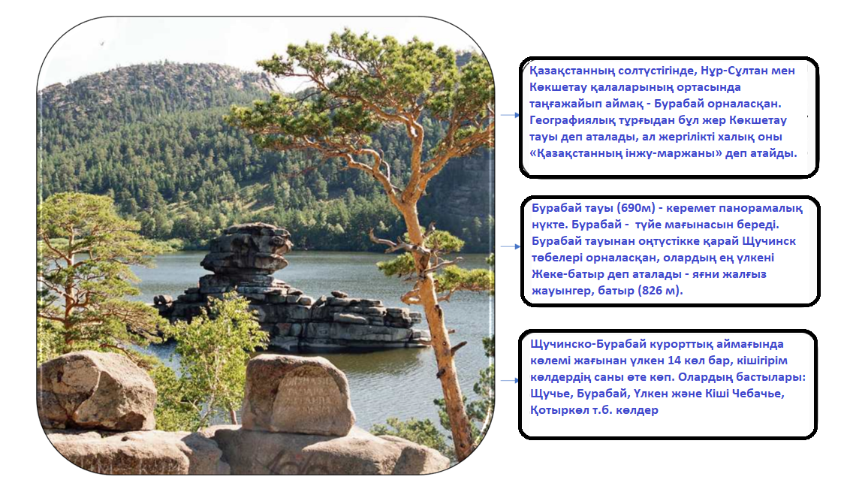

Сурет 21 – Щучье-Бурабай курорттық аймағының сипаттамасы

Ескерту – Автормен зерттеу барысында әзірленген

Щучье-Бурабай курорттық аймағының табиғи кешені тек Қазақстан Республикасының аумағындағы туристерді ғана емес, сонымен қатар жақын және алыс шетелдердегі туристерді де қызықтырады. Бұл курорттық аудан керемет табиғи-климаттық жағдайларымен, бай емдік-сауықтыру ресурстарымен және тарихи-мәдени қорымен танымал. Сонымен қатар, қолайлы географиялық орналасуы, мемлекетаралық авиацияның, теміржол және автомобиль жолдарының болуы туризмді дамытуда қолайлы климат қалыптастырады.
Бурабай тауынан (690 м) – керемет көрініс ашылады. Таудың оңтүстігіне қарай Щучье төбешіктері орналасқан, олардың ішіндегі ең үлкені – Жеке батыр тауы (826 м). Курорттың аумағында 14 көл бар, ал ұсақ көлдердің саны өте көп. Кейбір деректерде әйгілі сексен көл мекені деп те атайды. Көлдердің ішінде ең танымалы Әулиекөл көлі бұл көлдің ортасында әйгілі «Жұмбақтас» орналасқан. Осы көлдің жағасында тағы бір аңызға толы Оқжетпес төбесі орналасқан.
Бурабай таулы аймағының әр тасы тұнып тұрған қазына, әр төбесі, әр тауы аңыз әңгімелерге толы. Қазақтың жазушы ақындары өз шығармаларына қосып бұл жердің табиғатына тәнті болған, ғажайып мекен. Бурабай - керемет қарағайлы ормандар, үлкен жартастар, кейде мысырлық пирамидаларға ұқсайтын керемет шыңдар, тұнық көлдерге ие. Щучье-Бурабай курорттық аймағы орман, дала, шалғын, батпақты және тұзды батпақты өсімдік түрлерінен (800-ге жуық өсімдік түрлері бар) тұрады. Сонымен қатар омыртқалылардың 305 түрі бар. Щучье-Бурабай курорттық аймағында 86 санаториялық-сауықтыру орталығы бар.
Зеренді – бұл таулы және қыратты ормандарымен ұсақ көлдерімен және өзендермен ерекшеленетін кең аумақты алып жатқан Көкшетау тауларының бір бөлігі. Зеренді ауылы – Көкшетау қаласынан 50 км жерде орналасқан табиғаты көрікті елді-мекен (22-сурет).
Бұл аудан салыстырмалы түрде жазықты жер деп ретінде сипатталады, алайда арасында жекелеген төбелер және таулы жүйелер шығады. Кей жерлерде жазықтар өзен аңғарларымен қиылысады, көбінесе өз арналарында терең каньондары бар. Бір кездері биік тауы аймақ болған жел мен жаңбырдың және суық пен жылының әсерінен таулар жарылып құлаған. Қазір олар төмен болғанымен өте нәзік, әдемі және тартымды көрінеді. Зерендіге кіре берісте таулы қыраттардың тұманның арасынан, алыстан әдемі пейзажын көруге болады. Сіздің көз алдыңызға оның керемет сұлулығында Зеренді табиғи оазисі, таулардың көгілдір шыңдары, ондаған шақырымға созылған орманның изумрудты жасыл кілемі шығады.

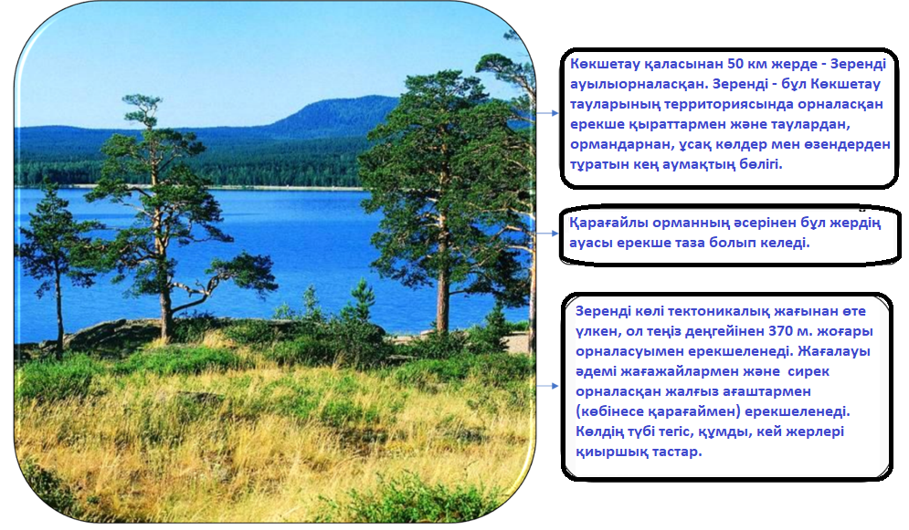

Сурет 22 – Зеренді демалыс аймағының негізгі сипаттамалары

Ескерту – Автормен зерттеу барысында әзірленген

Зеренді көлі тектоникалық жағынан өте үлкен, оның ерекшеліктерінің бірі теңіз деңгейінен 370 метр жоғары орналасуы. Көл жағасында сирек кездесетін жалғыз ағаштар, әсіресе қарағай ағашы әдемі табиғатымен ерекше көрініс ашады. Көлдің жағажайлары тың, әдемі, түбі тегіс, құмды, кейде қиыршық тастармен және жекелеген тастармен жабылған. Көлдің ұзындығы – 7 км, тереңдігі - 6 м. Көлдің суы тұщы, таза, жазда судың температурасы 24°C-қа жетеді. Көлде чебак, руф, алабұға тәрізді балықтар кездеседі. Зеренді көлі – Ақмола облысындағы ең әдемі көлдердің бірі болып саналады. Бұл көл табиғи сұлулығымен туристтердің сүйікті демалыс орны.
Қорғалжын. Қорғалжын қорығы – облыста экологиялық туризмді дамытудың ерекше орны. Қорық Орталық Қазақстанда сирек қоныстанған дала аймағы. Еліміздің астанасы – Нұр-Сұлтан қаласынан 130 км жерде орналасқан бүкіл Еуро-Азия континентіндегі ерекше орын. Қорғалжын қорығы – 2600 шаршы метр аумақты алып жатқан Қазақстанның ерекше қорғалатын аумағы. Азиядағы ең үлкен суда жүзетін құстардың популяциясы осы жерде. 1974 жылы суда жүзетін құстарды қорғаудың Рамсар конвенциясына сәйкес, территория халықаралық маңызы бар объектілер тізіміне енгізілді, ал 2000 жылы ол Дүниежүзілік табиғи қордың тірі көлдер желісіне кірді. Бұл ЮНЕСКО-ның Бүкіләлемдік мәдени және табиғи мұрасына үміткер ретінде ұсынылған Қазақстанның алғашқы табиғи аумағы (23-сурет).

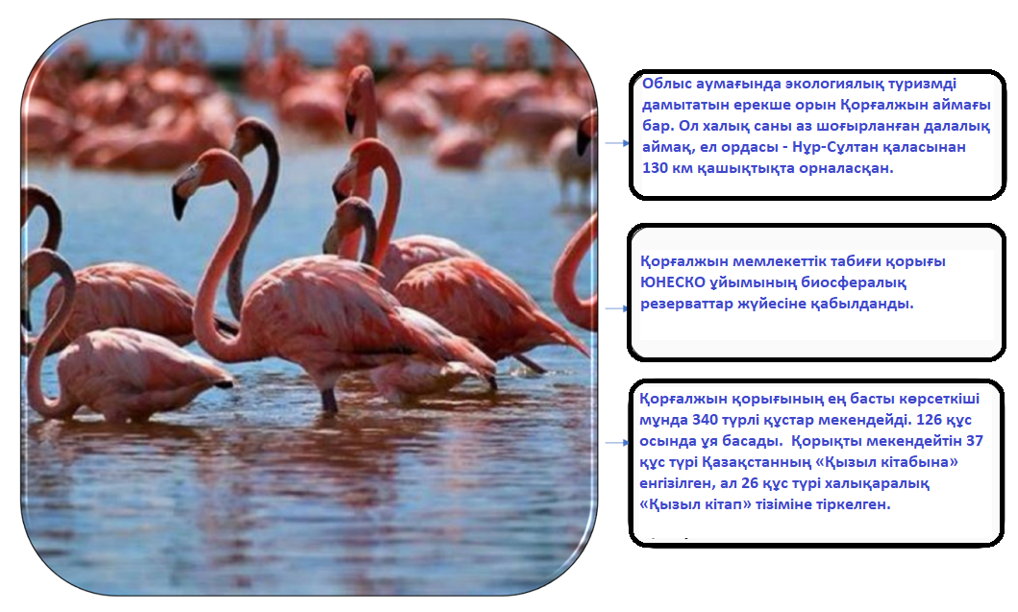

Сурет 23 – «Қорғалжын» мемлекеттік табиғи қорығы

Ескерту – Автормен зерттеу барысында әзірленген

Қорық аумағында құстардың 23 отрядынан 299 түрі тіркелген. Бұл Қазақстанның жалпы орнитологиялық фауна әлемінің 60% құрайды, 120 түрі ұя салады, қалғаны қоныс аударады. Қорықта мекендейтін құстардың 32 түрі «Қызыл кітапқа» енгізілген Бұл қорықтың бүкіл орнитологиялық фауна әлемінің 14% құрайды. Қазақстанның «Қызыл кітабына» енген құстардың 60% -ы (26 түрі) бұл жерде кездеседі.
1994 жылдан бастап қызғылт пеликан қорықта үнемі кездеседі, 80-120 жұп арасында қызғылт және бұйра пеликан мекендейді. Орта Азиядағы ұя салатын қоқиқаздар мен үйректердің ең үлкен популяциялары осы қорық аумағында орналасқан. Ихтиофауна 12 түрден тұрады, олар Қазақстандағы балықтар құрамының шамамен 10% құрайды.
Қорықтағы гүлді өсімдіктердің 331 түрі бар және өсімдіктер қауымдастығының төрт түрі қорғауға алынған. Қорықта омыртқалы жануарлардың құрамы көп, мұнда сүтқоректілердің 6 отряд өкілдерінің 41 түрі бар. Бұл жалпы Қазақстан жануарлар әлемінің шамамен 26,5% құрайды. Қорықтағы омыртқасыздар әлемі іс жүзінде әлі күнге дейін толықтай зерттелмеген.
Сандықтау. Сандықтау ауданы туристік қызметтер нарығында жоғары потенциалға ие. Ауданда 112 орындық 4 қонақ үй, экотуристерді қабылдауға арналған 4 қонақ үй, 3 ойын-сауық мекемесі және демалыс аймағы орналасқан. 2005 жылдан бастап Сандықтау облысының аумағында экологиялық білім беру мәселелері бойынша «Ақмола облысында экотуризмді дамыту» бағдарламасы аясында гранттар жобасы жүзеге асырылуда (24-сурет).

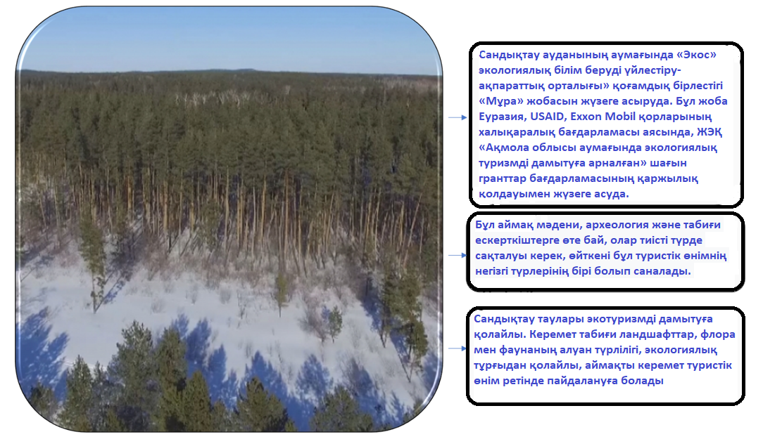

Сурет 24 – Сандықтау таулы аймағы

Ескертпе – Автормен зерттеу барысында әзірленген

Болашақта ауданның заманауи туристік индустриясы ерекше табиғи және мәдени әлеуетіне негізделетін болады. Бұл аймақ туристік өнімнің негізгі түрлерінің бірі болып саналатын, мәдени, археология және табиғи ескерткіштерге өте бай, және олар тиісті түрде сақталуы керек.
Сандықтау орта мектебінде өлкетану мұражайы бар сонымен қатар үлкендерден өлкенің танымал тұлғалары туралы және ауылдың тарихы туралы аңыз әңгімелер тыңдауға болады. Сандықтау таулары экотуризмді дамытуға өте қолайлы аймақтардың бірі. Керемет табиғи ландшафттарын, алуан түрлі флорасы мен фаунасын және экологиялық тұрғыдан қолайлы аймақты керемет туристік өнім ретінде пайдалануға болады.
Сандықтау ауданында орналасқан таулардың таңғажайып көрінісі және тек осы аймаққа ғана тән сирек кездесетін өсімдіктердің түрлері экотуристерді қызықтырады. Ал, жартасты тау бөктерінің жабайы табиғаты экстремалды туризмді дамыту үшін өте қолайлы болып табылады. Экологиядық туризм мен экстремалды туризмді дамыту дұрыс ұйымдастырылған жағдайда үлкен материалдық шығындарды қажет етпейді. Бұл, Сандықтау ауданында туризмнің одан әрі дамуына үлкен мүмкіндік береді.
Ерейментау. Қазіргі уақытта Щучье-Бурабай курорттық аймағында үлкен антропогендік жүктемені ескере отырып, туристік және рекреациялық әлеуеті жоғары басқа аудандарды дамыту қажеттілігі туындады. Бұндай аудандар қатарына ең алдымен Ерейментау ауданын жатқызуға болады (25-сурет).

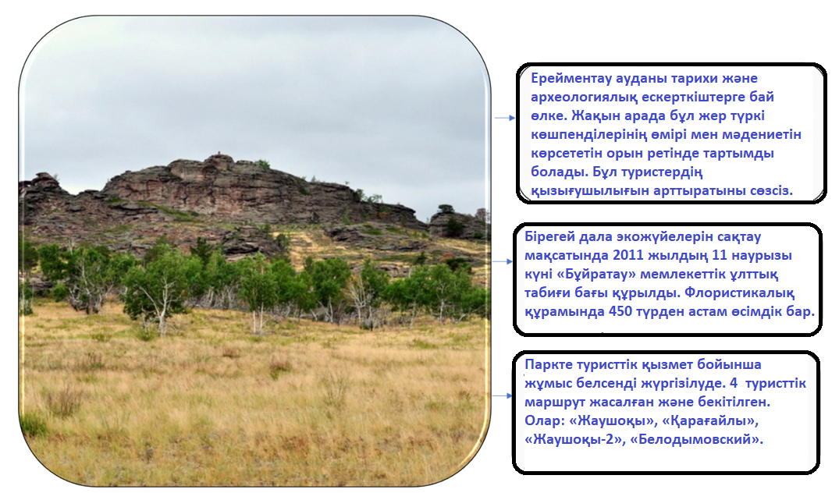

Сурет 25 – «Бұйратау» мемлекеттік ұлттық табиғи паркі

Ескерту – Автормен зерттеу барысында әзірленген

Ерейментау ауданында туристік қызметті дамыту үшін барлық алғышарттар бар. Аймақтың ерекшелігі - таулы ландшафт, бай флора мен фауна, сонымен қатар кеңінен танымал Қарағайлы тауының болуы. Ерейментау ауданы аумағында әйгілі қазақтың ұсақ шоқысының ішінде орналасқан көптеген көлдер туристік ағындарды тарту үшін әлі де аз пайдаланылады.
Ерейментау ауданында орналасқан қазақтың ұсақ шоқысы экологиялық және экстремалды туризмді дамыту үшін өте қолайлы. Аумақтың кеңдігі және іс жүзінде халықтың сирек орналасуы, Ерейментау тауларының аумағында табиғи-аумақтық кешенге нұқсан келтірместен, оңтайлы туристтік жүктеме артуға мүмкіндік береді.
Ерейментау ауданы тарихи және археологиялық ескерткіштерге өте бай. Бұл жерде тас пен қола ғасырларының көптеген молалары, скифтік ескерткіштер, түркі тас мүсіндерінің қалдықтары көп кездеседі. Жақын арада бұл жер түркі көшпенділерінің өмірі мен мәдениетін көрсететін орын ретінде тартымды болады деген болжам бар. Бұл туристердің қызығушылығын арттыратыны сөзсіз.
Осындай бірегей дала экожүйелерін сақтау мақсатында Ерейментау ауданында 2011 жылдың 11 наурызы күні «Бұйратау» МҰТП мемлекеттік ұлттық табиғи паркі құрылды. «Бұйратау» мемлекеттік ұлттық табиғи паркінде туристтік қызмет бойынша жұмыс белсенді жүргізілуде. Парк аумағында 4 туристтік маршрут бойынша туристік өнім жасалған және бекітілген. Олар: «Жаушоқы», «Қарағайлы», «Жаушоқы-2», «Белодымовский» туристтік маршруттары. Әсіресе, Қарағайлы тауларына шығу бағытындағы маршруттар туристтердің қызығушылығын танытуда.
Сонымен қатар, Ерейментау ауданында демалыс аймақтары мен туристік лагерлер туристтерге өз деңгейінде қызмет көрсетеді.
Ақмола облысындағы табиғи туристтік оъектілерден бөлек, бұл тарауда «Қазақстанның қасиетті географиясы» бағдарламасына енген нысандарды да Ақмола облысының туристік әлеуеті ретінде қарастырамыз. 2019 жылы туристік бағытты насихаттау жобалары аясында «Азаматтық бастамаларды қолдау орталығы» КЕАҚ жастардың ішкі туризмін дамыту гранты аясында зерттеулер жасап «Қазақстанның қасиетті географиясы» картасын жасады.
Зерттелген объектілердің координаттары картада белгіленді, оларға сипаттама жасалды, нәтижелер «Қазақстанның қасиетті географиясы» жобасы туралы бұрын жиналған ақпараттармен біріктірілді және карта авторлары, философия ғылымдарының докторы, әл-Фараби атындағы ҚазҰУ профессоры К. Бегалиновамен, PhD докторы Мадина Ашиловамен Maps Google карталары онлайн сервисінде жалпы халық үшін жарияланды [110].
Аталмыш жобаның нәтижелері Ақмола облысындағы этникалық туризм объектілерінің потенциалын зерттеуде де қолданылды. Картаға Ақмола облысы аумағынада және Нұр-Сұлтан қаласында орналасқан келесі нысандары түскен (7-кесте).
«Қазақстанның қасиетті географиясы» картасынан этникалық туризм элементтерін бөліп қарай аламыз: Оларға, Ақмола облысының аумағында орналасқан төрт нысанды жатқызуға болады. Кестеден көріп отырғанымыздай Археологиялық және архитектуралық ескерткіштер қатарына «Бозоқ» ортағасырлық қалашығы мен Қосбатыр - Құмай ескерткіші (шамамен VI-VIII.) және Тарихи тұлғаларға қатысты киелі орындарға «Абылай хан резиденциясы» кешені мен «Қабанбай батыр» кесене-қорымыдары жатады. Бұл нысандарды этникалық туризм әлеуеті ретінде жалпы жобаларға кіргізуге болады.

Кесте 7 – Ақмола облысы мен Нұр-Сұлтан қаласы аумағындағы «Қазақстанның қасиетті географиясы» картасына енгізілген туристік нысандар

Атауы | Нысан түрі
«Бозоқ» ортағасырлық қалашығы | Археологиялық және архитектуралық ескерткіштер
Қосбатыр - Құмай ескерткіші (шамамен VI-VIII ғғ.) | Археологиялық және архитектуралық ескерткіштер
«Абылай хан резиденциясы» кешені, «Абылай хан» алаңы | Тарихи тұлғаларға қатысты киелі орындар
«Қабанбай батыр» кесене-қорымы | Тарихи тұлғаларға қатысты киелі орындар
Оқжетпес жартасы | Табиғи ескерткіш
Астанадағы «Отан қорғаушылар» монументі | Монумент
«Саяси қуғын-сүргін құрбандарының «АЛЖИР» мемориалды кешені | Мемориалды кешен
Республика алаңы (Тәуелсіздік монументі, «Тәуелсіздік таңы») | Монумент
Астанадағы «Ашаршылық құрбандарына ескерткіш» | Монумент
«Астана-Бәйтерек» монументі | Монумент
«Қазақ елі» монументі | Монумент
«Мәңгілік Ел» салтанатты аркасы | Монумент
Ескерту – Әдебиет негізінде құралған [110]

Аталмыш нысандар Ақмола облысының туристік-рекреациялық әлеуеті ретінде этникалық туризмді дамыту мақсатында тізімге қосылды.
Келесі қарастырылатын мәселе туристік және рекреациялық әлеуетті бағалау әдістері болып табылады. Бұл тақырып жалпы зерттеу тақырыбына көзқарасты қалыптастыру үшін басты тақырыптардың бірі ретінде қарастыру қажет деп есептейміз. Бұл тұжырымға келу үшін туристік және рекреациялық әлеуетті бағалау әдістері бойынша осы уақытқа дейін қарастырылған ғалымдардың ғылыми еңбектерінде шолу жасалынды (8-кесте).

Кесте 8 – Туристік және рекреациялық әлеуетті бағалау әдістері

Автор | Бағалау әдісі | Қысқаша сипаттама
1 | 2 | 3
Tverdokhlebov and Mironenko, 1983 | Турист субъект,  қызығушылық объектісі | Ауа-райы шарттары: ылғалдылық, күн радиациясы, жел
Cocklin, Harte, Hay, 1990 | Рекреациялық және туристік әлеуетті сапалы және сандық бағалау | Табиғи ресурстарды бағалау негізінде

8-кестенің жалғасы
1 | 2 | 3
Ердавлетов С.Р., 2000 | Биомедициналық бағалау | Демалу үшін қоршаған ортаның қолайлы жағдайы
Ердавлетов С.Р., 2000 | Психологиялық және эстетикалық бағалау | Қоршаған ортаның демалушыларға эмоционалды әсері,
Ердавлетов С.Р., 2000 | Технологиялық бағалау | тартымды объектілер
Ердавлетов С.Р., 2000 | Сапаны кешенді бағалау | Әртүрлі туризм түрлерін ұйымдастыруға ресурстардың жарамдылығын анықтау
Джанджугазова Е.А., 2005 | Құрылым әлеуетін сандық бағалау, ресурстарды пайдалануды бағалау | - тарту (тартымдылық);  - қол жетімділік;  - білім дәрежесі;  - көрсетілетін қызмет мәні (ойын-сауық);  - пейзаж және бейнеэкологиялық сипаттамалар;  - әлеуметтік-демографиялық сипаттамалар;  - нарық әлеуеті, сыйымдылығы;  - пайдалану тәсілдері
Kolbovsky, Ye.Yu, 2006 | Субъект турист | Тартымды тарихи мұралардың болуы, ерекше табиғи жерлердің болуы және мәдени ландшафтқа байланысы бар нысандардың болуы. Өздігінен рекреациялық тарту орындарының болуы. (тұрғындар демалу үшін бір-бірінен тәуелсіз таңдайтын орындар)
Kelkit, Celik, Eşbah, 2010 | Экотуризм әлеуеті | Галлиполи түбегінің экологиялық туризм әлеуеті, Тарихи ұлттық парк
Ушакова Е.О., 2012 | 1. Сандық;  2. Жоғары сапа;  3. Кешендік | Туристік ресурстарды бағалау әдістерінің классификациясы
Ширинкин П.С., Пахомова А. С., 2007 | Субъект турист | - туризмнің қажетті түрлерін дамытуда аумақтың әлеуеті;  - көліктің қол жетімділігі (жыл бойы немесе маусымдық);  - туристік ресурстардың және олардың комбинацияларының күрделілігі;  - туристік ресурстардың әртүрлілігі және көптігі;  - қызметтер, қонақжайлылық, ақпараттандыру;  - тур операторлық жұмыс айналымы;  - табиғи туризм аймақтарының үйлесімі
Сарафян А.А., 2015 | Интегралды бағалау | Ресурс типіне негізделген әр түрлі әдістерді қолданыңыз
Slipenchuk, Kirillov, Vorobyova, Zengina, 2015 | Аймақтарға бөлу | Басым рекреациялық ресурстар, инфрақұрылым (жолдар санының жиілігі және орналасу жерлерінің саны) келушілердің статистикалық мәліметтері

8-кестенің жалғасы
1 | 2 | 3
Baasannamjii, Bayasgalan, Shoshvandan, 2015 | Провинциялық турды бағалаудың интегралды деңгейі - рекреациялық мүмкіндік, туризм және демалысты бағалау, аудандастыру жүргізу | Провинциялық турлар - рекреациялық күш
Полякова И.Е., Лутовинова А.С., 2016 | Сапаны бағалау | Табиғи, мәдени және тарихи ресурстарды сапалы бағалау;  1. Көлік қатынасының қол жетімділігі (0 - 3 балл),  2. Ағымдағы жағдайы (0 - 2 балл),  3. Туристер үшін қызықты, тартымды (жас ерекшелігі: 1 - 3 балл; хабардарлығы мен өзектілігі: 0 - 3 балл; бірегейлігі: 0 - 3 балл),  4. туристік орындардың көптігі, жиілігі (0 - 2 балл)
Ушакова Е.О., Цой М.Е., 2017 | Туристік әлеуетті бағалаудың әртүрлі әдістеріне шолу жасау | Аймақтық туристік-рекреациялық әлеуетті интегралды бағалау
Ескерту – Әдебиет негізінде құралған [111-123]

Жоғарыда берілген кестеде халықаралық ғылыми басылымдарда жарық көрген туристік әлеуетті бағалаудың негізгі әдістеріне шолу жасалған. Қорытындылай келе, туристік әлеуетті бағалауда авторлар бағалаудың сандық әдісітерін де, сапалық әдістерін де ұсынады және қолданады деп айтуға болады. Авторлар көп жағдайда біріктірілген (интегралды) немесе аралас әдістерді қолдануды ұсынады. Бұл кестедегі бағалау әдістерін талдаулар Қазақстанның Ақмола облысының туристік және рекреациялық әлеуетін бағалаудың сенімді және қолайлы әдісін таңдауға негіз болды.
Біріккен ұлттар ұйымы Дүниежүзілік туризм ұйымының аумақтың туристік өнімін қалыптастыру барысында тиімді әдістерінің бірі ретінде SWOT – талдауын ұсынады. Осы тұрғыда біздің тапапымыздан да Ақмола облысында этникалық туризмнің әлеуетіне SWOT – талдау жасалынды (9-кесте).
Туризмдегі SWOT – талдау келесілерді анықтауға мүмкіндік береді.
- Күшті жақтары – туристерді қызықтыратын (немесе дамытқан жағдайда қызықтыратын) бағыттың сипаттамасы, әсіресе, егер олар бәсекелестермен салыстырғанда артықшылық беретін болса.
- Әлсіз жақтары – туристік бағыттың бәсекелестермен салыстырғанда қолайсыз жағдайға келтіретін сипаттамалары.
- Мүмкіндіктер – туристерді қосымша тарту және туристік шығындарды арттыру арқылы туристік бағыттардың айтарлықтай өсуіне мүмкіндік беретін сыртқы факторлар.
- Қауіптер – туризмнің сыртқы нарықтық ортасының аймақтағы туризмнің дамуына кедергі келтіретін элементтері.

Кесте 9 – Ақмола облысындағы этникалық туризмнің әлеуетін SWOT – талдау

Күшті жақтары  1. Этникалық туризмді дамытуға қолайлы ұлттық дәстүр, салт, тұрмыс, сана.  2. Бай мәдени және тарихи мұраның болуы, мәдени-танымдық туризмді дамыту үшін жақсы негіз бар.  3. Ақмола облысы аймағында көп ұлттардың шоғырлануы.  4. ЮНЕСКО-ның Бүкіләлемдік мәдени мұрасына үміткер материалды және материалды емес мұра көздері.  5. Щучье-Бурабай курорттық аймағының болуы | Әлсіз жақтары  1. Көрсетілетін қызметтердің сапасының жоғары деңгейде болмауы.  2. Этникалық туризмді менгерген кадрлардың біліктілігінің жеткілікті дәрежеде болмауы.  3. Мәдени мұраға енетін нысандардың енбеуі.  4. Ішкі және халықаралық туристік қызметтер нарығында ұлттық туристік өнімдерді жарнамалаудың қажетті дәрежеде болмауы
Мүмкіндіктер  1. Зеренді және Ерейментау ауылдық елді мекндердің белгілі бір бөлігін бағыттай отырып облыстың туристік әлеуеттін кеңейту.  2. Туристік қызметтерге сұраныстың артуы және этникалық туризмді дамыту арқылы аймақтағы туризмнің тартымдылығын арттыру.  3. Жедел курстарды ашу арқылы этникалық туризм саласының кадрларын дайындау.  4. Халықаралық туристік көрмелерге қатысу (Этникалық туризм экспонаттарын көрсету) | Қауіптер  1. Халықаралық туристік қызметтер нарығында этникалық туризмге өсіп келе жатқан бәсекелестік.  2. Туристік фирмалардың шығу туризміне басымдылық беруі  3. Рекреациялық аймақтардың экологиялық жағдайының төмендеуі.  4. Басқа аймақтармен бәсекелестік
Ескерту – Автормен зерттеу барысында дайындалған

Ақмола облысында этникалық туризмнің дамуы тек оң экономикалық нәтижеге қол жеткізіп қана қоймай, сонымен қатар үлкен әлеуметтік әсерін де тигізеді. Бірінші кезекте жергілікті халық жұмыспен қамтылады және оның салдарынан кіріс деңгейі өседі және материалдық әл-ауқаты жақсарады. Екіншіден, этникалық туризмге байланысты салалардың туристік кластер шеңберінде дамуына ықпал етеді: сувенирлер өндірісі, туристік орналастыру объектілері, ферма қожалықтары, дәстүрлі қолөнер мен қолөнер шеберлігі, тамақтану қызметі және т.б. Зерттеу жұмысындағы қарастырылатын келесі тапсырма этникалық туризмнің дамуына кеңістіктік талдау.

2.3 Географиялық ақпараттық жүйелер (GIS) және бірнеше критерийлерді қабылдау әдісін (MCDM) қолдану арқылы этникалық туризмнің дамуын талдау
Туризмнің кез келген бағытын дамыту мақсатында жаңа ақпараттық жүйелер кеңінен қолданыста болуы керек. Географиялық ақпараттық жүйелер (GIS) және бірнеше критерийлерді қабылдау әдісіне (MCDM) негізделген зерттеу тәсілі туристік-рекреациялық әлеуетін талдауда сәтті әдістер ретінде танылды. Бұл қазіргі таңда туристік және рекреациялық ресурстар мен әлеуеттің мейлінше объективті сапалық сипаттамасын алуға мүмкіндік беретін тәсілдер ретінде қабылданды. Олар осы ғылыми-зерттеу жұмысында қолданылуы тиіс әдіс ретінде таңдалды және осы уақытқа дейін қолданылған зерттеулерге талдау жасалды (10-кесте).

Кесте 10 – GIS технологиялары мен MCDM әдісін қолдана отырып, туристік және рекреациялық әлеуетті бағалау әдістері

Автор | Әдіс | Зерттеу аймағы | Көрсеткіштер
1 | 2 | 3 | 4
Саранча М.А, 2007 | Салмақ өлшеу коэффициенті + GIS талдауы | Удмуртия, Ресей | Сандық және сапалық көрсеткіштер кешені
Ok, Okan, Yilmaz. 2011 | ELECTRE I (нақты таңдау және қатені жою), ELECTRE III және AHP (Аналитикалық процестер иерархиясы) әдістері | Cehennemdere (Джехеннемдере) аңғары, Мерсин провинциясы, Түркия | Экотуризм (құстарды қарау, флораны анықтау үшін саяхаттау, табиғатта серуендеу, рекреациялық мақсаттар үшін қураған ағаштарды жинау, табиғатпен танысу үшін саяхат; велосипед турлары, жануарлар дүниесін қадағалау)
Antoušková, Mikulec, 2011 | GIS талдау арқылы туризмнің осал тұстарын зерттеу | Кокоржинско табиғи аумағының пейзажы, Либерец және Орталық Чехия аймағы, Чехия | Бастапқы (табиғи факторлар) және қосалқы потенциалдар (туристік инфрақұрылым), осал тұсы серуендеу және велосипед жолдары
Khalid, Eldrandaly, Al-Amri. 2011 | Геоақпараттық жүйелер (GIS), шешім қабылдаудың көп өлшемді әдістері (MCDM) және сараптамалық жүйелер (ES) | - | Туристік сайтты таңдаудың дамыту сипаттамалары: көптеген сайттар; көптеген мақсаттар; материалдық емес мақсаттар; қызығушылық саласына байланысты түрлі топтар; Әсер етуді бағалау; әсер ету уақыты; Белгісіздіктің әсері; Кідіріс; жұмыстың сенімділігі; Капитал; мүдделі тараптардың тәуекелдік қатынасы; Үкімет шешімдеріндегі белгісіздіктер
Önder, Yıldırım, Ozdemir. 2014 | Аналитикалық процесстер иерархиясы (ANR) және Preference техникасы. Ideal ұқсастығы бойынша сұрыптау Solution (TOPSIS) - шешім қабылдаудың көп өлшемді (MCDM) әдістері | Алания, Бодрум, Чешме, Датча, Дидим, Фетхие, Каш, Кемер, Кумлуджа, Кушадасы, Мармарис, Манавгат, Серик, Турция | Сандық факторлар (табиғи ресурстар, көлік, қонақтау, «көк жалау», мәдени ресурстар) және сапалық факторлар (бедел, қауіпсіздік, денсаулық пен гигиена, баға, тағамдар, түнгі өмір, әр түрлі іс-шаралар, бос уақыт)
10-кестенің жалғасы
1 | 2 | 3 | 4
Zarkesh, Almasi, Taghizadeh F. 2011 | Бірнеше критерийлерді кеңістіктік бағалау (SMCE) әдісі | Belas Kuh аң аулауға тыйым салынған аумақ; Тонкабон округі; Мазандаран провинциясы, Иран | Экологиялық ерекшеліктері (физикалық және биологиялық критериилер); Әлеуметтік ерекшеліктер (жерді пайдалану және құпиялылық критериилері)
Işik & Demir, 2017 | ELECTRE методы (нақты таңдау және қатені жою), және AHP (аналитикалық процестер иерархиясы) | Трабзон қаласы, Түркия | «Әлеуметтену», «қаланы жылжыту» және «қызмет көрсету сапасы»
Dirin, Krupochkin, Rygalov. 2017 | Интеграцияланған тур-рекреациялық потенциал негізінде аналитикалық процесстер иерархия сы (АНР) және GIS картографиясы | Кулунды дала ауданы, Ресей | Табиғи, әлеуметтік-экономикалық және мәдени-тарихи ресурстар бағаланады және AHM әдісі қолданылады
Дунец, Исаев, Рыгалова, Колокольцев. 2017 | Интеграцияланған тур-рекреациялық потенциал негізінде аналитикалық процесстер иерархиясы (АНР) және GIS картографиясы | Змеиногорский ауданы, Алтай аймағы, Ресей | Табиғи, әлеуметтік-экономикалық және мәдени-тарихи ресурстар бағаланады және AHM әдісі қолданылады
ZhensikbayevaSaparov, Kulzhanova, Atasoy, Wendt. 2017 | Рельефті талдау | Оңтүстік Алтай, Қазақстан | Абсолютті биіктік, беткейлер, экспозиция, бұрыштар
Yan, Gao, Zhang. 2017 | Туристік әлеуетті бағалау үшін математикалық модельдеу | Қытай | Тарихи орындардың маңызды лығы, стилі, хабардарлық деңгейі, комплементарлығы және басқа да ерекшеліктері
Ескерту – Автормен [124-134] әдебиеттер негізінде құралған

Жоғарыдағы 10-кестеде келтірілген әдістерге сәйкес Ақмола облысының туристік және рекреациялық әлеуеттің картасын құру үшін ашық ресурстардан деректер жиналып, өңделді. Әрі қарайғы потенциалды есептеу үшін қолайлы және қол жетімді кеңістіктік мәліметтер таңдалды және таңдалған ресурстардың әрқайсысына коэффициенттер белгіленді (11-кесте).

Кесте 11 – Ақмола облысының туристік және рекреациялық әлеуетін MCDM және GIS технологиялары бойынша бағалау критерийлері

Факторлар тобы | Ресурстар | Өлшем бірлігі | Коэффициенті (эксперттік баға)
Табиғи-географиялық | 1. Табиғи ескерткіштер | дана | 0.05
Табиғи-географиялық | 2. Орман | шаршы км | 0.05
Табиғи-географиялық | 3. Бұлақтар | дана | 0.05
Мәдени-тарихи | 4. Археологиялық ескерткіштер | дана | 0.1
Мәдени-тарихи | 5. Мәдениет ескерткіштері | дана | 0.1
Мәдени-тарихи | 6. Мәдени-оқиғалар объектілері | дана | 0.05
Әлеуметтік-экономикалық | 7. Сауда нүктелері | дана | 0.02
Әлеуметтік-экономикалық | 8. Медициналық орталықтар | дана | 0.03
Әлеуметтік-экономикалық | 9. Спорттық туризм және демалыс объектілерінің саны | дана | 0.03
Әлеуметтік-экономикалық | 10. Қоғамдық тамақтану кәсіпорындарының саны | дана | 0.05
Әлеуметтік-экономикалық | 11. Орналастыру орындарының саны | дана | 0.05
Әлеуметтік-экономикалық | 12. Темір жолдардың ұзындығы | км | 0.04
Әлеуметтік-экономикалық | 13. Автожолдардың ұзындығы | км | 0.04
Әлеуметтік-экономикалық | 14. Ауыл шаруашылығы жерлері, бақтар және т. б. | шаршы км | 0.04
Демографиялық | 15. Елді мекендер саны | дана | 0.1
Демографиялық | 16. Халық саны (ауылдар мен қалаларда) | Адам | 0.1
Экологиялық | 17. Ерекше қорғалатын табиғи аймақтар | шаршы км | 0.1
Ескерту – Автормен [135,140] әдебиеттер негізінде құралған

Деректерді енгізу және одан әрі интерполяциялау үшін әр 5 км алаңға ұяшықтар ретінде картаға түсірілді. Одан кейін алынған ақпараттар QGIS 3.12 қосымшасында өңделді.
Ақмола облысының туристік және рекреациялық әлеуеті бірнеше критерийлерді қабылдау әдісімен (MCDM) өңделіп әр факторлар тобына коэффициент (эксперттік баға) берілді. Жоғарыда келтірілген кестеде бағалау нәтижесінен көріп отырғанымыздай мәдени-тарихи, демографиялық және экологиялық факторлар тобы жоғары эксперттік бағаға ие екендігін көреміз. Ал ең төменгі эксперттік бағаға барлық облыс аймағы бойынша Табиғи-географиялық факторлар тобы ие. Кестеде берілен ақпараттар есептеліп нәтижесі QGIS 3.12 қосымшасында өңделіп картаға түсірілді (26-сурет).

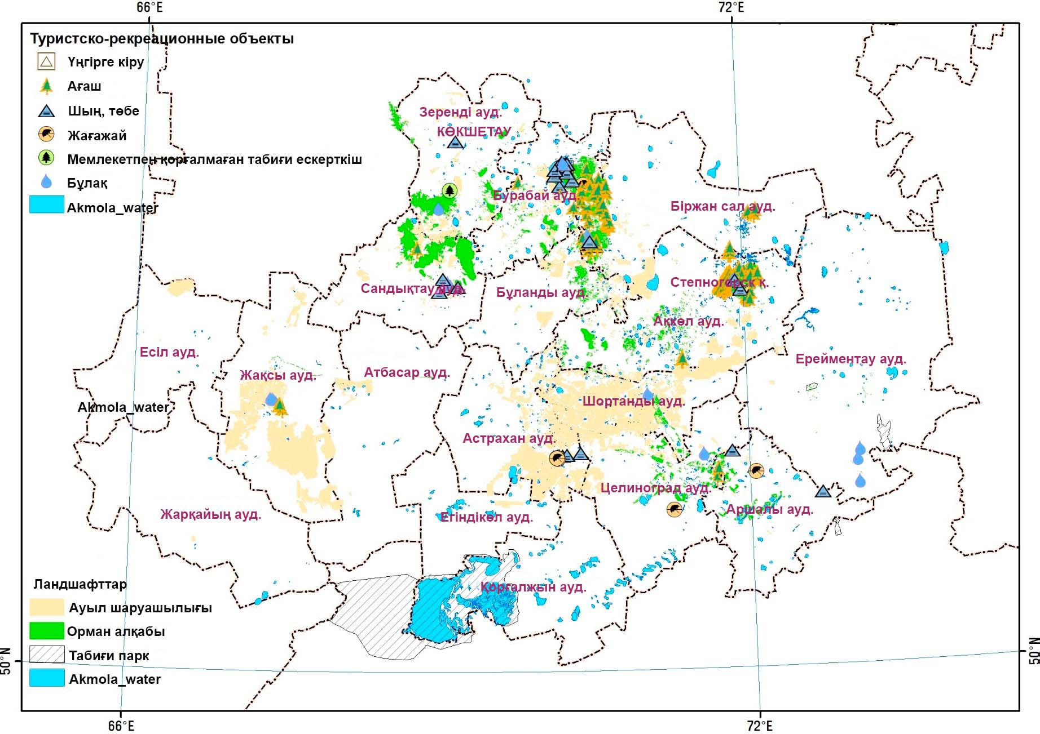
Сурет 26 – Ақмола облысының туристік-рекреациялық әлеуетінің картасы
Ескерту – Әдебиет негізінде құралған [140]
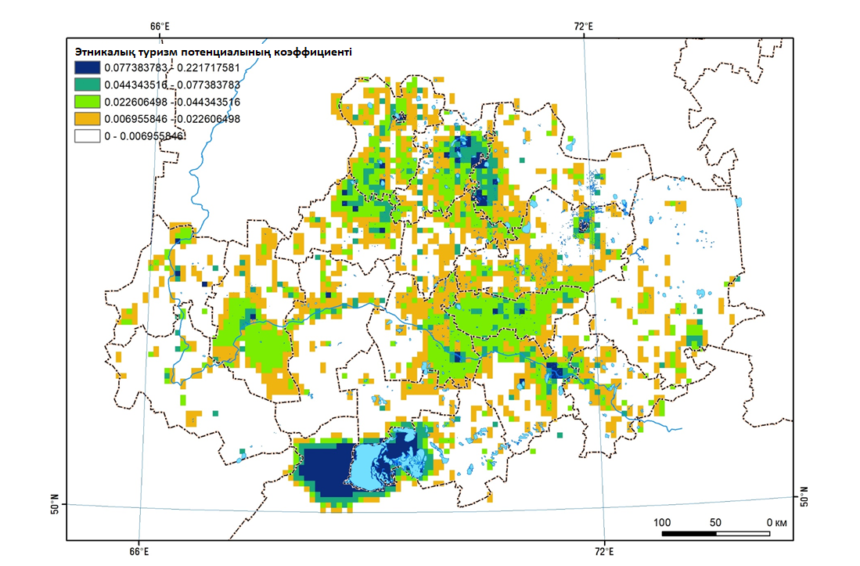
Сурет 27 – Зерттеу ауданының туристік-рекреациялық әлеуетінің картасы
Ескерту – Әдебиет негізінде құралған [140]

Картадан көріп отырғанымыздай Ақмола облысының әр ауданыны туристік әлеуетке ие. Атап айтар болсақ картадан көріп отырғанымыздай Зеренді, Бурабай, Біржан сал және Ақкөл ауданының аумағында орманды алқап басым. Ерейментау, Целиноград, Зеренді және Шортанды аудандарында бұлақ көздері бар. Сандықтау, Бурабай және Ақкөл аудандарында шың төбелер көптеп кездесетінін, ал Жақсы, Астрахан, Шортанды және Бұланды аудандарында ауыл шарушылығы жақсы дамығанын көруге болады. Астрахан, Аршалы және Целиноград аудандарында жағажайлар бар екенін көруге болады. Сонымен қатар Қорғалжын ауданында мемлекеттік қорықтың бар екендігін көруге болады. Жалпы облыс аумағындағы кейбір аудандар табиғи ерекшелігімен көзге түседі және туристік әлеуеті өте жоғары.
QGIS және MCDM бағдарламаларын қолдану нәтижесінде зерттеу аймағының туристік-рекреациялық әлеуетінің картасы жасалынды (26, 27-суреттер). Екі картадан да көрініп отырғандай, этникалық туризм әлеуетінің негізгі ресурстары (экотуризмге назар аудара отырып) Қорғалжын, Бурабай Астрахань, Зеренді, Жақсы аудандарында шоғырланған. Сонымен қатар Целиноград, Аршалы, Ақкөл аудандарында туристік әлеуеті жоғары учаскелер бар. Осылайша, аталмыш талдаудың нәтижелерін этникалық туризмді дамыту алаңдарын таңдағанда пайдалануға болады.
Жоғарыдағы этникалық туризм ресурстары QGIS 3.12 қосымшасында енгізіліп өңделіп карта құрастырылды (27-сурет). Картада жоғарыда қарастырылған туристік, соның ішінде этникалық туристік әлеуеті басым көрсеткіштерді назарға ала отырып туризм әлеуеті басым елді мекендер анықталды. Ол үшін әр көрсеткіш QGIS бағдарламалық жасақтамасында толықтай талданды және олармен жұмыс істеуге ыңғайлы болу үшін барлық параметрлер қалыпқа келтірілді. Қалыптастыру кезінде Python 3 бағдарламалау тілі арқылы жүзеге асырылды, нәтижесінде Ақмола облысының ішінде шартты түрде құрылған әрбір 5 км ұяшыққа интегралдық коэффициенттер алынды. Жоғарыда көрсетілген әдістеме негізінде Ақмола облысының туристік әлеуетінің интерполяцияланған картасы жасалды. Картада көк және қою жасыл түске боялған жер телімі этникалық туризм әлеуеті жоғары аумақ екендігін білдіреді. Ал ақ және сары түске боялған жер телімдері біздің зерттеуіміздің нәтижесінде этникалық туризм әлеуеті төмен аумақтар ретінде есептеледі.
Сонымен қатар Ақмола олысы аудандарының қайсысында атшабарлар бар екендігі де ескерілді. Яғни, Көкшетау қаласы, Қорғалжын ауданы, Целиноград ауданы, Біржан сал ауданы және Ерейментау аудандарында атшабарлардың бар екені анықталды. Атшабарлардың болуы ұлттық спорт ойындарынан әсіресе ат спортынан фестивальдер немесе жарыстар ұйымдастыру үшін қажет.
Жергілікті ат спорты мамандарымен сұхбаттасу барысында жергілікті халықтың қазақтың ұлттық ат спорты түрлеріне деген қызығушылығы сонымен қатар қазақи салт-дәтүрді, әдет-ғұрыпты және қазақтың ұлттық тағамдарын (бие байлап саумал, қымыз) тұтынуы ескерілді.

Кесте 12 – Ақмола облысы аудандарының этникалық туризм әлеуеті, 2020 ж.

Аудан | Шаруа немесе фермер қожалықтарының саны | Тарихи және мәдени ескерткіштер саны | Қолөнершілер мен қолөнер шеберханаларының саны
Ақкөл | 225 | 42 | 13
Аршалы | 401 | 11 | 6
Астрахан | 288 | 22 | 15
Атбасар | 192 | 203 | 10
Біржан сал | 395 | 207 | 9
Бұланды | 433 | 82 | 8
Бурабай | 224 | 42 | 13
Егіндікөл | 248 | 2 | 9
Ерейментау | 626 | 26 | 15
Есіл | 199 | 32 | 10
Жақсы | 246 | 53 | 14
Жарқайың | 460 | 33 | 8
Зеренді | 749 | 225 | 22
Қорғалжын | 216 | 14 | 9
Сандықтау | 364 | 51 | 8
Целиноград Степногорск қ. | 513 | 28 | 24
Целиноград Степногорск қ. | 157 | 28 | 16
Шортанды | 135 | 13 | 11
Көкшетау қ. | 165 | 22 | 35
Барлығы | 6 208 | 1032 | 255
Ескерту – Әдебиет негізінде құралған [137, 138]

12-кестеде көріп отырғанымыздай Бурабай және Зеренді аудандары этникалық туризмді дамыту үшін жоғары потенциалға ие. Алайда бұл екі ауданда жалпы туризмнің жағдайы қазіргі уақытта қанағаттанарлық деңгейде болғандықтан Ақмола облысының басқа аумақтары қарастырылды. Бұл біріншіден туризм деңгейі жоғары аудандардан туристтер легін ыдырату, екіншіден басқа аудандарда туризмді дамыту мақсатында қарастырылды. Сондай-ақ, облыс орталығы Көкшетау қаласы мен облыстық маңызы бар Степногорск қаласының этникалық туризм әлеуеті есепке алынбады.
Кестеде «тарихи және мәдени ескерткіштер» бөлімінде жергілікті маңызы бар ескерткіштер қарастырылды. Республикалық маңызы бар Қорғалжын ауданында 1 ескерткіш, Біржан сал аудандарында 1 ескерткіш және Көкшетау қаласында 2 ескерткіш бар.
Ішкі туризмнің аймақтық мониторингі проблемаларды уақтылы анықтау және оның дамуын жеделдететін шешімдерді табу үшін қажет. Көрсеткіштер жиынтығын қолдана отырып, туризмнің әлеуметтік-экономикалық тиімділігін бағалау өте маңызды және экономикалық бағыт ретінде кіру туризмнің стратегияларын жасауға мүмкіндік тудырады. Көрсеткіштер белгілі бір талаптарға жауап беруі керек: статистикалық мәліметтерге негізделген объективті бағалау, деректердің қайталануын жою, мәліметтердің қолжетімді болуы.
Ақмола облысындағы этникалық туризмді ескере отырып, туризмнің әлеуметтік-экономикалық тиімділігін талдау үшін 2001-2019 жылдарға Қазақстан Республикасы Стратегиялық жоспарлау және реформалар агенттігі Ұлттық статистика бюросы (бұрын Қазақстан Республикасы Ұлттық экономика министрлігінің Статистика комитеті) ресурстарынан жинақталған деректер кестеде енгізілген көрсеткіштерді қамтыды (13-кесте).

Кесте 13 – 2001-2020 жылдарға арналған Ақмола облысы туризмнің дамуы туралы мәліметтер жиынтығы

Экономикалық блок | Әлеуметтік блок
- Орналастыру орындарымен қабылдаған қонақтар саны | - Жылдық орташа халық саны
- Орналастыру орындарындағы бөлмелер саны | - Жұмыспен қамтылған халық саны
- Орналастыру орындарындағы орын саны | - Орналастыру орындарындағы қызметкерлерінің саны
- Берілген төсек саны, тәулігіне | - Туристік фирмалардағы қызметкерлерінің саны
- Бір жолғы сыйымдылық, төсек-орын | - Тамақтандыру орындарының қызметтерінің көлемі
- Орналастыру орындарынан түскен кіріс
- Орналастыру орындарынан шыққан шығын
- Туристік фирмалардың кірістері
- Туристік фирмалардың шығындары
Ескертпе – Автормен зерттеу барысында әзірленген

Ақпарат туризмге арналған жылнамаларда жарияланған материалдардан жинақталды. Туристік қызметті бағалауға арналған индикаторлар мен тәсілдер жиынтығы 2013 жылға дейін толыққанды жүзеге асырылмағандығын атап өту керек, сәйкесінше, қажетті ақпаратты таңдау көп уақытты қажет етті. Мониторинг жүйесінен кейбір индикаторларды алып тастауға байланысты, мысалы, алынған ақпаратты толықтыра алатын туристік қызметтердің көлемі сияқты маңызды пунктті пайдалану мүмкін болмады.
Айта кететін тағы бір маңызды факт, жинақтарда кейбір мәліметтер толықтай берілмеген. Алайда, туризмнің, оның ішінде этникалық туризмнің әлеуметтік-экономикалық әсерін толық бағалау үшін мәліметтер сериясын қалпына келтіру әдістерін қолдану туралы шешім қабылданды. Сызықтық регрессиялық талдау әдістері 2001-2019 жылдардағы орналастыру орындары қызметкерлерінің саны, туристік фирмалар саны, туристік фирмалар қызметкерлерінің саны, орналастыру орындары және турагенттіктердің кірістері мен шығыстары сияқты көрсеткіштерге қолданылды.
Жетіспейтін мәліметтер сериясын қалпына келтіру процесін автоматтандыру үшін Python 3.0 жоғары деңгейлі бағдарламалау тілі қолданылды [135].
Кодтарды жазу және есептеу жүргізу үшін Python Jupyter Notebook интерфейсі қолданылды (28-сурет).
Осы диссертациядағы деректерді қалпына келтіру әдісі Scikit-learn v. 0,23 техникалық оқыту кітапханасының көмегі арқылы жүзеге асырылды [136].

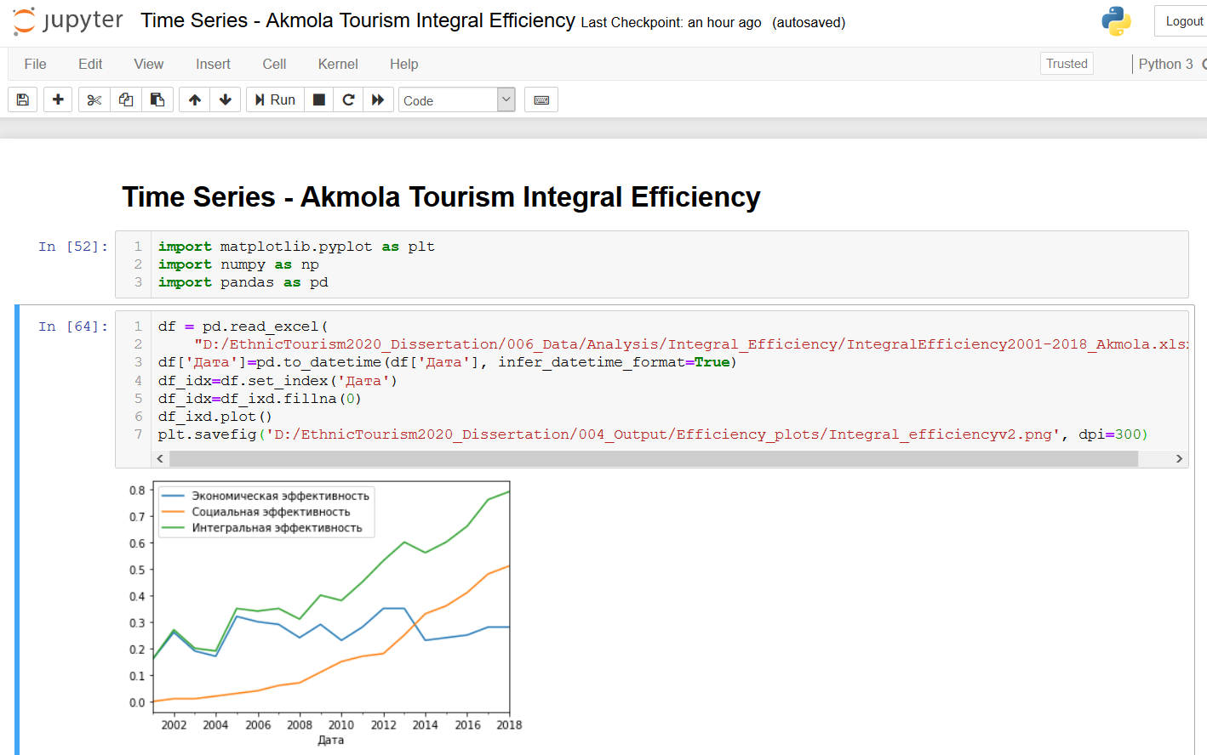

Сурет 28 – Диссертациялық зерттеу жұмысы барысында жазылған Python кодының экранда көрсетілген графикалық үзіндісі

Ескерту - Автормен Python 3.0 жоғары деңгейлі бағдарламалау тілі қолданылу барысы

Бұл жұмыс түрінің басты мәні, таңдалған параметрлердің жетіспейтін бөлігін туризм саласындағы жинақтарда ұсынылған мәліметтерге және қосымша көрсеткіштерге негізделе отырып автоматтандырылған түрде жинақтау болды. Бұл қосымша көрсеткіштер 2001 жылдан бергі мәліметтер жиынтығын ескере отырып эмпирикалық түрде жасалды.
Есептеулердің өзі көптеген регрессиялық теңдеулердің көмегімен жүзеге асырылды, теңдеуге сәйкес, жетіспейтін көрсеткіш тәуелді айнымалы ретінде қабылданды және толық қатарлы көрсеткіштер тәуелсіз айнымалы ретінде қабылданды (1):

$Y=b_{0}+b_{1}x_{1}+…+b_{n}x_{n}$, (1)

мұнда $Y$ – туризмнің интегралды тиімділігі;
$b_{0}$ – көлбеу;
$b$ – коэффициенттер;
$x$ – этникалық туризмнің көрсеткіштері, $1$-ден$n$ -ге дейін.
Әрбір тәуелсіз айнымалы үшін көлбеу және коэффициент мәндері әр жыл үшін есептелді, нәтижесінде жетіспейтін мәндерді қосуға мүмкіндік берді. Бұл жағдайда машиналық оқыту бағдарламасы қолданыстағы мәліметтердің барлық жиынтығын жедел талдауға ықпал етеді.
Болжам бойынша, бірнеше түрлі көрсеткіштерді пайдалану және бұрын жасалған тәжірибенің болуы, алынатын нәтижелердің дәлдігін жақсартады. Сондай-ақ, қосымша тәуелсіз айнымалыларды таңдау R – корреляция коэффициентін ескере отырып жүргізілді. Ол суретте нақты көрсетілген (29-сурет).
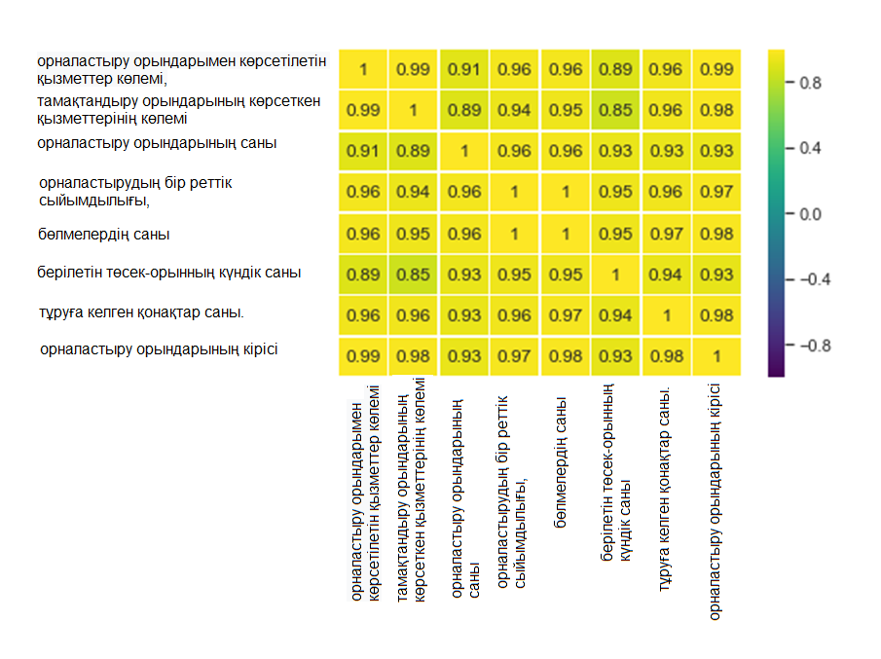

Сурет 29 – Таңдалған көрсеткіштердің корреляция коэффициенттерінің картасы

Ескерту – Автормен зерттеу барысында әзірленген

2019 жылғы орналастыру орындарының кірістерін қалпына келтіру бойынша мысал келтірілді және қосымша мәліметтер ретінде келесілер таңдалды (14-кесте):
а) орналастыру орындарымен көрсетілген қызмет көлемі;
ә) қоғамдық тамақтану орындарымен көрсетілген қызмет көлемі;
б) орналастыру орындарының саны;
в) орналастыру орындарының бір жолғы сыйымдылығы;
г) орналастыру орындарындағы бөлмелер саны;
ғ) берілген төсек саны, тәулігіне;
д) орналастыру орындарымен қабылдаған қонақтар саны.
Таңдалған параметрлердің барлық мәндері жоғары оң корреляция деңгейіне ие, бұл оларды Ақмола облысында орналастыру орындарының 2019 жылғы кірісін есептеу үшін пайдалануға мүмкіндік берді.

Кесте 14 – 2019 жылға арналған Ақмола облысының кірістерін есептеу үшін құрылған сызықтық регрессия параметрлері

Параметр | Белгісі | Бастапқы мәні | Коэффициент | Есептелген параметр
График көлбеуі | - | - | $$b_{0}$$ | -478779.28
а) орналастыру орындарымен көрсетілген қызмет көлемі, | $$x_{1}$$ | 7527645,2 | $$b_{1}$$ | 0.52
ә) қоғамдық тамақтану орындарымен көрсетілген қызмет көлемі, | $$x_{2}$$ | 14081000 | $$b_{2}$$ | 0.17
б) орналастыру орындарының саны, | $$x_{3}$$ | 375 | $$b_{3}$$ | 359.33
в) орналастыру орындарының бір жолғы сыйымдылығы | $$x_{4}$$ | 13573 | $$b_{4}$$ | -270.99
г) орналастыру орындарындағы бөлмелер саны | $$x_{5}$$ | 5221 | $$b_{5}$$ | 640.53
ғ) берілген төсек саны, тәулігіне | $$x_{6}$$ | 736353 | $$b_{6}$$ | 2.10
д) орналастыру орындарымен қабылдаған қонақтар саны | $$x_{7}$$ | 394935 | $$b_{7}$$ | 0.57
Ескерту – Автормен зерттеу барысында әзірленген

Қосымша тәуелсіз айнымалылар үшін сызықтық регрессиялық модельдеу әдісін қолданғаннан кейін, регрессияның көлбеу мәні 1-ге және 2019 жылға таңдалған айнымалылардың әрқайсысы үшін коэффициенттер мәні 6-ға тең деп алынды.
Егер мәндерді теңдеуге орналастырсақ, онда ол келесідей болады:

$Y=-478779.28+0.52·7527645,2+0.17·14081000+359.33·375-270.99·13573+640.53·5221+2.1·736353+0.57·394935$, (2)

Осылайша, 2019 жылғы Ақмола облысы бойынша орналастыру орындарынан түскен кіріс 7 401 629,08 мың теңгені құрады және осы әдіспен 2001-2019 жылдары арасында түскен кіріс көлемі есептелінді. Осыдан кейін индикаторлардың жиналған және қалпына келтірілген мәндері туризмнің, оның ішінде этникалық туризмнің интегралды әлеуметтік-экономикалық тиімділігін сипаттау және есептеу үшін бірыңғай кестеге енгізілді (15-кесте).
Ақмола облысының әкімшілік-аумақтық бірліктері үшін 2013 жылдан 2019 жылға дейінгі кезеңде туризммен байланысты экономикалық және әлеуметтік көрсеткіштер туралы статистикалық мәліметтер жиналды [137].
Статистикалық мәліметтер жекелеген ауданадар деңгейінде мәселені толыққанды қарастыру мақсатында жинақталды және ол этникалық туризмнің белсенді дамуына қолайлы аумақтарды таңдауға көмектеседі. Туризмнің әлеуметтік-экономикалық көрсеткіштерін талдау кезінде 2012-2019 жылдарға арналған «Ақмола облысының туризм басқармасы» мемлекеттік мекемесі ресурсынан ресми деректер пайдаланылды [137].

Кесте 15 – 2001-2019 жылдарға арналған Ақмола облысының туризм индустриясының экономикалық көрсеткіштері

Жыл | Орналас  тыру орындары  нан түскен кіріс, мың. тг | Орналас  тыру орындары  ның шығын, мың. тг | Орналас  тыру орындары  мен көрсетілген қызмет көлемі, мың. тг | Қоғамдық тамақтану орындарымен көрсетіл  ген қызмет көлемі, мың. тг | Турфир  малар  дан түскен кіріс, мың. тг | Турфир  малар  дың шығын, мың. тг
2001 | 71.4 | 76.2 | 655775 | 212304 | 7419 | 5052.2
2002 | 64996 | 56438 | 693852 | 391167 | 4307 | 3945
2003 | 122245 | 106137 | 717147 | 408900 | 5420.9 | 1730.5
2004 | 167132 | 111639 | 727566 | 584400 | 24216.2 | 9305.5
2005 | 274986 | 181071 | 753577 | 1005400 | 27275 | 73964
2006 | 389679 | 236158 | 771835 | 1425400 | 46881 | 106672
2007 | 515142 | 309564 | 806916 | 1624500 | 67463 | 126784
2008 | 534391 | 336021 | 829094.4 | 1629300 | 61319 | 124396
2009 | 886317 | 507871 | 889021.5 | 2643200 | 128119 | 208604
2010 | 1238243 | 1171270 | 1460649 | 3385100 | 207566 | 200303
2011 | 2005467 | 1772941 | 1818363 | 3630400 | 242241 | 186713
2012 | 2673262 | 2335470 | 2167908 | 3987700 | 286007 | 105600
2013 | 3636143 | 3773114 | 3329941 | 4723500 | 443587 | 216745
2014 | 3961559 | 4478400 | 3987484 | 7203400 | 441084 | 229412
2015 | 4195518 | 4800883 | 4255886 | 8392800 | 438288 | 355902
2016 | 5008854 | 5808516 | 5020856 | 9729700 | 539519 | 297841
2017 | 5828650 | 6687401 | 5656946 | 11572800 | 637393 | 359882
2018 | 6312247 | 7474976 | 6314471 | 12514100 | 690256 | 351909
2019 | 7401629 | 7857427 | 7527645,2 | 14081000 | 766345 | 427760
Ескерту – Әдебиет негізінде құралған [106]

15-кестеден көріп тұрғанымыздай туризм индустриясы 2003 жылдан бастап 2019 жылға дейін тұрақты өсуді көрсетті. Бұл макроэкономикадағы өзгерістерге және халықаралық компаниялар үшін республика нарығының кеңеюіне байланысты болуы мүмкін.
Сонымен қатар, Ақмола облысы туризмін сипаттайтын кесте құрсатырылды (16-кесте). Бұл кестедегі көрсеткіштер де 2019 жылға дейін туризм саласының тұрақты өсіп келгендігін көрсетеді.
Кесте 16 – 2001-2019 жылдарға арналған Ақмола облысының туризм индустриясына сипаттама

Жыл | Орналастыру орындарының саны, дана | Турфирмалар саны | Орналастыру орындарының бір жолғы сыйымдылығы | Бөлмелер саны, дана | Берілген төсек саны, тәулігіне | Орналастыру орындарымен қабылдаған қонақтар саны
1 | 2 | 3 | 4 | 5 | 6 | 7
2001 | 5 | 17 | 602 | 337 | 32382 | 10117
2002 | 5 | 15 | 586 | 330 | 29579 | 19293
2003 | 6 | 10 | 612 | 347 | 25371 | 22570
2004 | 11 | 19 | 833 | 469 | 35904 | 25846
2005 | 14 | 16 | 950 | 502 | 41331 | 29122
2006 | 20 | 17 | 1220 | 645 | 53389 | 32399
2007 | 27 | 20 | 1492 | 886 | 58719 | 61666
2008 | 38 | 33 | 2060 | 1083 | 53836 | 75654
2009 | 47 | 34 | 2316 | 1275 | 86451 | 117091
2010 | 71 | 33 | 3269 | 1308 | 166126 | 130227
2011 | 256 | 48 | 4778 | 2097 | 332754.5 | 162790
2012 | 165 | 45 | 6287 | 2886 | 499383 | 178079
2013 | 228 | 74 | 9572 | 3682 | 762173 | 249449
2014 | 292 | 68 | 11922 | 4539 | 588566 | 251941
2015 | 319 | 57 | 12703 | 4838 | 551587 | 226190
2016 | 292 | 67 | 11490 | 4590 | 546460 | 300439
2017 | 281 | 71 | 11792 | 4815 | 594333 | 341399
2018 | 287 | 75 | 12562 | 4938 | 648174 | 338698
2019 | 375 | 79 | 13573 | 5221 | 736353 | 394935
Ескерту – Әдебиет негізінде құралған [106]

Жоғарыдағы 16-кестеден орналастыру орындарының саны мен орналастыру орындарының бір жолғы сыйымдылығы 2016 жылы төмендегенін көруге болады, бұл Қазақстан Республикасының ұлттық валютасының құнсыздануы салдарынан тапқан көрініс. Сондай ақ, 2020 жылы әлемдік пандемия салдарынан барлық көрсеткіштердің төмендейтіні болжануда.
Туристік сектордағы жұмысшылар саны, жұмыспен қамтылған халық саны және облыс халқы сияқты әлеуметтік көрсеткіштер 2020 жылға дейін тұрақты өсуді көрсетіп келді (17-кесте).
17-кестедегі әр бөлімдегі көрсеткіштерге тоқталып кетсек: Орналастыру орындары қызметкерлерінің саны бөлімінде 2004 жылы 2003 жылмен салыстырғанда және 2012 жылы 2011 жылмен салыстырғанда төмендеу байқалады, ал 2014 жылы 2013 жылмен салыстырғанда күрт өсім байқалады. Турфирма қызметкерлерінің саны бөлімінде 2005 жылы 2004 жылмен салыстырғанда төмендеу байқалады, ал 2013 жылы 2012 жылмен салыстырғанда қарқынды өсім байқалады. Жұмыспен қамтылған халық саны бөлімі бірқалыпты көрсеткіштерге ие, қарастырылған уақытта ең төмен көрсеткіш 2002 жылы 358132 адам болса, ең жоғары көрсеткіш 2014 жылы 422685 адам болды. Обылыс бойынша орташа жылдық халық саны да бірқалыпты көрсеткіштерге ие күрт өсу немесе күрт төмендеулер байқалмайды. Қарастырылған уақытта ең төмен көрсеткіш 2012 жылы 732084 адам болса, ең жоғары көрсеткіш 2001 жылы 765690 адам болды.

Кесте 17 – 2001-2019 жылдарға арналған Ақмола облысының туризм индустриясының әлеуметтік көрсеткіштері

Жыл | Орналастыру орындары қызметкерлерінің саны | Турфирма қызметкерлерінің саны | Жұмыспен қамтылған халық саны | Орташа жылдық халық саны
2001 | 281 | 30 | 387956 | 765690
2002 | 263 | 21 | 358132 | 751584
2003 | 263 | 25 | 372833 | 748549
2004 | 251 | 49 | 378648 | 748057
2005 | 375 | 31 | 380711 | 746919
2006 | 409 | 30 | 385770 | 747607
2007 | 429 | 36 | 393175 | 748003
2008 | 427 | 35 | 406092 | 738827
2009 | 516 | 50 | 405584 | 736981
2010 | 961 | 88 | 413265 | 734208
2011 | 984 | 105 | 418452 | 732340
2012 | 899 | 153 | 416421 | 732084
2013 | 1482 | 252 | 418985 | 734190
2014 | 2341 | 234 | 422685 | 736086
2015 | 2699 | 224 | 408142 | 740490
2016 | 2900 | 278 | 416432 | 739394
2017 | 3258 | 317 | 408285 | 736656
2018 | 3670 | 352 | 408697 | 738765
2019 | 3951 | 387 | 409014 | 738224
Ескерту – Әдебиет негізінде құралған [106]

Кестеден көріп отырғанымыздай Ақмола облысының туризм индустриясының әлеуметтік көрсеткіштері жалпы тұрақты өсу тенденциясы байқалғанымен кейбір жылдарда өсімнің кері динамикасын көруге болады Кестені тұжырымдай келе Ақмола облысының туризм индустриясының әлеуметтік көрсеткіштері бірқалыпты даму үстінде екенін көруге болады. Бұл аймақтық туризмді дамыту мүмкіншілігі бар дегенді білдіреді.
Жалпы екінші бөлімді тұжырымдай келе, географиялық ақпараттық жүйелер (GIS) көмегімен Ақмола облысының аудандарында этникалық туризм әлеуеті анықталып картаға түсірілді. Сондай ақ бірнеше критерийлерді қабылдау әдісінің (MCDM) көмегімен ашақ ресурстардан жыйналған ақпараттар өңделді. Жетіспеген ақпараттарды Python 3.0 жоғары деңгейлі бағдарламалау тілін қолдана отырып автоматты түрде есептеп шығарылды. Сонымен қатар, әр ауданның этникалық туризм әлеуетіне баға берілді. Барлық есептеулер нәтижесінде Ақмола облысында этникалық туризмің жоғары әлеуетіне ие аудандар анықталды.
3 ЭТНИКАЛЫҚ ТУРИЗМДІ ДАМЫТУДЫҢ ҚОЛДАНБАЛЫ БАҒЫТТАРЫ

3.1 Ақмола облысының тұрақты дамуындағы этникалық туризмнің даму бағыттары
Зерттеу аймағында туризмнің дамуының негізгі тенденцияларын болжау үшін, Ақмола облысындағы этникалық туристік ресурстық мүмкіндіктеріне назар аудару қажет. Нәтижесінде туризмнің осы түріне сәйкес ең қолайлы ресурстарды пайдалану бағыттарын анықтау қажет.
Ақмола облысы туризмін дамыту үшін ұлттық табиғи парктің соның ішінде этникалық ресурстық мүмкіндіктерді пайдалану керек. «Бұйратау» мемлекеттік ұлттық табиғи паркі нақтылы іс шаралар өткізуде жергілікті тұрғындар есебінен этникалық турлар жоспарлау қажет. «Бұйратау» мемлекеттік ұлттық табиғи паркі 2011 жылдың 11 наурызында қайталанбас бірегей дала экожүйесін, сонымен қатар аққайың және қыршаңқы ормандарын сақтап қалу мақсатында құрылған. Қорықтардан айырмашылығы, туристер мен демалушыларға тәртіп ережелерін және табиғатты құрметтеу ережелерін қатаң сақтаған жағдайда, ұлттық парк аумағында серуендеуге рұқсат етіледі. Ұлттық парктерде шағын этникалық ауылдар немесе этнографиялық соқпақтар қарастырылуда, егер де осы бағытты дұрыс жолға қоя алсақ ішкі туризм дамыған болар еді.
Тәуелсіздік жылдарында Қазақстанда 13 ұлттық табиғи саябақтар ұйымдастырылды және қазіргі таңда 2 ұлттық табиғи саябақ ашылуға дайындық үстінде. 2016 жылдың шілде айында Қазақстанның тұңғыш Президенті – Елбасы, «Бурабай» мемлекеттік ұлттық табиғи паркінің қызметі туралы берген сұхбатында «Еліміздің осындай әдемі жерлерінде көп жұмыстар жасау керек. Әрине, бұл тиісті қаражатты керек етеді. Мынадай қиыншылық жағдайда оңай емес. Дегенмен түбінде әрбір келген туристке 1 теңге салатын болсаң, ол Қазақстанға 10 теңге пайдасын әкеледі. Сондай үлкен пайдасы бар. Сондықтан біз осыған қаражат салып, Қазақстанның әр түкпірінде осындай туристік жағажайларды іске қосуымыз керек. Ол – жергілікті әкімшіліктердің де міндеті. Мемлекеттің де міндеті. Біздің даламыз да әдемі, тауымыз да әдемі, өзендеріміз, көлдеріміз де әдемі. Соның бәрін дүние жүзіне паш етіп, халыққа пайдасын әкелуіміз керек.» – деп барша қазақстандықтарды еліміздің табиғи сұлулығын сақтауға көп көңіл бөлуге шақырды. Сонымен қатар, жалпы елімізде туризм мен демалыс үшін көптеген бағыттар бар екендігін айта кетті.
Ұлттық парктің қызметкерлері табиғи байлықты сақтау үшін көп жұмыс жасайды. Олар, табиғи қорларды қорғайды, табиғи жерлер мен биологиялық әртүрлілікті дамыту мақсатында биотехнологиялық шаралар кешенін ұйымдастыру арқылы биологиялық сыйымдылығын арттыру жұмыстарын жүргізеді. Сондай-ақ, ғылыми-зерттеу, экологиялық-ағарту іс-шараларын және экологиялық туризмді дамыту жұмыстарын жүргізеді.
Саябақ аумағында орман өсімдіктерінің ерекше түрлері өте кең таралған. Ерейментау тауларының Қараағаш шатқалында әлемде сирек кездесетін қайың тұқымдасының ағаштары мен талдары (латынша Álnus glutinósa) мол өседі. Жалпы, «Бұйратау» ұлттық паркінің флорасында 498 өсімдік түрі кездеседі.
Ұлттық парк аумағында 400-ден астам солтүстік қазақстандық тау арқары мекендейді. Арқардың бұл түрі Қазақстанның Қызыл кітабына енгізілген. Мұнда қасқыр, түлкі, қарсақ, дала полекаты, қоян, борсық, суырлар, сілеусіндер, марал, бұлан, жабайы қабан, күзен, американдық күзен және енот түрлері бар. Қазіргі уақытта «Бұйратау» мемлекеттік ұлттық табиғи паркі аумағында жануарлардың 55 түрі мекендейді.
Ұлттық табиғи паркте туристік этнографиялық іс-шаралар белсенді түрде жүргізілуде. Ұлттық парк аумағында қазіргі таңда төрт туристік маршрут бекітіліп, жұмыс жасауда. Олар, «Белодымовск», «Қарағайлы», «Жаушоқы» және «Жаушоқы-2» туристтік маршруттары. Әсіресе, тау беткейлерінің бірінде орналасқан «құбыжықтың тілі» немесе халық арасында «сұңқар тұмсығы» деп аталып кеткен ұзын тас үйінді туристерді ерекше қызықтырады.
«Сұңқар тұмсығы» тауының көрікті жерлерінің бірі – Әулие Бұлақ бұлағы. Бұлақ суы қыста қатпайды, қарағайлы орман арасымен ағады, жағалауы тасты, биік өткелді болып келеді. Әулие Бұлақтан 800 метр қашықтықта Жаушоқы тауы орналасқан, оның биіктігі теңіз деңгейінен 450 метр. Саябақ аумағында барлығы 16 тау сілемі бар.
Ақмола облысындағы экологиялық туризмді дамыту үшін ресурстық мүмкіндіктері жоғары аймақтың екінішісі – бұл Қорғалжын мемлекеттік табиғи қорығы. Ол ЮНЕСКО-ның Бүкіләлемдік мұра тізіміне енген және Қазақстандағы ең ірі қорық. Нұр-Сұлтан қаласынан оңтүстік-батысқа қарай 130 км жерде орналасқан. Қорық өзінің көлдерімен және жазық далалық жерлерімен ерекшеленеді. Қорғалжын қорығы – құстарға қызығушылық танытатын туристтер үшін нағыз таптырмас мекен.
Қорғалжын қорығының аумағында бірегейлігімен ерекшеленетін сулы-батпақты жерлер қорғауға алынған. Осы сулы батпақты жерлер солтүстік қызғылт қоқиқаздардың ең көп популяциясының мекендейтің орны. (бұл жерде қоқиқаздар сәуір айының ортасынан қыркүйек айына дейін мекендейді) Қызғылт қоқиқаздармен бір мезгілде қорық аумағында бұйра пеликандар, үлкен корморанттар, ақ және сұр түсті аққұтандар мекендейді.
Турдың маусымдылығы: сәуір айының ортасынан – қыркүйек айы аралығында. Қорыққа бару үшін ең қолайлы уақыт — сәуір айының ортасы мен маусым айының ортасы арлығында. Мамыр айының басында қорық аумағында Қызыл кітапқа енгізілген Шренк қызғалдақтары гүлдей бастайды және бүкіл дала сирек кездесетін таңғажайып гүлдің жарқын реңктеріне толады. Жоғарыдағы аталған керемет туристтік экологиялық нысандарға келуші шет елдік және Қазақстандық туристтер атпенен серуендеу туристік соқпақтарды жүріп өту және де жатын тамақтану орындарының ұлттық нақышта болуын қалайды.
2013 жылдан бастап Қорғалжын ауданында туризмді дамыту мақсатында Біртабан көлінің жағасында орналасқан Біртабан ауылында «Бал-Мырза» ат спорты орталығы жұмыс атқаруда (30-сурет). Орталық жергілікті кәсіпкердің өз қаражаты есебінен салынған, инвисиция құны 2,4 млрд.теңгені құрайды. Бұл орталықта атқа мінуді үйретеді және атпен серуендеуге болады, сонымен қатар, қазақтың ұлттық спорт түрлерін үйретеді және иппотерапиямен сауықтыру жасалады.

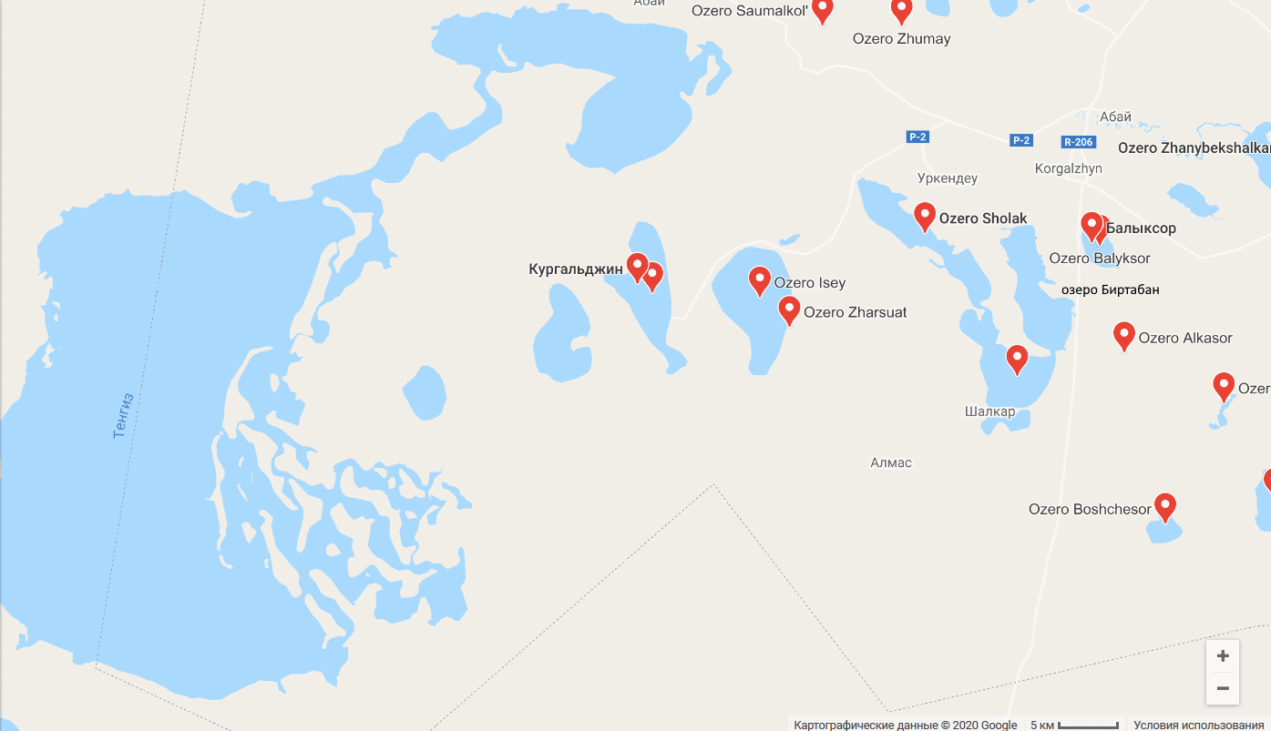

Сурет 30 – Біртабан көлі, Қорғалжын

Ескерту – Google Maps қосымшасынан алынған

Кешенде ұлттық ойын түрлерінен және жеке спорт түрлерінен спорттық іс-шаралар өткізіледі. Көріп отырғанымыздай Біртабан ауылында этникалық туризмді қолға алып дамыту үшін негіз бар. Осы тәжірибе негізінде этникалық турларды дайындау этникалық туристік өнімді қолданысқа енгізу қажет деп санаймыз.
Сонымен қатар, Нұр-Сұлтан қаласы «Ауған соғысы ардагерлер қоғамы» ұйымдастыруымен өтетін балық аулау жарысы да бар. Балық аулауға арналған жарыс 3 сағатқа созылады және осы уақыт ішінде ең көп балық ұстаған балықшы жеңімпаз атанады. Яғни, бұл жерге келген туриссердің жергілікті жердің табиғи өнімдерінен тұтыну мүмкіндігі бар екендігі көрінеді.
Обылыс аумағындағы этникалық туризмді дамыту үшін үшінші перспективалы аудан – Родина ауылы, Ақмола облысы Целиноград ауданындағы елді-мекен. (2010 жылға дейін Приозерное деп аталған) Родина ауылдық округінің әкімшілік орталығы және ауылдық округтағы жалғыз елді-мекен.
Ауыл Ақмола облысы Целиноград ауданының солтүстік-батыс бөлігінде Есіл өзенінің сол жағалауында, Қазақстан астанасы Нұр-Сұлтан қаласынан – 70 км, аудан орталығы Ақмол ауылынан – 115 км және облыс орталығы Көкшетау қаласынан – 400 км қашықтықта орналасқан.
Негізгі шаруашылық көзі ЖШС «Родина» аграрлық фермасы болып табылады. «Родина» – бұл көп салалы дамыған ауылшаруашылық өнімдерін дайындайтын ұйым. Родина ЖШС негізінде аграрлы туризмді көре аламыз елді мекеннің басқа ауылдардан айырмашылығын оның тұрақты даму бағытында екендігін көре аламыз. Аграрлық ферма ауыл шаруашылық өнімдерін дайындауда заманауи технологиялар қолданады және ғылым мен тәжірибені бірдей қолданудың арқасында керемет нәтижелерге қол жеткізіп келеді. Серіктестік елорданың азық-түлік белдеуін қалыптастыруға және елдің азық-түлік қауіпсіздігі тұжырымдамасын жүзеге асыру үшін лайықты үлес қосып келеді және келесі негізгі қызмет түрлерімен айналысады. Болашақта туристтердің баруына қолайлы қазақи этникалық туризм элементтері енген жағдайда жергілікті халықтың өмір салтына үлкен ықпалын тигізеді.
Келесідей жоғары сапалы ауылшаруашылық өнімдерін өндіру, сақтау және сатумен айналысады:
- астық және элиталық тұқым өнімдері;
- сүт өнімдері және оны қайта өңдеу;
- ет өнімдері;
- жеміс-көкөніс өнімдері;
- ауылшаруашылық агротуристтік қызметтерін ұсыну;
- құрылыс материалдарын өндіру және сату.
1999 жылдан бастап серіктестікке егіс алқаптарында дәнді дақылдардың элиталық тұқымдарын өндіру және сату бойынша элиталық тұқым өндіру шаруашылығы мәртебесі берілді. Аграрлық ферма аумағында жеміс-жидек пен көкөніс өсіретін бау-бақша жұмыс жасайды. Ол жерде құлпынай, таңқурай, қарақат, шие ден бөлек картоп, пияз, сәбіз т.б. жемістер мен көкөністер шығарылады. Бұл жерде тек жеміс дақылдарын өсіріп қана қоймайды, сонымен қатар жасылдандыру және абаттандыру үшін қолданылатын мамандандырылған ағаш өсіретін питомник бар.
2004 жылы аграрлық фермаға асыл тұқымды жылқы өсіруге арналған шаруашылық мәртебесі берілді. Қазір бірнеше жылдан бері қожалықта ат спорты мектебі жұмыс істейді. Болашақта ұлттық салт дәстүрлер негізінде ойын сауықтар, жарыстар ұйымдастыру үлкен нәтижеге алып келмек.
Шаруашылықта тұқымдарды дезинфекциялаушы заттар шығаратын шағын зауыт жұмыс жасайды. Егісті химиялық өңдеуден өткізуді қожалықтың жеке ұшақтары жүзеге асырады. Аграрлық ферманың жеке меншігінде 11 дана АН-2 ұшағы бар. Бұл ұшақтарда білікті мамандар қызмет атқарады. Ұшақтармен фермерлікті туристтерге жоғарыдан тамашалайтын турлар ұйымдастыруға болады.
Қазіргі таңда ЖШС «Родина» агрофирмасы ақ-қара тұқымды ірі қара малын өсіретін асыл тұқымды зауыт мәртебесіне ие. 2007 жылы пилоттық жоба ретінде сүт және мал өсіру кешені құрылды, Канададан 752 бас голштино-фриз тұқымды ірі қара малы әкелінді. Шаруашылықтың сүт, айран, қаймақ, йогурт, сүзбе, сары май, ірімшік сияқты сүт және сүт өнімдерін дайындайтын цехы бар. Жоғарыда аталған өнімдер ҚР СТ ISO 9001-2009 сапа менеджменті жүйесі талаптарына сәйкес сертификатталған. Сондай-ақ, ҚР СТ ISO 22000-2006, ҚР СТ 1733-2007 тамақ өнімдерінің қауіпсіздігін басқару жүйесі талаптарына сәйкес, сүттің (120 сағатқа дейін) және сүт өнімдерінің (7 күнге дейін) жарамдылық мерзімін растайтын сертификаты бар.
2012 жылы тәулігіне 50 тонна сүт өндіретін заманауи сүт зауыты іске қосылды, онда сүт, айран, қаймақ, ашытылған сүт, кілегей, йогурт және басқалары өндіріледі. Аграрлық өнімдерді келген туристтерге және Нұр-Сұлтан қаласының тұрғындарына ұсына алады.
Зерттеу барысында біз қолданыстағы инфрақұрылымға байланысты икемді тәсілмен және компоненттердің өзара байланысын пайдалана отырып туризмді дамытудың кластерлік моделін ұсындық (31-сурет). Моделде этникалық туризмнің туризмнің басқа түрлерімен сабақтаса отырып дамыту қажеттігі бар екендігі көрінеді.
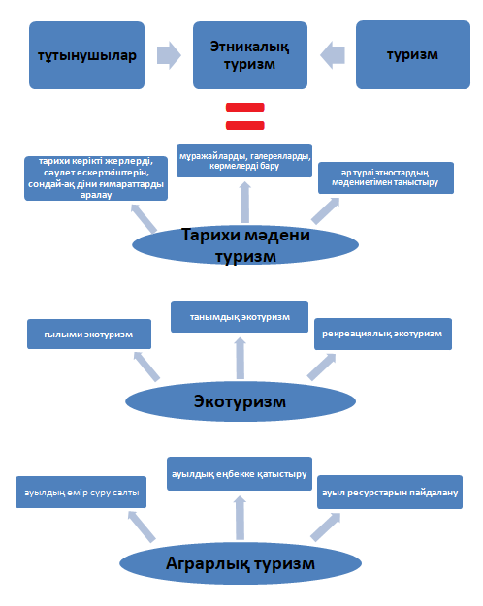

Сурет 31 – Ақмола облысында этникалық туризмді дамытудың кластерлік моделі

Ескерту – Автормен зерттеу барысында құрастырылған
Жоғарыдағы аталған аймақтар туризмді дамыту әлеуеті бар туристік бағыт ретінде таңдап алынды. Өйткені, инвесторлар осы жобаларды іске асыру үшін негізгі субъектілер болып табылады, сонымен қатар, болашақ инвесторлардың бизнес-жоспарлары үшін бірнеше нұсқа ұсынылуы қажет. «Этноауыл» – егер, жоғарыда айтылған анықтамаға қайта оралсақ, этникалық немесе этнографиялық туризмді агротуризм, экотуризм және мәдени туризмнің басқа да түрлерімен ұштастыра отырып дамытса, арнайы ұйымдастырылған туристік нысан ретінде қарастырылады. Әрбір аудан белгілі бір мәліметтер спектріне ие, бұл этникалық ауыл құру процесін жеңілдетеді, тек жетіспейтін ресурстарға назар аудару және сол бағытты жетілдіру үшін жұмыс жасалуы қажет. Жергілікті халықты этникалық ауылдардың қызметкерлері мен тұрғындары ретінде тарту қажет. Олар біліктілікті арттыру курстарынан өтуі тиіс және мамандарды дайындау үлкен еңбекті қажет етеді. Алайда, сауатты басқарудың арқасында бәрін оқытып белгілі бір жүйеге келтіп сауатты маман етіп шығаруға болады.
Біздің зерттеуімізден алынған нәтижелерге сүйене отырып Ақмола облысында этникалық туризмді экологиялық туризммен, аграрлық туризммен және тарихи-мәдени туризммен сабақтастырып дамыту қажет. Бұндай тұжырымға келуге Ақмола облысының туристік әлеуеті себеп болды.

3.2 Этникалық туризмнің әлеуметтік-экономикалық тиімділігі
Туризмнің әлеуметтік-экономикалық тиімділігін анықтау үшін Дүниежүзілік туризм ұйымы ұсынған туризм көрсеткіштері (индикаторлары) таңдалды. Олар туристік қамтамасыз ету, оның ішінде келушілерді орналастыру, тамақ пен сусындарды жеткізу қызметі, жолаушылар тасымалы, туристік агенттіктер және басқа туризм саласындағы қызмет түрлерімен қамту сияқты көрсеткіштерден тұрады. Бірақ, жоғарыда айтылғандардың толық қол жетімді болмауына байланысты кейбір санаттардың деректері Python 3.0 жоғары деңгейлі бағдарламалау тілін қолданып жетіспейтін мәліметтер толықтырылды.
Көрсетілген картографиялық аудандардың әлеуметтік-экономикалық салаларына туризмнің әсерін бағалау үшін Қазақстан Республикасы Ұлттық экономика министрлігінің Статистика комитеті жариялаған статистикалық мәліметтерді пайдалану қажет болды [138].
Барлық деректер 2 деңгейде қарастырылады: облыс деңгейінде және облыстың ішіндегі әкімшілік бірлік деңгейінде. Туризмнің әлеуметтік-экономикалық тиімділігін талдау үшін 2001-2019 жылдарға арналған Қазақстан Республикасы Ұлттық экономика министрлігінің Статистика комитетінің ресурстарынан жиналып алынған мәліметтер, Ақмола облысындағы этникалық туризмді ескере отырып, туризмнің әлеуметтік-экономикалық тиімділігін бағалау үшін қайтадан талдау жасалды (18-кесте).
Жұмыста туристік агенттіктер мен қонақүйлер статистикасы көрсеткіштері зерттелді, ал әлеуметтік-экономикалық тиімділікті бағалау әдістемесі келесі принциптерге негізделді:
- көрсеткіштерді бағалаудың қиындығы;
- пайдаланылатын ақпараттың қол жетімділігі;
- әдістеменің қарапайымдылығы мен басқа аумақтарда қолданылу мүмкіндігі, Қазақстанның басқа облыстарында қолданылуы мүмкін;
- облыстың аймақтарын салыстырмалы түрде талдауға мүмкіндік беретін сандық интегралды бағалау жасау мүмкіндігі.

Кесте 18 – Ақмола облысындағы туризмнің әлеуметтік-экономикалық тиімділігін интегралды есептеу үшін бастапқы ақпараттардан жинақталған және өңделген мәліметтер

Экономикалық блок | Әлеуметтік блок
Сыйымдылық бірлігіне келетін туристер саны | Туризмде жұмыспен қамтылғандардың үлесі
Орналастыру орындарына келетін туристердің орташа жылдық саны | турист санының 1000 адамға шаққанда үлесі
Қонақ үй қорын пайдалану коэффициенті | Тамақтану орындары айналымының туристер мен халық санына шаққандағы үлесі
Орналастыру орындарының еңбек өнімділігі | Қызметкерлер біліктілігі
Туристік агенттіктердің табысы | Жергілікті салық мөлшері
Ескерту – Автормен зерттеу барысында әзірленген

Ақмола облысының аудандары мен Көкшетау және Степногорск қалалары бойынша басқа ақпарат таңдалды. Ол мәліметтер облыстағы туризм көрсеткіштері бойынша арнайы мамандандырылған басылымдардан алынды. Өйткені, бұл масштабта басқа мәліметтер табу мүмкін болмады. Таңдалған мәліметтерден алынған көрсеткіштер суретте көрсетілген (32-сурет).
Экономикалық көрсеткіштерге орналастыру орындарына келген туристтердің бірлігі, орналастыру орындарындағы жұмысшылар саны, қызмет көрсетілген қонақтар саны, оның ішінде резиденттер мен резидент еместер, орналастыру орындарының санаттары бойынша, қонақ үйлердің және басқа да орналастыру орындарыдың айналымы туралы мәліметтер кірді.
Әлеуметтік индикаторлар тобына кіретін көрсеткіштердің ішінде туристердің саны, қонақүй бөлмелерінің саны, сонымен қатар басқа да факторлар әлеуметтік жағдайға әсер ететіні атап өтілді. Қызмет көрсету саласында жұмыс істейтін халық санына орналастыру орындарында жұмыс жасап жүрген барлық қызметкерлер кірді. Біз қарастырып отырған 2015-2019 жылдарда ашық деректерде басқа мәліметтер жоқ. Өйткені, ол мәліметтер Қазақстан Республикасы Экономика министрлігінің Мемлекеттік статистика комитеті тарапынан ресми статистикалық ақпаратты жинау және өңдеу кезінде ескерілмейді.

Сурет 32 – Ақмола облысындағы туризмнің әлеуметтік-экономикалық тиімділігін есептеу үшін таңдалған ресми статистикалық көрсеткіштер

Ескерту – Автормен зерттеу барысында әзірленген

Осы зерттеу барысында мәліметтерді өңдеу келесілерден тұрады:
- таңдалған статистикалық деректердің коэффициенттерін есептеу,
- туризмнің әлеуметтік-экономикалық тиімділігін интегралды есептеу,
- туризм тиімділігінің интегралды көрсеткіштерін модельдеу,
- есептелген және модельденген тиімділік көрсеткіштерін салыстыру.
Осылайша, статистикалық мәліметтерді коэффициенттерге түрлендіру (ауыстыру) кезеңінде барлық көрсеткіштер стандартталған [139]. Әрбір көрсеткіш бойынша интегралдық тиімділікті бағалау үшін келесі теңдеуді қолдану қажет:

$k_{ti}=\frac{(k_{i}-k_{min})}{(k_{max}-k_{min})}$ (3)

мұнда $t$=1 немесе $t$=2, $k_{ti}$ бұл 1-ші блоктан (экономикалық тиімділік индикаторлары) немесе 2-ші блоктан (әлеуметтік-экономикалық тиімділік) стандартталған немесе қалпына келтірілген көрсеткіш, оның мәні әрбір бақылау кезеңі үшін бақыланатын $k_{i}$ мәні мен оның минималды ең төменгі $k_{min}$ мәні арасындағы айырмашылықтың қатынасына тең және оның ең жоғары $k_{max}$мәні мен ең төменгі $k_{min}$ мәні арасындағы айырмашылық мәнінің қатынасына тең.
Туризмнің негізгі көрсеткіштеріне және онымен байланысты әлеуметтік-экономикалық туризмнің өзге де көрсеткіштеріне сүйенетін этникалық туризмнің интегралды әлеуметтік-экономикалық тиімділігін одан әрі есептеу үшін (4) формулаға сәйкес корреляция коэффициенті пайдаланылды.

$r_{ij}=\frac{\sum_{ij}^{n}{(x_{n}-\overline{x})∙}(y_{n}-\overline{y})}{\sqrt{\sum_{ij}^{n}{(x_{n}-\overline{x})^{2}∙}(y_{n}-\overline{y})^{2}}}$ (4)

мұнда $r_{ij}$ – этникалық туризмнің әлеуметтік көрсеткіштері $x_{n}$ мен оның экономикалық индикаторларының $y_{n}$ әрбір бақылау кезеңі үшін $i$ ден $j$ға дейінгі аралықта байқалған корреляция коэффициенті, ал $\overline{x}$ және $\overline{y}$ байқалатын көрсеткіштердің орташа мәні болып табылады.
Одан кейін, этникалық туризмнің әлеуметтік-экономикалық тиімділігінің таңдалған көрсеткіштерінің әрқайсысы үшін корреляция коэффициенттеріне сәйкес $w$ салмақ коэффициенті қосындысының қатынасы ретінде $r_{ij}$ корреляция коэффициенттері $i$ ден $j$ ға дейін кезеңдердегі таңдалған индикатордың әлеуметтік-экономикалық тиімділік топтарының әрқайсысы үшін корреляция коэффициенттерінің қосындысы есептелген:

$w=\sum_{i=1}^{n}{r_{ij}}/ \sum_{i=1}^{n}{\sum_{j=1}^{n}{r_{ij}}},$ (5)

Алынған айнымалылар бұдан былай көрсеткіштердің нормаланған коэффициенттері мен олардың салмақ коэффициенттерінің нәтижелерін қорытындылау үшін қолданылады, бұл өрнекке сәйкес этникалық туризмнің интегралдық тиімділігі экономикалық немесе әлеуметтік тиімділігі блогына тең:

$y_{t}=\sum_{i=1}^{n}{w_{i}∙k_{ti}},$ (6)

мұнда $t$=1 немесе $t$=2;
$y_{1}$ – экономикалық блок индикаторларының интегралды тиімділігі және $y_{2 }$– этникалық туризм индикаторларының әлеуметтік блогының интегралды тиімділігі;
$k_{ti}$– $i$ 1-ші немесе 2-ші блоктағы қалыпқа келтірілген индикатор;
$w_{i}$ – $t$ блогынан шыққан қалыпқа келтірілген көрсеткіштің салмағы;
$n$ – этникалық туризмнің әсері әлеуметтік-экономикалық тиімділігі индикаторларының әр блоктан алынған индикаторлар саны болып табылады.
Осыдан кейін этникалық туризмнің интегралды әлеуметтік-экономикалық тиімділігі $z$ есептелді, олар индикаторлардың баламалы топтары ретінде қарастырды:

$z=y_{1}+y_{2}$ (7)

Туристік саланың есептелген және модельделген интегралды әлеуметтік-экономикалық тиімділігі салыстырылды және олардың таралу сызбасы құрастырылды.
Қарастырылған статистикалық мәліметтер коэффициенттерге айналдырылды, алынған барлық көрсеткіштер кестеге сәйкес стандартталды (19-кесте).

Кесте 19 – Ақмола облысындағы этникалық туризмнің әлеуметтік тиімділігінің нормаланған көрсеткіштері

Тиімділік көрсеткіштері | 2015 | 2016 | 2017 | 2018 | 2019
Жұмыспен қамтылған халық | 0.745582 | 1 | 0 | 0.570034 | 0.009833
Қызмет көрсету саласында жұмыс істейтін халық | 0 | 0.23327 | 0.463002 | 0.935182 | 1
Халықтың жұмысқа жарамды бөлігінің үлесі | 0 | 1 | 0.1875 | 0.4375 | 0.6875
Халықтың табиғи өсуі | 0 | 1 | 0.898129 | 0.725572 | 0.197505
Өзін-өзі жұмыспен қамтығандар саны | 1 | 0.839705 | 0.064461 | 0.257004 | 0
Жұмыссыздық деңгейі | 1 | 0.25 | 0.75 | 0.25 | 0
Жалдамалы жұмысшылар | 0 | 0.443178 | 0.85099 | 1 | 0.95725
Ескерту – Автормен зерттеу барысында есептеу нәтижелері негізінде әзірленген

Этникалық туризмнің тиімділігінің әлеуметтік көрсеткіштері жағдайында таңдалған параметрлердің корреляциялық тәуелділіктерінің графигі құрылды (33-сурет).
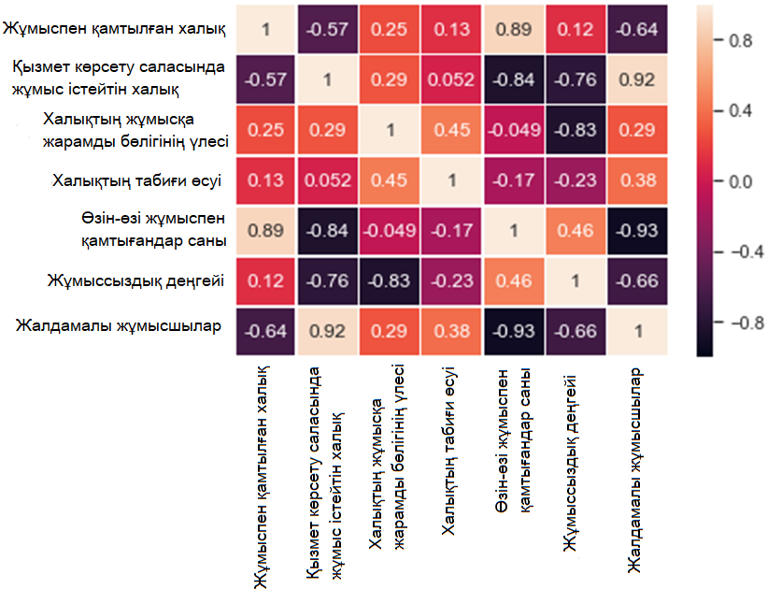

Сурет 33 – Ақмола облысындағы этникалық туризмнің әлеуметтік-экономикалық тиімділігін есептеу үшін әлеуметтік блок индикаторларының корреляция коэффициенттері

Ескерту – Автормен зерттеу барысында әзірленген
Бұл жерде суреттен көріп отырғанымыздай жоғары корреляцияның ең жоғарғы көреткіші 1-ге тең және ол ашық ақшыл түспен көрсетіледі. Ал төмен көрсеткіш -1-ге тең және ол қою қоңыр түспен көрсетілген.
Суреттен көрініп отырғандай, ең жоғарғы коэффициент көрсеткен параметрдің әлеуметтік блок көрсеткіштерінен көріп отырғанымыздай «Өзін-өзі жұмыспен қамтығандардың саны» мен «Жұмыссыздық деңгейі» қызмет көрсету саласында жұмыс жасайтындармен кері қатынасты көрсетеді, ал «Жалдамалы жұмысшылар» ең жоғары корреляция коэффициентімен тікелей пропорционалды қатынасты көрсетеді. Бұл, Ақмола облысы халқының қызмет көрсету кәсіпорындарында жұмыспен қамтылу деңгейінің жоғарылығын көрсетеді, сәйкесінше, жұмыссыздық деңгейі төмен екендігін білдіреді. Ақмола облысындағы этникалық туризмнің әлеуметтік тиімділігінің ең жоғары көрсеткішіне 2019 жылы «Қызмет көрсету саласында жұмыс істейтін халық» иеленсе ең төменгі көрсеткішті «Жұмыссыздық деңгейі» мен «Өзін-өзі жұмыспен қамтығандар саны» бағаны иеленгенін көреміз. Кестедегі 1 ол қаралған уақыт аралығында көрсеткен ең жоғары даму көрсеткіші ал 0 ең төменгі көрсеткіш болып есептелінеді. Жалпы қарастырылған уақыт аралығында көрсеткіштердің ең жоғары коэффициенттері 2016 жылы байқалады. Кестеден көріп отырғанымыздай «Қызмет көрсету саласында жұмыс істейтін халық» және «Жалдамалы жұмысшылар» бөліміндегі тиімділік көрсеткішері тұрақы және бірқалыпты дамып отырғанын көреміз.
Ең жоғарғы көрсеткіш көрсеткен үш параметрдің жұптастырылған графигі жасалды (34-сурет).

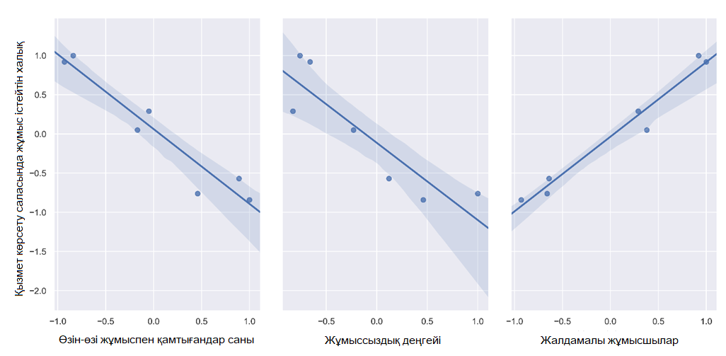
Сурет 34 – Ақмола облысындағы этникалық туризмнің әлеуметтік-экономикалық тиімділігін есептеуге арналған әлеуметтік блок көрсеткіштерінің жұптастырылған графигі

Ескерту – Автормен зерттеу барысында әзірленген

Экономикалық көрсеткіштердің де статистикалық мәліметтері коэффициенттерге айналдырылды, алынған барлық көрсеткіштер кестеге сәйкес өзгертілді (20-кесте).

Кесте 20 – Ақмола облысындағы этникалық туризмнің экономикалық тиімділігінің нормаланған көрсеткіштері

Тиімділік көрсеткіштері | 2015 жыл | 2016 жыл | 2017 жыл | 2018 жыл | 2019 жыл
Орналастыру орындарымен қызмет көрсетілген туристтер саны | 0.883675 | 0.900296 | 0.913148 | 0 | 1
Орналастыру орындарымен көрсетілген қызмет көлемі | 0.508188 | 0.789793 | 0.904741 | 0 | 1
Қонақ үйлердің толу деңгейі | 0 | 0.581818 | 0.827273 | 0.581818 | 1
Сатылған төсек, күндік | 0 | 0.467005 | 0.769036 | 0.715736 | 1
Орташа төсек құны, күндік | 0 | 0 | 0.486486 | 0.621622 | 1
Сатылған бөлмелер саны | 1 | 1 | 0.977887 | 0 | 0.745562
Қонақ үй нөмірлерінің саны | 0.690158 | 0.690158 | 0 | 0.764823 | 1
Орналастыру орындарында бір реттік орналастыру мүмкіндігі | 1 | 1 | 0.887773 | 0 | 0.79589
Қонақ үйлермен көрсетілген қызметтер | 0 | 0.642429 | 0.866567 | 0.577211 | 1
Орналастырулар орындарының саны | 0.469429 | 0.469429 | 1 | 0 | 0.821332
Орналасу орындарындағы қызметкерлердің саны | 0.508188 | 0.789793 | 0.904741 | 0 | 1
Айлық орташа жалақы | 0 | 0.198584 | 0.317514 | 0.811684 | 1
Ескерту – Автормен зерттеу барысында есептеу нәтижелері негізінде әзірленген

20-кестеден көріп отырғанымыздай 1 – бұл көрсетілген мерзімде тіркелген ең жоғарғы көрсеткішке тең, ал 0 – көрсетілген мерзімде тіркелген ең төменгі көрсеткішке тең. 20-кестеде қаралған индикатор мәндерінің кейбір көрсеткіштерінде кішігірім ауытқу байқалғанымен жалпы көрсеткіштер тұрақты өсуді көрсеткенін көруге болады.
Алдыңғы бөлімде сипатталған жұмыс процесіне сәйкес экономикалық және әлеуметтік тиімділік көрсеткіштерінің корреляциялық матрицалары да бағаланды (35-сурет).
Ең жоғарғы корреляция коэффициенттерін «Орналастыру орындарымен қызмет көрсетілген туристтер саны», «Сатылған бөлмелер саны», «Орналастыру орындарында бір реттік орналастыру мүмкіндігі» сияқты көрсеткіштер көрсетті. Бұл көрсеткіштердің корреляция коэффициенті 0,78-ден жоғары, сонымен қатар, барлық графиктер тікелей пропорционалды байланысты көрсетті.
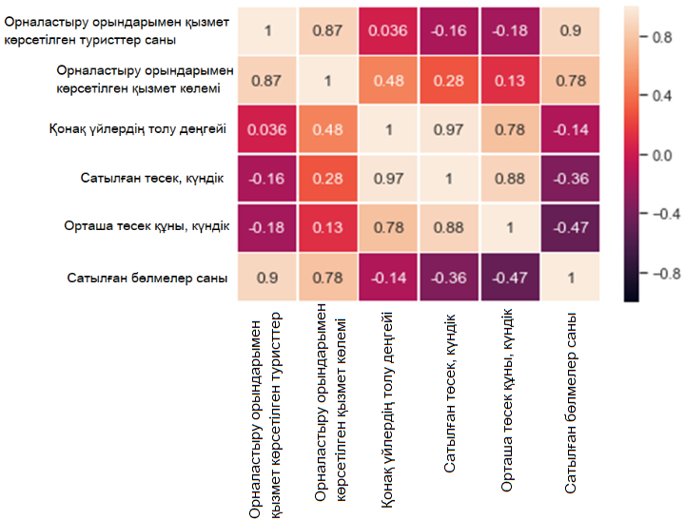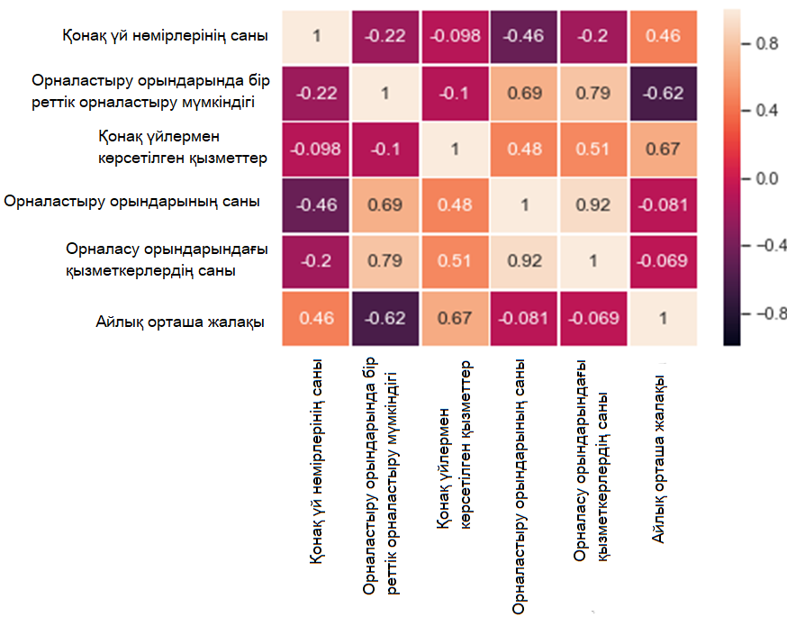
а ә

а – индикаторлардың бірінші бөлігі; ә – индикаторлардың екінші бөлігі

Сурет 35 – Ақмола облысындағы этникалық туризмнің әлеуметтік-экономикалық тиімділігін есептеу үшін экономикалық блок индикаторларының корреляция коэффициенттері

Ескерту – Автормен зерттеу барысында әзірленген

Ең жоғарғы корреляция коэффициенттерін көрсеткен көрсеткіштердің жұптастырылған графигі жасалды (36-сурет).

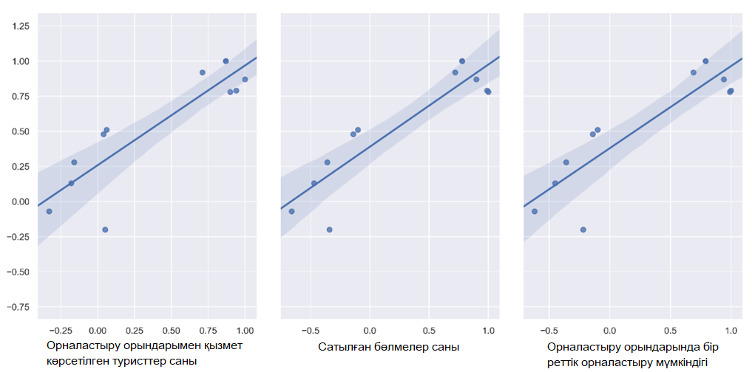

Сурет 36 – Ақмола облысындағы этникалық туризмнің әлеуметтік-экономикалық тиімділігін есептеу үшін экономикалық блок индикаторларының жұптастырылған графигі

Ескерту – Автормен зерттеу барысында әзірленген

Ең жоғарғы коэффициент көрсеткен үш параметрдің әлеуметтік блок көрсеткіштерінің жұптастырылған графигінен көріп отырғанымыздай «Өзін-өзі жұмыспен қамтығандардың саны» мен «Жұмыссыздық деңгейі» қызмет көрсету саласында жұмыс жасайтындармен кері қатынасты көрсетеді, ал «Жалдамалы жұмысшылар» ең жоғары корреляция коэффициентімен тікелей пропорционалды қатынасты көрсетеді. Бұл, Ақмола облысы халқының қызмет көрсету кәсіпорындарында жұмыспен қамтылу деңгейінің жоғарылығын көрсетеді, сәйкесінше, жұмыссыздық деңгейі төмен екендігін білдіреді.
Жұмыстың келесі кезеңінде Ақмола облысындағы этникалық туризмнің әлеуметтік-экономикалық тиімділігінің 19 индикаторы бойынша әрқайсысының коэффициент үлесі есептелінді. Бұл коэффициенттер кестеде келтірілген туризмнің интегралдық тиімділігін есептеу үшін қолданылды (21-кесте).

Кесте 21 – Ақмола облысы этникалық туризмнің экономикалық, әлеуметтік және интегралдық тиімділігі кестесі

Жыл | Экономикалық тиімділік | Әлеуметтік тиімділік | Интегралды тиімділік
2002 | 0.26 | 0.01 | 0.27
2003 | 0.19 | 0.01 | 0.2
2004 | 0.17 | 0.02 | 0.19
2005 | 0.32 | 0.03 | 0.35
2006 | 0.3 | 0.04 | 0.34
2007 | 0.29 | 0.06 | 0.35
2008 | 0.24 | 0.07 | 0.31
2009 | 0.29 | 0.11 | 0.4
2010 | 0.23 | 0.15 | 0.38
2011 | 0.28 | 0.17 | 0.45
2012 | 0.35 | 0.18 | 0.53
2013 | 0.35 | 0.25 | 0.6
2014 | 0.23 | 0.33 | 0.56
2015 | 0.24 | 0.36 | 0.6
2016 | 0.25 | 0.41 | 0.66
2017 | 0.28 | 0.48 | 0.76
2018 | 0.28 | 0.51 | 0.79
2019 | 0.30 | 0.52 | 0.82
Ескерту – Автормен зерттеу барысында есептеу нәтижелері негізінде әзірленген

21-кестеден көріп отырғанымыздай, 2015 жылы экономикалық тиімділіктің, ал 2014 жылы әлеуметтік тиімділіктің жоғары деңгейін көрсетті. Содан кейін 2019 жылға дейін әлеуметтік тиімділік тұрақты өсуді көрсетті. Осы есептеулердің нәтижелері бойынша Ақмола облысындағы этникалық туризмнің экономикалық, әлеуметтік және интегралды тиімділігінің графигі визуалды көрсетілім үшін жасалды (37-сурет).
Графиктен 2014 жылы интеграды тиімділіктің күрт төмендеуін анық көруге болады. Бұл Қазақстан Республикасының аумағындағы макроэкономикалық процестерге, атап айтқанда, ұлттық валюта теңгенің құнсыздануына және соның салдарынан экономиканың көптеген салаларына, соның ішінде туризм саласына әсер еткен процестерге байланысты болуы мүмкін. Одан әрі қарай, әсіресе 2017 жылы интегралды тиімділіктің қарқынды өсуі байқалады, бұл этникалық туризмнің белсенді дамуы үшін қолайлы жағдайды туғызады.
Осындай есептеулер Ақмола облысының әрбір әкімшілік-аумақтық бірлігі үшін жүргізілді және әр аймақтың интегралды әлеуметтік-экономикалық тиімділік графиктері жасалынды.

Сурет 37 – Ақмола облысындағы этникалық туризмнің экономикалық, әлеуметтік және интегралдық тиімділігінің графигі

Ескерту – Автормен зерттеу барысында есептеу нәтижелері негізінде құрылған

Ақмола облысының әр ауданына этникалық туризмнің экономикалық, әлеуметтік және интегралдық тиімділігінің графигі 2013-2017 жылдар аралығына жасалды. Өйткені соңғы жылдарда әкімшілік-аумақтық бірліктер үшін статистикалық мәліметтер жасалмаған. Жасалған графиктерді қарастыру барысында Ақмола облысының көптеген әкімшілік-аумақтық бірліктері қарастырылған жылдарда экономикалық құлдырауды бастан өткергені көрінеді. Бұл орналастыру орындары қабылдаған қонақтар санының төмендеуінен және сәйкесінше, туризмнің интегралды әлеуметтік-экономикалық тиімділігі көрсеткіштерінің азаюынан көрінді. Бұндай жағдай ұлттық валюта теңгенің күрт құнсыздануымен және республика бойынша экономикалық белсенділіктің төмендеуі салдарынан да болуы мүмкін деп те түсіндіріледі.
Әрбір әкімшілік-аумақтық бірлік үшін этникалық туризмнің экономикалық, әлеуметтік және интегралдық тиімділігі бойынша алынған мәндер QGIS 3.12 бағдарламалық жасақтамасының көмегімен картаға түсірілді [140].
Сонымен қатар этникалық туризмнің интегралдық әлеуметтік-экономикалық тиімділігінің динамикасы картаға түсіріліп бағандық диаграммалар түрінде ұсынылған (38-сурет).

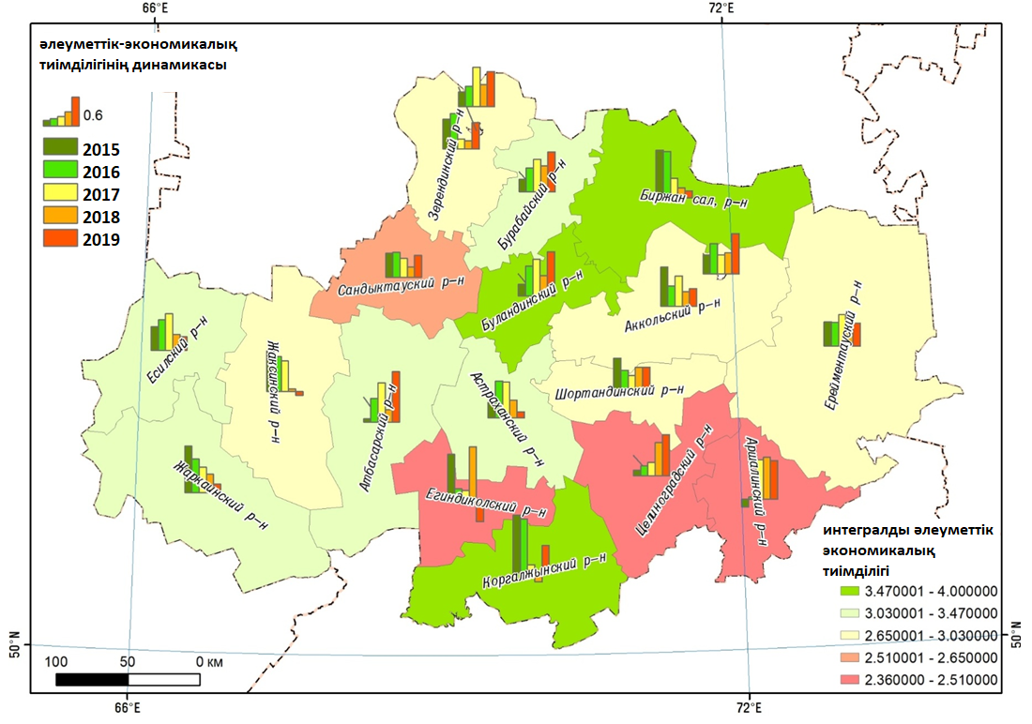

Сурет 38 – Ақмола облысындағы этникалық туризмнің ұзақ мерзімді
интегралды тиімділігінің карта схемасы

Ескерту – Әдебиет негізінде құралған [140]

Жоғарыдағы карта-схемадан көріп отырғанымыздай әр ауданның диаграммалық көрсеткіші әр жылдарда әртүрлі көрсеткіштер көрсетуде. Осыдан кейін, туризмнің ұзақ мерзімді тиімділігін бағалау үшін қарастырылып отырған кезеңдегі жылдардың орташа коэффициенттері есептелді. Олар кескінді фондық (штриховой фон) әдіспен картада көрсетіледі.
Осылайша, туризмнің интегралды тиімділігі ең жоғары коэффициенттерін Бұланды, Қорғалжын және сонымен қатар, Біржан сал аудандары көрсетті және ол аудандар карта-схемада жасыл түспен көрсетілді. Бурабай, Зеренді, Атбасар аудандары да жоғары деңгейде кешенді тиімділік көрсеткіштерін көрсетті. Бұл, туризм көрсеткіштерінің аз уақыт ішінде күрт жоғары өзгерістер көрсетпеуіне байланысты болуы мүмкін.
Ақмола облысының этникалық туризмінің дамуына болжамдар жасау үшін барлық әлеуметтік-экономикалық даму көрсеткіштерінің жалпы санының ішінен басты 3 параметр таңдалды. Олар алдыңғы бөлімдерде Ақмола облысының әлеуметтік-экономикалық тиімділігін сипаттау үшін пайдаланылды. Таңдап алынған деректер 22-кестеде көрсетілген.

Кесте 22 – Ақмола облысының әлеуметтік-экономикалық тиімділігінің сипаттамалары

Жылдар | Орналастыру орындарымен көрсетілген қызметтер көлемі, мың теңге | Туристік фирмалардың кірісі, мың теңге |  | Қоғамдық тамақтандыру орындарының қызметі, мың теңге
2001 | 655775 | 7419 |  | 212304
2002 | 693852 | 4307 |  | 391167
2003 | 717147 | 5420.9 |  | 408900
2004 | 727566 | 24216.2 |  | 584400
2005 | 753577 | 27275 |  | 1005400
2006 | 771835 | 46881 |  | 1425400
2007 | 806916 | 67463 |  | 1624500
2008 | 829094.4 | 61319 |  | 1629300
2009 | 889021.5 | 128119 |  | 2643200
2010 | 1460649 | 207566 |  | 3385100
2011 | 1818363 | 242241 |  | 3630400
2012 | 2167908 | 286007 |  | 3987700
2013 | 3329941 | 443587 |  | 4723500
2014 | 3987484 | 441084 |  | 7203400
2015 | 4255886 | 438288 |  | 8392800
2016 | 5020856 |  | 539519 | 9729700
2017 | 5656946 |  | 637393 | 11572800
2018 | 6314471 |  | 690256 | 12514100
2019 | 7401629 |  | 766345 | 14081000
Ескерту – Әдебиет негізінде құралған [106]

22-кестеден көріп отырғанымыздай, «Орналастыру орындарымен көрсетілген қызметтер көлемі» және «Қоғамдық тамақтандыру орындарының көрсеткен қызметтер көлемі» тұрақты өсімге қол жеткізді. Тек 2015 жылы туристік агенттіктердің кірісі аздап төмендегенін көреміз. Ал жалпы көрсеткіштер тұрақты өсім көрсетіп отырғанын байқауға болады. Қоғамдық тамақтандыру орындарының көрсеткен қызметтер көлемінің 2013 жылдан бастап қарқынды жоғарылағанын көреміз. Орналастыру орындарымен көрсетілген қызметтер көлемі 2012 жылға дейін тұрақты өсім көрсетіп 2012 жылдан кейін қарқынды даму көрсеткенін байқауға болады. Ал, туристік фирмалардың кірісі жалпы даму көрсеткенімен күрт жоғарылау немесе күрт төмендеу көрсетпеген, яғни тұрақты бірқалыпты жоғарылағанын көруге болады. (39-сурет).

Сурет 39 – Ақмола облысындағы этникалық туризмді ескере отырып әлеуметтік-экономикалық интегралды тиімділігінің параметрлері

Ескерту – Әдебиет негізінде құралған [106]

Графиктен көріп отырғанымыздай жалпы, Ақмола облысындағы этникалық туризмді ескере отырып әлеуметтік-экономикалық интегралды тиімділігінің параметрлері қарастырылған уақыт аралығында тұрақты өсім көрсеткенін көруге болады.
Әрі қарай туризмнің интегралданған әлеуметтік-экономикалық тиімділігінің болжамды мәндерінің коэффициенттері есептелінді. Болжам 2030 жылға дейін Ақмола облысында этникалық туризмнің даму қарқынына жасалды. 2020 жылдан 2030 жылға дейінгі оптимистік және пессимистік болжам нәтижелері графикке түсірілді (40-сурет).
Пессимистік сценарий бойынша 2020 жылы көрсеткішер төмендейді. Индикаторлардың төмендеуіне себеп, бүкіл әлемде туризм индустриясына қатты әсерін тигізген SARS-2 короновирусының пандемиясына болды. БҰҰ Дүниежүзілік Туристік Ұйымының (UNWTO) болжамы бойынша 2020 жылы халықаралық туристердің келуі 2019 жылмен салыстырғанда 74%-ға қысқарады және әлемдік туризм тарихында рекордтық нашар жыл болады деп күтілуде. Бұл жағдай 2021 жылдың екінші жартысына дейін жалғасады деген болжам бар. Сонымен қатар, Ақмола облысына тән салыстырмалы қысқа мезгілдік жылы кезең, яғни қысқа туристтік маусым да ескерілді.

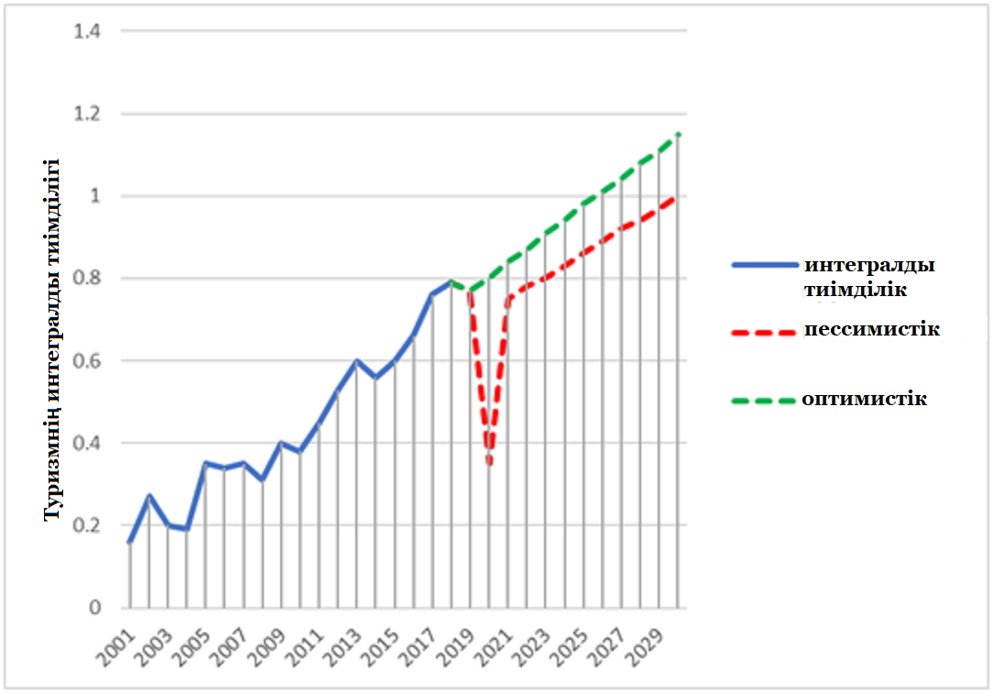

Сурет 40 – Ақмола облысындағы этникалық туризм болжамының графигі

Ескерту – Автормен зерттеу барысында әзірленген

Бұл графиктен қарастырылып отырған 2001 жылдан бастап 2019 жылға дейінгі кезеңде интегралды әлеуметтік-экономикалық тиімділік көрсеткіштерінің өсуі тұрақты болғанын және оптимистік сценарий бойынша өсу тенденциясы сақталатындығын көруге болады.

3.3 «Sary-Аrka Ethno» виртуалды этнотуры және Ақмола облысында этникалық туризм қосалқы кластерлері
Ақмола облысының туризмінің қосалқы кластерлері туристік-рекреациялық әлеуетті таңдау негізінде туризмді дамытуға арналған веб-сайт жасалды. Бұл сайтта «Sary-Аrka Ethno» этникалық турының прототипі ұсынылды.
«Sary-Аrka Ethno» сайтында анықтамалық ақпараттар және этникалық турдың маршруты бейнеленген анимациялық бейнеролик жүктелген.
Бұл код Интернет-сілтемелерге қол жетімді ыңғайлы және заманауи үлгідегі кодтарды құрудың инновациялық технологияларын көрсету үшін жасалған.
Оны дайындау кезінде Python 3 pyqrcode ашық қол жетімді бағдарламалау тілінің кітапханасы пайдаланылды. Бұл кітапхана кез-келген таңбалардың тіркесі негізінде QR-кодтарын құруға оның ішінде, интернет-сілтемелерге арналған кодтарды жазу үшін ыңғайлы және қысқа командалық формат нұсқасын ұсынады.
Сайтқа ұялы телефонның көмегімен төмендегі кодты сканерлеу арқылы кіруге болады (41-сурет).



Сурет 41 – «Sary-Аrka Ethno» виртуалды турына кіруге арналған QR-код

Ескерту – Әдебиет негізінде құралған [141, 142]

Сайттың «Басты бет» парақшасында «Ақмола облысында этникалық туризмді дамыту» тақырыбында диссертациялық зерттеу шеңберінде әзірленіп ұсынылған «Sary-Аrka Ethno» виртуалды турының прототипі туралы ақпарат жүктелген. Сонымен қатар бұл парақшада онлайн-тур аясында негізгі туристік-рекреациялық нысандардың сипаттамалары жүктелген.
«Аудандардың әлеуметтік-экономикалық тиімділігі» парақшасы. Бұл парақшада диссертациялық зерттеу шеңберінде алынған мәліметтер келтірілген және қарастырылып отырған кезеңдегі туризм тиімділігінің орташа ұзақ мерзімді коэффициенттері сапалы бағалау түрінде көрсетілген.
Сондай-ақ, парақшада осы диссертациялық жұмыста сипатталған және нәтижелері алынған Ақмола облысының аудандарындағы туризмнің әлеуметтік-экономикалық тиімділігін сапалы бағалаған веб-карта жүктелді.
«Этникалық туризмді дамыту мүмкіндігі бар аудандар. Нұр-Сұлтан қаласынан 50 км қашықтықтағы қасиетті ескерткіштер» парақшасында елордаға жақын орналасқан қолданыстағы туризм нысандары туралы қысқаша ақпарат берілген. «Қазақстанның 100 қасиетті жері» жобасына енген Нұр-Сұлтан қаласынан 50 км радиуста орналасқан нысандардың ішінде Бозоқ елді мекені және Қосбатыр-Құмай ескерткіштері бар. Олар Нұр-Сұлтан қаласы маңындағы этникалық туризм бағытындағы туристік маршруттардың бір бөлігі бола алады.
«Бозоқ – ежелгі әскери штаб» парақшасында елді мекеннің сипаттамасы келтірілген. Қазақстанның жас астанасы – Нұр-Сұлтан қаласының мың жылдан астам тарихы бар. Мұны Есіл стационарлық археологиялық экспедициясының 8 жыл бойы (1999-2007 жж.) жаз маусымында Бозоқ ортағасырлық қонысында жүргізген қазба жұмыстары дәлелдейді.
Бозоқ ортағасырлық қалашығы елордамыздың тарихының терең екендігінің дәлелі және «Қазақстанның қасиетті картасына» енгізілген («Археологиялық және архитектуралық ескерткіштер» санатында) Қазақстан астанасына жақын орналасқан туристтік нысандардың бірі. Сонымен қатар бұл парақшада «Нұр-Сұлтан – Бозоқ елді мекені» бағыты бойынша виртуалды қозғалысының видео маршруты жүктелген.
«Қосбатыр-Құмай ескерткіші» парақшасында осы ескерткіштің сипаттамалары берілген. Қосбатыр-Құмай мемориалды кешені де «Қазақстанның 100 киелі орны» тізіміне енгізілген. «Қосбатыр-Құмай мемориалды» кешені Ерейментау ауданы «Бұйратау» табиғи ұлттық паркінде Құмай өзені жағасында орналасқан. VІІ-VІІІ ғғ. түркі дәуіріне жататын тас мүсіндері 5-7 км радиуста ықшам орналасқан ескерткіштер кешені туристтердің қызығушылығын тартуда.
«Құмай» кешенінің аумағында археологтар, хронологиясы 4000 жылдық тарихқа сәйкес келетін жаңа ескерткіштердің тұтас сериясын анықтағанын атап өткен жөн. Парақшаға «Нұр-Сұлтан – Қосбатыр-Құмай мемориалды кешені» бағыты бойынша виртуалды видео маршруты жүктелген.
«Нұр-Сұлтан қаласынан 150-200 км қашықтықта орналасқан экотуризм нысандары» парақшасында Қазақстан астанасынан 200 км-ге дейінгі қашықтықта орналасқан туризм нысандары туралы қысқаша ақпарат берілген. Бұндай нысандарға 2 туристтік объект кіреді. Олар: Ерейментау таулары, «Бұйратау» мемлекеттік ұлттық табиғи паркі және «Қорғалжын» мемлекеттік табиғи қорығы. Әр қайсысына «Нұр-Сұлтан қаласынан 150-200 км қашықтықта орналасқан эко этно туризм нысандары» парақшасынан бөлімдер ашылған.
Ерейментау таулары, «Бұйратау» мемлекеттік ұлттық табиғи паркі бөлімінде ұлттық парктің ерекшеліктері бойынша сипаттамалар келтірілген. Бұл бөлімнің ішіне «Нұр-Сұлтан – Ерейментау» бағыты бойынша виртуалды видео маршрут жүктелген.
«Қорғалжын» мемлекеттік табиғи қорығы бөлімінде қорық туралы туристтерді қызықтыратын толық ақпарат берілген, сондай-ақ «Нұр-Сұлтан – Қорғалжын» бағыты бойынша виртуалды видео маршрут жүктелген.
Бұл сайтты құрастыру үшін барлық ақпарат http://iqap.kz и https://ecokarta.kz ресурстарынан алынған. Сайтта ұсынылған ақпаратты білім беру, туристтік және басқа да мақсаттарда пайдалануға болады.
Ақмола облысы – этникалық туризмді дамыту үшін қызметтердің кең спектріне ие жоғары туристік әлеуеті бар аймақ ретінде қарастырылады. Қазіргі уақытта Щучинск-Боровое курорттық аймағында үлкен антропогендік жүктемені ескере отырып, туристік және рекреациялық әлеуеті жоғары басқа аудандарда туризмді дамыту қажеттілігі туындап отыр. Зерттелген мәліметтерге сүйене отырып бұндай аймақтарға Ерейментау және Қорғалжын аудандары, сонымен қатар, Целиноград ауданының Родина ауылын жатқызуға болады. Аталмыш аймақтардың басқа аймақтармен салыстырғанда этникалық туризмді дамыту әлеуеті күштірек.
Бұл нысандарды таңдау кезінде келесі критерийлер ескерілді:
  - еліміздің астанасы Нұр-Сұлтан қаласына жақындығы (ең ұзақ нысан 156 км қашықтықта);
  - қолайлы экологиялық жағдайлар;
  - туристік объектілердің болуы, (табиғи, тарихи ескерткіштер);
  - туристік маршруттардың болуы;
  - туристтік қызмет көрсету жұмыстарына жергілікті халықтың ынтасының болуы;
  - туристтер үшін аймақтардың тартымдылығы;
  - көлік құралдарының жыл бойы қол жетімділігі;
  - аймақтардың экзотикалық ерекшелігінің болуы;
  - жергілікті халықтың туристтерді соның ішінде, этникалық туризм бағытына қызығушылық танытқан туристтерді қабылдауы;
  - таңдалған аудандарда этникалық туризм элементтері бар әлеуеттің болуы, (атшабарлардың болуы, фермерліктердің болуы, т.б.).
Этнографияға немесе этникалық туризмге қатысты турларға тек мұражайға бару ғана емес, сонымен қатар тұрғылықты жерлердегі тұрғындардың мәдени және тұрмыс тіршілгін тасымалдаушылармен жасалатын тікелей кездесулер де кіруі қажет. Бұл туристерге керемет әсер қалдырады және олардың пікірінше, этникалық турлардың жарқын элементтерінің бірі болып табылады. Жергілікті тұрғындармен қарым-қатынас жасау, өз қолымен бір нәрсе жасау, (ұлттық тағамдар, қолөнер, т.б.) әр түрлі ұлттық ойындарға қатысу, түрлі жолдармен аң аулау және атқа міну мүмкіндігі. Осындай турларға келген туристер тағы да этникалық саяхатқа баруға дайын екендіктерін білдірді.
Этникалық бағыттағы туристтік қызметтерді ұйымдастыру барысында келесідей ресурстық әлеуеттерге назар аударылуы қажет:
- мәдени-тарихи, этнографиялық, экологиялық, экстремалды, спорттық және рекреациялық туризм саласында қызметтер көрсету;
- ұлттық қолөнер мен халықтық қолөнердің дамуына жағдай жасау: тоқыма өнері, ұлттық тағамдарды пісіру, қолөнер, металл бұйымдарын жасау, зергерлік бұйымдар жасау, ұлттық аспаптар жасау өнері, сувенирлік бұйымдарын жасау, қолға үйретілген жыртқыш құстармен және иттермен аң аулауды үйрету, ұлттық тұрғын үй киіз үйді құруды және бөлшектерін жасауды үйрету;
- атқа мінуді, шабандоздыққа үйрету және ұлттық ойындар мен жарыстарға қатыстыру немесе тамашалау үшін іс-шаралар ұйымдастыру: Көкпар, Қыз-қуу, Бәйге, Теңге ілу, т.б.;
- ұлттық музыканы тыңдау және билерді билеу, ұлттық аспаптарда ойнауды және ән айтуды үйрету;
- ұлттық әдет-ғұрып пен салт-дәстүр жоралғыларын көрсету және туристтерді қатыстыру, сондай-ақ, мерекелік іс-шараларды ұйымдастыру;
- ұлттық тағамдарды туристтерге ұсыну, мүшелердің тартылуын түсіндіру, туристтермен бірге ұлттық тағамдар дайындау, т.б.
Ақмола облысында үш этникалық ауыл қосалқы кластерінің құрлымы мен ұйымдастыру схемасы дайындалды. Олар «Ерейментау», «Қорғалжын» және «Родина» этникалық қосалқы кластерлері.
Бірінші қосалқы кластер «Ерейментау» этникалық ауылы. Аталмыш субкластерінің құрамы мен ұйымдастыру схемасы төменде берілген (42-сурет). «Ерейментау» этникалық туризм қосалқы кластері экологиялық туризммен және тарихи мәдени туризммен сабақтаса ұйымдастырылды. Туристтерге «Бұйратау» ұлттық парк аумағында жұмыс жасап жатырған маршруттарды ұсынумен қатар жаңа бағыттарда қызмет көрсетіледі.
Елді мекенде ұйымдастырылатын этникалық ауылда туристтерге келесідей қызметтер көрсетіледі:
- ұлттық ат спорты ойындары мен жарыстарын тамашалау;
- атқа мінуді үйрету;
- атпен арнайы дайындалған маршруттармен серуендеу;
- әдет-ғұрып, салт-дәстүр рәсімдерін көрсету және туристтерді қатыстыру;
- туристтермен бірге киіз үй тігу немесе киіз үй тігуден жарыстар ұйымдастыру;
- ұлттық аспаптарда ойнау және ұлттық аспаптарда ойнау курстарын жүргізу;
- ұлттық билер билеу, ән айту олардың мағыналарын түсіндіру;
- ұлттық қолөнер шеберлерінің жұмыстарын тамашалау және туристтерге бұл процестке ат салысуға мүмкіндік беру;
- жергілікті жердің аңыз- әңгімелерін туристтің тілінде сөйлету;
- ұлттық тағамдарды дайындау және аспаздық өнерге үйрету кысқа курстарын ұйымдастыру;
- қазақша мүше тарату және оның мағынасын туристтің тіліне аударып түсіндіру;
- ұлттық саятшылық өнерінен жарыстар, фестивальдар ұйымдастыру;
- ұлттық табиғи парк аумағының флорасы мен фаунасын зерттеу;
- табиғи және археологиялық ескерткіштерге саяхаттар жасау.
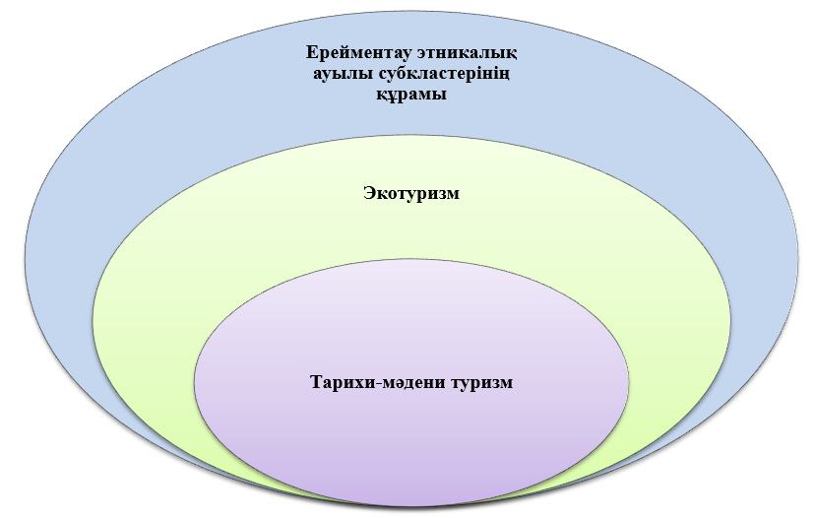
а – Ерейментау этникалық ауылы қосалқы кластерінің құрылымы

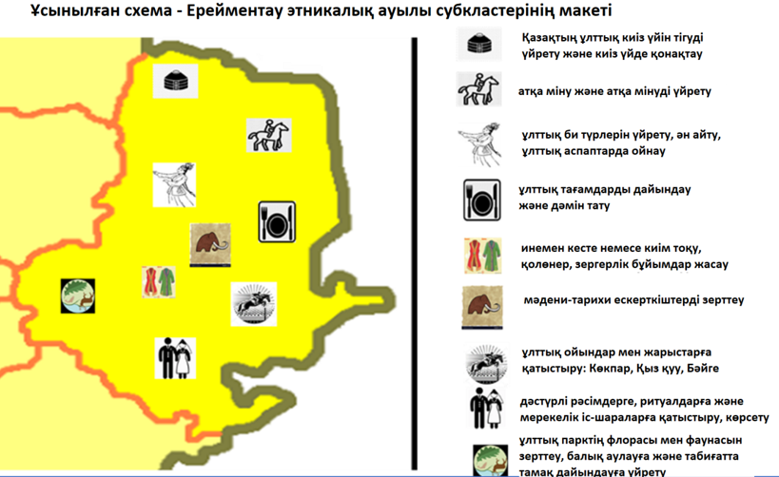
ә – Ерейментау этникалық ауылы қосалқы кластерін ұйымдастыру схемасы

Сурет 42 – Ақмола облысы Ерейментау ауданында этникалық ауыл қосалқы кластері

Ескерту – Автормен зерттеу барысында әзірленген

Ақмола облысында екінші этникалық ауыл қосалқы кластері ол Қорғалжын ауданы Біртабан көлінің жағасында орналасқан «Қорғалжын» этникалық ауылы (43-сурет).

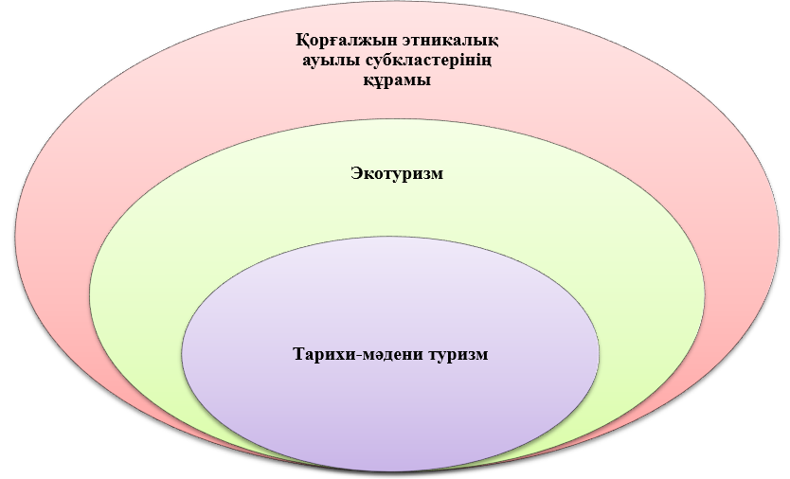
а – «Қорғалжын» этникалық ауылы қосалқы кластерінің құрылымы

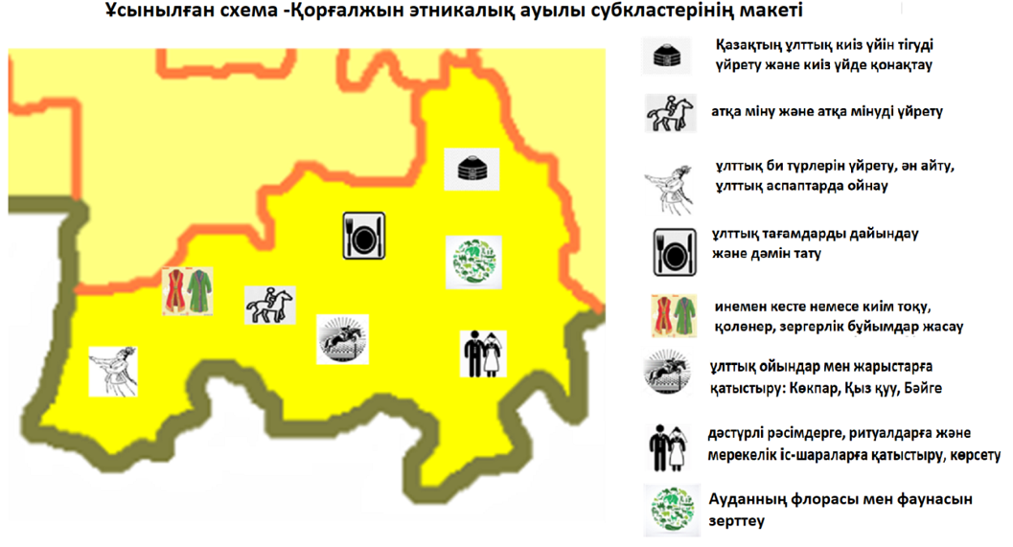

ә – «Қорғалжын» этникалық ауылы қосалқы кластерін ұйымдастыру схемасы

Сурет 43 – Ақмола облысы Қорғалжын ауданында этникалық ауыл қосалқы кластері

Ескерту – Автормен зерттеу барысында әзірленген

Этникалық ауыл қосалқы кластерінің құрамы мен ұйымдастыру схемасы төменде берілген. «Қорғалжын» этникалық туризм қосалқы кластері экологиялық туризммен және тарихи-мәдени туризммен сабақтаса отырып ұйымдастырылатын болады.
«Қорғалжын» этникалық ауылында туристтерге келесідей қызметтер көрсету ұйымдастырылады:
- ұлттық ат спорты ойындары мен жарыстарын тамашалау, атқа мінуді үйрету;
- жергілікті аңыз, әңгімелерді айту туристтің тіліне аударып айту, мәнін түсіндіру;
- ұлттық саятшылық өнерінен жарыстар, фестивальдар ұйымдастыру;
- әдет-ғұрып, салт-дәстүр рәсімдерін көрсету және туристтерді мерекелік іс-шараларға қатыстыру;
- туристтермен бірге киіз үй тігу немесе киіз үй тігуден жарыстар ұйымдастыру;
- ұлттық аспаптарда ойнау және ұлттық аспаптарда ойнау курстарын жүргізу;
- ұлттық билер билеу, туристтерге үйрету;
- ән айту олардың мағыналарын түсіндіру;
- ұлттық қолөнер шеберлерінің жұмыстарын тамашалау және туристтерге бұл процестке ат салысуға мүмкіндік беру;
- ұлттық тағамдарды дайындау және аспаздық өнерге үйрету бойынша кысқа курстар ұйымдастыру;
- туристтерге мүшелеп ет тарту, әр мүшенің мағынсын түсіндіру;
- «Қорғалжын» мемлекеттік қорығының флорасын зерттеу;
- «Қорғалжын» мемлекеттік қорығының фаунасын зерттеу;
- «Біртабан» көлінде қармақпен балық аулау;
- фотосурет жарысын ұйымдастыру;
- балық аулаудан жарыстарұйымдастыру;
- мезгілінде қорықты мекендейтін қоқиқаздардың популяциясымен танысу;
- табиғи және археологиялық ескерткіштерге саяхаттар жасау.
Облыс аумағында біздің ұсынып отырған келесі этникалық ауыл, Ақмола облысы Целиноград ауданы Родина ауылында орналасатын болады (44-сурет). Родина этникалық ауылы қосалқы кластерінің құрамы агротуризммен және экологиялық туризммен сабақтаса отырып ұйымдастырылатын болады. Туристтерге этникалық туризм элементтерімен агротуристтік турлар ұйымдастырылады. Сонымен қатар, экологиялық турлар да ұйымдастыру мүмкіндігі бар.
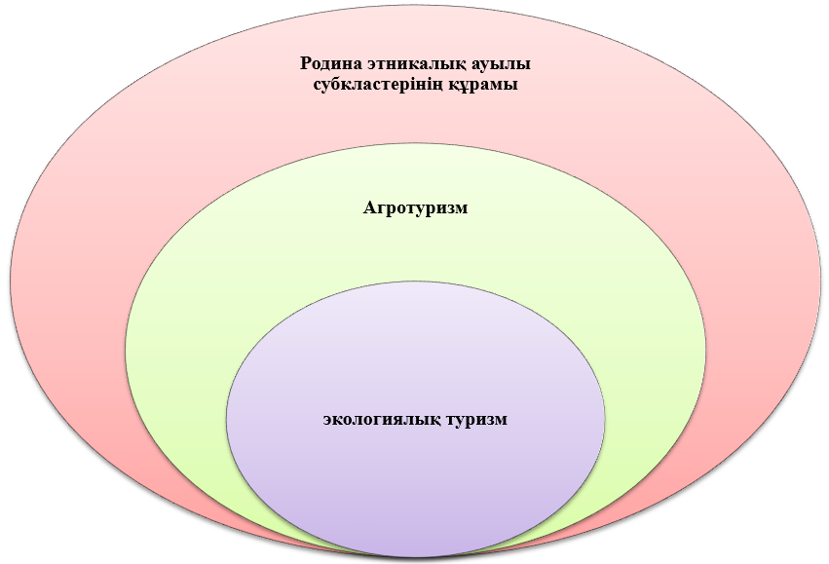
а – «Родина» этникалық ауылы қосалқы кластерінің құрылымы

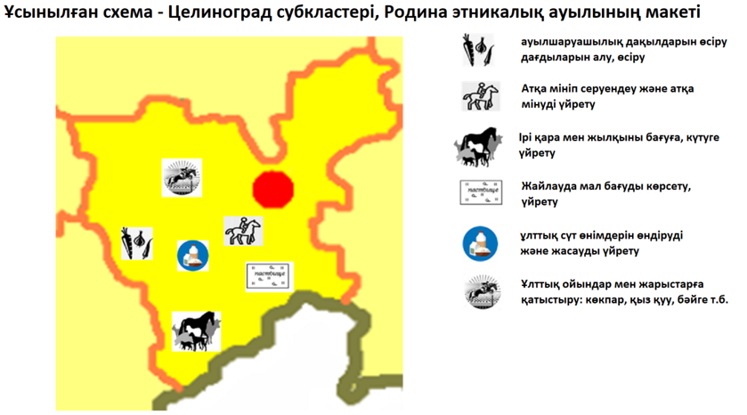

ә – «Родина» этникалық ауылы қосалқы кластерін ұйымдастыру схемасы

Сурет 44 – Ақмола облысы, Целиноград ауданы, Родина ауылындағы этникалық ауыл қосалқы кластері

Ескертпе – Автормен зерттеу барысында әзірленген

Родина этникалық ауылы субкластерінде туристтерге келесідей қызметтер көрсетіледі:
- ұлттық ат спорты ойындары мен жарыстарын тамашалау;
- атқа мінуді үйрету;
- атпен арнайы дайындалған маршруттармен серуендеу;
- ірі қара мен жылқы күтімін көрсету және үйрету;
- ұлттық сүт өнімдерінің дайындалу процессін көрсету;
- ұлттық салт-дәстүр рәсімдерін көрсету және туристтерді қатыстыру;
- ұлттық қолөнер шеберлерінің жұмыстарын тамашалау және туристтерге бұл процестке ат салысуға мүмкіндік беру;
- жергілікті (экологиялық таза) өнімдерден ұлттық тағамдарды дайындау;
- ауылшаруашылық дақылдарын егу, өсіру және жинау процестеріне туристтерді қатыстыру;
- этникалық ауылдың көрінісін ұшақпен жоғарыдан тамашалау.
Ақмола облысында «Астана – Еуразия жүрегі» және «Табиғат пен көшпенді мәдениеттің тұтастығы» Республикалық деңгейде қабылданған кластерлердің аясында үш этникалық туризм қосалқы кластерінің макеті мен схемасы жасалды және бұл этникалық ауылдарда шартты түрде көрсетілетін қызмет түрлері анықталды. Сондай-ақ, қосалқы кластерлер бойынша және Ақмола облысының туристік орындары бойынша веб-сайт жасалды. Сайтта «Sary-Аrka Ethno» этникалық турының прототипі ұсынылды
Үшінші бөлімнің тұжырымдамасы ретінде келесілерді айтуға болады, Ақмола облысындағы этникалық туристік ресурстық мүмкіндіктеріне назар аударылылды. Нәтижесінде туризмнің осы түріне сәйкес ең қолайлы ресурстарды пайдалану бағыттары анықталды. Ақмола облысының этникалық туризмнің кластерлік дамуы бойынша модель ұсынылды. Туризмнің әлеуметтік-экономикалық және интегралды тиімділігі анықталды, кейбір жетіспеген ақпараттар Python 3.0 жоғары деңгейлі бағдарламалау тілін қолданып толықтырылды. Сонымен қатар этникалық туризмнің интегралдық әлеуметтік-экономикалық тиімділігінің динамикасы картаға түсіріліп бағандық диаграммалар түрінде ұсынылды. Сондай-ақ, этникалық туризмді дамыту әлеуеті бар аймақтар таңдап алынып ол жерлерде этникалық ауыл құрлымы мен ұйымдастыру макеті жасалынды.

ҚОРЫТЫНДЫ

Қазақстан Республикасында туризмді дамыту үшін барлық ресурстар бар, ол бос уақыт, бизнес, білім, мәдениет және көңіл көтеру үшін маңызды. Көптеген жағымды факторлармен ерекшеленеді бұл жағымды тізбектің негізгі құрамдас бөлігі туристік табыстың өсуі болып табылады. Сондықтан көптеген елдер бәсекеге қабілетті экономика құрудың үлгісін енгізуге тырысуда. Осы мақсатқа жету үшін аумақтық туризмнің қазіргі таңдағы ең маңызды тақырыптардың бірі – тұрақты даму саясаты.
Ақмола облысы бірегей табиғи-климаттық жағдайларға, туристік және рекреациялық әлеуетке, бай емдік және рекреациялық ресурстарға ие, сонымен қатар елордаға жақын аймақ бола отырып, ең тиімді және басым позициялардың біріне ие. Облыс аумағында ішкі және сертқы туризмді дамыту үшін үлкен туристік әлеуетке ие. Бұны соңғы жылдардағы туризм саласындағы статистикалық мәліметтерден көруге болады.
Ақмола облысында туризмді тұрақты жылдың барлық мезгілдерінде дамытуға болады. Обылыс территориясында «Көкшетау», «Бурабай», «Бұйратау» ұлттық табиғи саябағымен қатар ЮНЕСКО-ның Бүкіләлемдік мәдени және табиғи мұрасына үміткер ретінде ұсынылған «Қорғалжын» мемлекеттік қорығы да облыс аумағында орналасқан.
Бірінші бөлімде этникалық туризмді ұйымдастырудың теориялық әдістемелік негіздері қатастырылып этнография, этникалық, антропологиялық, аборегендік туризм және тағы басқа этникалық туризмге жақын терминдерге түсініктемелер беріліп этникалық туризмнің айырмашылығы анықталды. Көптеген ғалымдарың этникалық туризмге берген анықтамалырына талдау жасалып және еліміздің жағдайын ескере отырып біздің тарапымыздан авторлық анықтама берілді. Зерттеу барысында ұлттық туризмді дамыту үшін кластерлік желіні қолдана отырып дамыту қажет деген пікірге келдік. Елімізде туризмінің дамуы үшін біздің пікірімізше Түркия мемлекетінің туризмді кластерлік дамыту саясаты сәйкес келеді.
Жалпы этникалық туризмнің әлемдік тәжірибеде дамуына талдау жасалып еліміз үшін этникалық туризмнің ең қолайлы және даму перспективасы жоғары бағыты таңдалды. Қазақ халқының ұлттық мәдени мұрасы саралынып этникалық туризмнің негізі бола алатындығы анықталды. Сонымен қатар, Қазақтың ұлттық этникалық мәдени ресурстық мүмкіндіктері әлемдік тәжірибелерге негізделе отырып ұлттық этникалық туризмін дамытудың басты бағыттары анықталып этникалық туризм модельі жасалынды.
Екінші бөлімде этникалық туризмді ұлттық деңгейде дамытудың алғышарттары мен факторлары қарастырылды. Ақмола облысының туристік ресурстарын факторлар тобына бөліп қарастырылды. Ұлттық туризмді соның ішінде аймақтық туризмі дамытуда мемлекет тарапынан көптеген қолдау көрсетіліп туризм саласын дамыту бойынша тұжырымдамалар мен бағдарламалар жасалып жатыр. Мемлекетімізде этникалық туризмді дамыту бағытына серпін берген Елбасының бағдарламалық мақаласы – «Рухани Жаңғыру» мақаласы болды. Бұл мақала аясында этникалық мәдени, рухани құндылықтарымызға көңіл бөліне басталды және көптеген бағдарламалардың туындауына себеп болды. Солардың бірі «Қасиетті Қазақстан» жобасы іске асты.
«Рухани Жаңғыру» бағдарламасының Қасиетті география жобасы аясында «Ботай-Бурабай этнографиялық кешені» құрылды. Қазақстан даласында жылқыларды қолға үйреткен және қымызын ішкен алғашқы адамдардың ежелгі тарихымен танысу маұсатында салынды. Ашық аспан астындағы «Ботай-Бурабай» мұражайы - Ботай дәуіріндегі елді мекендердің сәулет-құрлыс мәденитін де тамашалауға болады. Кешен 7 тұрғын үйден тұрады, барлық тұрғын үйлер жер асты өткелдерімен өзара байланысты және олардың әрқайсысының өзіндік функционалдығы мен мақсаты бар.
Ақмола облысының туристтік әлеуетіне шолу жасалып, баға берілді. Ақмола облысындағы этникалық туризмнің әлеуетіне SWOT – талдау жасалып күшті және әлсіз жақтары анықталды. Бірнеше критерилерді қабылдау әдісін (MCDM) қолдану арқылы Ақмола облысынң этникалық туризмнің дамуына талдау жасалды. Талдау нәтижелері географиялық ақпараттық жүйелер (GIS) қосымшасында өңделіп картаға түсірілді. Талдау барысында жетіспеген ақпараттар Python 3 бағдарламалау тілі арқылы толықтырылды.
Үшінші бөлімде, Ақмола облысының тұрақты дамуындағы этникалық туризмнің даму бағыттары айқындалды. Зерттеу аймағында туризмнің дамуының негізгі тенденциялары болжанып, Ақмола облысындағы этникалық туристік ресурстық мүмкіндіктеріне назар аударылды. Ақмола облысында этникалық туризмді дамытудың кластерлік моделін құрастырдық және бұл модельде этникалық туризм аграрлық туризммен, экологиялық туризммен және тарихи мәдени туризммен сабақтасып даму керек деген тұжырымға келдік. Сонымен қатар, бұл елді мекендерде этникалық туризмді дамыту үшін таңдалып алынуна себеп, біздің тарапымыздан осы аудандарға барып зерттеуіміздің нәтижесінде жергілікті халықтың ұлттық өнерге, салт-дәстүрге деген құрметі мен ұлттық ат спорты ойындарына жастардың жаппай тартылуы негіз болды. Яғни, жергілікті халықтың бұл туризм түрін дамытуға деген ынтасы жоғары екендігі анықталды.
Этникалық туризмді дамытудың ықтимал учаскелерін аудандастырудан басқа, біз 2001-2019 жж. үшін ҚР СЖРА ҰСБ ресурсынан Ақмола облысындағы этникалық туризмді есепке ала отырып, туризмнің әлеуметтік-экономикалық тиімділігін талдау үшін деректер жиналып ұсыныстар берілді. Ақмола облысы этникалық туризмінің экономикалық, әлеуметтік және интегралдық тиімділігі есептелініп QGIS 3.12 бағдарламалық жасақтамасының көмегімен картаға түсірілді. Ақмола облысындағы этникалық туризмнің интегралды тиімділігіне оптимистік және пессимистік болжамының графигі жасалынды.
Қазіргі уақыттағы «Щучинск-Боровое» курорттық аймағында және Зеренді демалыс аймағындағы үлкен антропогендік жүктемені ескере отырып, туристік және рекреациялық әлеуеті жоғары басқа аудандарда этникалық туризмді дамыту қажет деп шештік. Зерттелген мәліметтерге сүйене отырып бұндай аймақтарға «Ерейментау» және «Қорғалжын» аудандарында экологиялық туризммен және тарихи-мәдени туризммен сабақтастыра отырып этникалық ауыл субкластерлерінің макеті ұйымдастырылды. Сонымен қатар, Целиноград ауданы Родина ауылында агротуризммен және экологиялық туризммен сабақтаса отырып этникалық ауыл субкластерінің құрлымы мен ұйымдастыру схемасы дайындалды. «Астана – Еуразия жүрегі» республикалық маңызы бар кластері аясында «Sary-Аrka Ethno» виртуалды туры жасалынды. Бұл вертуалды турына Ақмола облысының көптеген туристік орындары енгізілді.
Зерттеу барысында жоғарыда аталған аудандарда этникалық туризмді дамыту өте маңызды және қажет екенін көрсетті. Демалыс орындары мен туристік лагерлердің бірегей орны болып табылатын Ерейментау ауданы археологиялық нысандарды: қола дәуіріндегі қорымдар мен ескерткіштерді, сондай-ақ ата-бабаларымыздың үлкен шоқылар алқабы сияқты тарихи маңызы бар жерлерді ұсынады.
Жақсы таңдалған стратегия және ойластырылған менеджмент бұл байлықты дұрыс бағытқа бағыттайды, оның әлеуеті мемлекетке де, жергілікті тұрғындарға да көптеген пайда әкеледі және «Ақмола облысының этникалық туризм» қосалқы туристік субкластерінің негізін қалауға мүмкіндік береді.
Сонымен қатар, туристік маршруттарды құру үшін пайдаланылуы мүмкін нақты іс-шараларды көрсете отырып, этникалық туризмнің субкластерлерін ұйымдастыру бойынша іс-шаралар ұсынылды.
Осылайша, зерттеу жұмыстарының нәтижелері бойынша осы диссертация шеңберінде «Астана – Еуразия жүрегі» және «Табиғат пен көшпенді мәдениеттің тұтастығы» Республикалық деңгейдегі кластерлерімен байланысты болуы мүмкін Ақмола облысының аумағында этникалық туризмнің субкластерлерін дамытудың ықтимал учаскелері анықталды және өңір мен жалпы республиканың тұрақты дамуына үлес қоса отырып, Ақмола облысында туризм мен туристік қызметтің дамуына жаңа серпін береді деп есептейміз.
Қорыта келе, Ақмола облысында туристік кластер әдістемесін қолдана отырып, этникалық туризмді дамыту мүмкіндігі бар екендігі дәлелденді. Бұл қорытындыға келу үшін виртуалды режимде этникалық туризмді визуализациялау жасалды; деректерді өңдеу алгоритмін қолдана отырып әлеуметтік-экономикалық тиімділік есептелінді. Сондай ақ, сызықтық регрессия теңдеуін қолдану арқылы этникалық туризмді дамытудың қысқа және ұзақ мерзімді болжамы жасалды және зерттеу аймағында ең қолайлы деген елді мекендер таңдап алынып этникалық ауыл құрлымы мен этникалық туризм субъкластерін ұйымдастыру схемасы сызылды.
ПАЙДАЛАНЫЛҒАН ӘДЕБИЕТТЕР ТІЗІМІ

- Қазақстан Республикасы Үкіметінің Қаулысы. Қазақстан Республикасының туристік саласын дамытудың 2023 жылға дейінгі тұжырымдамасын бекіту туралы: 2017 жылдың 30 маусымда, №406 бекітілген // http://adilet.zan.kz/kaz/docs/P1700000406. 17.07.2019.
- Қазақстан Республикасы Үкіметінің Қаулысы. Қазақстан Республикасының туристік саласын дамытудың 2019-2025 жылдарға арналған мемлекеттік бағдарламасын бекіту туралы: 2019 жылдың 31 мамырда, №360 бекітілген // http://adilet.zan.kz/kaz/docs/P1900000360. 25.02.2020.
- United Nations. Transforming our world: the 2030 Agenda for Sustainable Development // https://sdgs.un.org/2030agenda. 21.05.2018.
- Lenzen M. et al. The carbon footprint of global tourism // Nat. Clim. Chang. Springer. US. – 2018. – Vol. 8, №6. – P. 522-528.
- UNWTO. 2020 Edition UNWTO Tourism Highlights // https://www.unwto.org/tourism-statistics-data. 15.01.2020.
- Harrill R. Residents’ attitudes toward tourism development: A literature review with implications for tourism planning // J. Plan. Lit. – 2004. – Vol. 18, №3. – P. 251-266.
- Song H. et al. Tourism economics research: A review and assessment // Ann. Tour. Res. Elsevier Ltd. – 2012. – Vol. 39, №3. – P. 1653-1682.
- Sharpley R. Host perceptions of tourism: A review of the research // Tour. Manag. Elsevier Ltd. – 2014. – Vol. 42. – P. 37-49.
- Рубцова Н.В. Практическая оценка социально-экономической эффективности сферы реакреации и туризма (межрегиональные сравнения) // Вестник ТГЭУ. – 2013. – №2. – С. 53-67.
- UNWTO. International Tourism Highlights. 2019. Edition // https://www.e-unwto.org/doi/pdf/10.18111/9789284421152. 09.07.2020.
- Koh D. Occupational risks for COVID-19 infection // Occup. Med. (Chic. Ill). – 2020. – Vol. 70, №1. – P. 3-5.
- Van den Berghe P.L. The quest for the other: ethnic tourism in San Cristóbal. – Mexico: University of Washington Press, 1994. – 257 р.
- Boniface P., Fowler P. Heritage and tourism in the global village // Routledge: Alta Mira press, 2002. – 542 р.
- Нанакина Ю.С., Рамазанова Л.Р. Этнотуризм как новое направление туриндустрии: значение и факторы социально-экономического развития // Царскосельские чтения. – 2017. – №3. – С. 57-69.
- Oktyabrskaya I.V, Okhotnikov A.Y., Chernykh A. V. “KAMVA-2007”: Traditional culture in the context of the ethno-futuristic festival // Archaeol. Ethnol. Anthropol. Eurasia. Elsevier. – 2008. – Vol. 33, №1. – P. 123-133.
- Nyaupane G.P., Morais D.B., Dowler L. The role of community involvement and number/type of visitors on tourism impacts: A controlled comparison of Annapurna, Nepal and Northwest Yunnan, China // Tour. Manag. Elsevier. – 2006. – Vol. 27, №6. – P. 1373-1385.
- Щукин А.И. Предпосылки и факторы развития этнического туризма на Северо-Западе Российской Федерации: дис… канд. географ. наук. – М., 2002. – 186 с.
- Пресняков В.Н., Жулина М.А. Народные промыслы республики Мордовия и этнический туризм // География и туризм. Сборник научных трудов. Пермь, 2010. С. 156-166
- Smith V.L. Hosts and guests: The anthropology of tourism. – Philadelphia: University of Pennsylvania Press, 2020. – 352 р.
- Wood R.E. Ethnic tourism, the state, and cultural change in Southeast Asia // Ann. Tour. Res. Elsevier. – 1984. – Vol. 11, №3. – P. 353-374.
- Ostrowski S. Ethnic tourism - focus on Poland // Tour. Manag. – 1991. – Vol. 12, №2. – P. 125-130.
- King B. What is ethnic tourism? An Australian perspective // Tour. Manag. – 1994. – Vol. 15, №3. – P. 173-176.
- Биржаков М.Б. Введение в туризм. – М.; СПб.: Издательский Дом ГЕРДА, 2014. – 544 с.
- Cohen E. Ethnic tourism in mainland southeast Asia: The state of the art // Tour. Recreat. Res. Taylor & Francis. – 2016. – Vol. 41, №3. – P. 232-245.
- Dong E., Morais D., Dowler L. Ethnic Tourism Development in Yunnan, China: Revisiting Butler’s Tourist Area Lifecycle // Proceedings of the 2003 Northeastern Recreation Research Symposium. - 2004. Newtown Square, PA: U.S. Department of Agriculture, Forest Service, Northeastern Research Station.. - P. 164–169.
- Morais D.B., Dong E., Yang G. The ethnic tourism expansion cycle: The case of Yunnan province, China // Asia Pacific J. Tour. Res. – 2006. – Vol. 11, №2. –P. 189-204.
- Yang L., Wall G., Smith S.L.J. Ethnic tourism development: Chinese Government Perspectives // Ann. Tour. Res. – 2008. – Vol. 35, №3. – P. 751-771.
- Сундуев Ч.Б., Хышиктуева Л.В. Этнотуризм как одно из направлений культурно-познавательного туризма // Вестник Бурятского государственного университета. – 2009. – №4. – С. 136-153.
- Трофимов Е.Н. Социальный туризм-необходимая потребность для жителей Москвы и России // Социально-оздоровительный туризм как основа реализации социальной политики государства в целях устойчивого социально-экономического развития города Москвы: матер. кругл. стола. – М., 2014. - С. 8.
- Che Lah S. Ethnic Tourism: A Case Study of Language and Culture Preservation of the Bateq Indigenous Group of Orang Asli in Peninsular Malaysia // SHS Web Conf. – 2014. – Vol. 12. – P. 1-7.
- Gibson J. Today’s Word: Heritage Tourism // https://savingplaces.org stories/preservation-glossary-todays-word-heritage-tourism. 12.03.2020.
- ICOMOS. International cultural tourism charter (Managing Tourism at Places of Heritage Significance, 1999) // https://www.icomos.org/en/newsletters-archives/179-articles-en-francais/ressources/charters-and-standards. 25.03.2020.
- Heritage Tourism. National Trust for Historic Preservation. Retrieved 4 April 2014. ?????
- Huang W.J., Haller J.W., Ramshaw G.P. Diaspora Tourism and Homeland Attachment: an Exploratory Analysis // Tourism Analysis – 2013. – Vol. 18. – P. 285-296.
- Бутузов А.Г. Состояние и перспективы развития этнокультурного туризма в Российской Федерации // Сервис в России и за рубежом. – 2009. – №4. – С. 84-92.
- Курдюков В.Н. Перспективы развития этнокультурного туризма Байкальского региона // Известия Иркутского государственного университета. –2011. – №2. – С. 71-83.
- Sergeyeva, A., Tleubayeva A., Omirzakova M., Akimov Zh. et al. Сreation and Development of Ethnic Theme Parks in Kazakhstan. // Journal of Environmental Management and Tourism. – 2020. – Vol. 11. – P. 829-836.
- Williamson O., Williamson O.E. The Economic Institutions of Capitalism. – NY.: Free Press, 1985. – 842 р.
- Polukhina A. A cluster model of ethno-tourism organization in Russian regions // Worldw. Hosp. Tour. Themes. – 2016. – №3. – Р. 589-602.
- Porter M. The Competitive Advantage of Nations. – London: Macmillan, 1990. – 581 p.
- Jackson J., Murphy P. Clusters in regional tourism An Australian case // Ann. Tour. Res. – 2006. – Vol. 33, №4. – P. 1018-1035.
- Александрова А.Ю. Международный туризм: учеб. – М.: Аспект Пресс, 2002. – 470 с.
- Tourism Market Trends 2002 - World Overview & Tourism Topics (English version). Author: WTO. Published: 2003 Pages: 166. eISBN: 978-92-844-0559-6.
- Greffe X. Is rural tourism a lever for economic and social development? // J. Sustain. Tour. Taylor & Francis. – 1994. – Vol. 2, №1-2. – P. 22-40.
- Beni M.C. Globalização do turismo: megatendências do setor e a realidade Brasileira. – São Paulo: Aleph, 2003. – 274 p
- Erkuș-Öztürk H. The Role of Cluster Types and Firm Size in designing the Level of Network Relations: The Experience from Antalya Tourism Region // Tourism Management. – 2009. – Vol. 30. – P. 589-597.
- Rodrigues A.B. Turismo rural: práticas e perspectivas. – São Paulo: Contexto, 2001. – 170 p. ISBN 8572441670, 9788572441674
- Shabalina N.V. Introduction into tourist cauterization // http://bzm.su/articles/article-05. 25.02.2019.
- Ковалева Т.Ю. Алгоритм идентификации и оценки кластеров в экономике региона // Вестник Пермьского универстета. – 2011. – №4. – С. 30-39.
- Левченко Т.П., Кулян К.К., Кулян М.К. Кластерный подход к устойчивому развитию туристских дестинаций // Вестник СГУТиКД. – 2012. – №2(20). – С. 67-72.
- Nordin S. Tourism Clustering & Innovation // Etour. – 2003. – Vol. 14, №5. – P. 1-12.
- Birtwistle M. Genealogy tourism – The Scottish market opportunities. - Niche tourism????? Это название журнала но почему то в аннотации называется как книга . In M. Novelli Niche tourism – London: Routledge, 2007. – P. 73-86.
- Easen N. A trip back to your roots // http://www.bbc.com/travel/story/ 20120404-a-trip-back-to-your-roots. 26.03.2020.
- Sim D., Leith M. Diaspora tourists and the scottish homecoming 2009 // J. Herit. Tour. – 2013. – Vol. 8, №4. – P. 259-274.
- MyGuide. Panama City: Embera Indigenous Village Experience // https://www.myguidepanama.com/activities/panama-city-embera. 22.03.2020.
- Ryan C., Aicken M. Indigenous tourism: The commodification and management of culture. – NY.: Elsevier, 2005. – 284 p.
- Notzke C. Indigenous tourism development in southern Alberta, Canada: Tentative engagement // J. Sustain. Tour. Taylor & Francis. – 2004. – Vol. 12, №1. – P. 29-54.
- Hamilton G. The shady past of Parks Canada: Forced out, Indigenous people are forging a comeback // https://nationalpost.com/news/canada/the-shady-past-of-parks-canada-forced-out-indigenous-people-are-forging-a. 22.03.2020.
- SV-Astur. Джайлоо-туризм // https://svastour.ru/articles. 23.03.2020.
- Berkovskiy V., Tronina L. Social and historical aspect of interaction of ethnic culture and personality in the context of public development // Sci. Alm. Black Sea Reg. Ctries. – 2019. – №1. – P. 3-9.
- Kuleshin M., Leonova N., Nemashkalov P. Historical consciousness as a part of national consciousness: to the problem statement of the research // Sci. Alm. Black Sea Reg. Ctries. – 2019. – №1. – P. 41-47.
- Бутузов А.Г. Этнокультурный туризм: учеб. пос. – М.: КНОРУС, 2018. – 248 с.
- Суртаев Б.М. Этнографический туризм как способ сохранения и возрождения этнокультурного наследия // Вестник угроведения. – 2012. – №1(8). – С. 175-186.
- Полякова Н.В., Максимов Д.В. Этнический туризм как форма межнациональных отношений // Теоретические и прикладные аспекты современной науки. – 2014. – №3. – С. 82-94.
- Бахтина С.М., Смирнов Д.В. Этнический туризм в России на современном этапе развития индустрии туризма // В сборнике: Управление в условиях глобальных мировых трансформаций: экономика, политика, право. Сборник научных трудов – 2018. – С. 21-23.
- Барлукова А.В. Классификационный статус этнического туризма // Известия Байкальского государственного университета. – 2010. – №4. – С. 254-268.
- Адаева Д.О. Этнический туризм-вид или разновидность? // Научный форум. Сибирь. Центр. Это название журнала? Да – 2016. – №3. – С. 26-27.
- Бабкин А.В. Специальные виды туризма. – Р-на-Д.: Феникс, 2008. – 252 с.
- Иконникова С.Н. Культурное пространство как ценность и национальное достояние. – Краснодар: Изд-во Краснодар. гос. ун-та культуры и искусств, 2019. – с. 474.
- Goncharov V., Kolosova O. Ethnocultural aspect of the study of the social sphere as the basis of human life // Научный альманах стран Причерноморья. – 2019. – №3(19). – С. 128-133.
- Кржижевский М.В. Этнический туризм в Самарской области: особенности и перспективы развития // Современные проблемы сервиса и туризма. – 2011. – №2. – С. 52-63.
- Департамент по связям с общественностью, взаимодействию со СМИ, внешним и межрегиональным связям ОА // https://yakutiamedia.ru/news/514298/ 28.03.2020.
- Seken A., Mazbayev O., Akimov Zh. et al. Research on the development model of cross border Kazakh ethnic cultural tourism // Journal of Environmental Management and Tourism. – 2019. – Vol. 9. – P. 1756-1764.
- Жулина М.А. Этнотуризм как приоритетное направление развития Республики Мордовия // Огарев – Online. – 2016. – №3(68). – С. 34-41.
- Ивлева Н.В. Формирование толерантности у молодежи через развитие этнического туризма в Казахстане // Азимут научных исследований. – 2018. – Т. 7, №2(23). – С. 84-89.
- Сейдімбек А. Қазақтың ауызша тарихы. – Астана: Фолиант, 2008. – 728 б.
- Омаров Е. Ғұндар мен сақтар – ежелгі қазақ өркениетінің өкілдері // Қазақ өркениеті. – 2008. – №2. – C. 10-22.
- Сюе Сывэнь Материальная культура казахского народа : магистерская диссертация по направлению подготовки: 41.04.01 - Зарубежное регионоведение. – Барнаул: АГУ, 2019. – 77 с.
- Топоров В.Н. О космологических источниках раннетюркских описаний // В кн.: Труды по знаковым системам. – Тарту: ТарГУ, 1973. – Т. 6, вып. 308. – С. 114-121.
- Фатиков Р.Р. К семантике шанырака // Проблемы изучения и охраны памятников культуры Казахстана. Это название чего? Научного журнала – Алма-Ата, 1980. – С. 179-185.
- Михайлов Т.М. Из истории бурятского шаманизма (с древнейших времен до ХVШ в.). – Новосибирск: Наука, 1980. – 320 c.
- Хомонов М.П. Бурятский героический эпос «Гэсэр». – Улан-Удэ: Бурят. кн. Изд-во, 1989. – 251 c.
- Стеблева И.В. К реконструкции древнетюркской религиозно-мифологической системы // Тюркологический сб. – М.: Наука, 1972. – С. 213-226.
- Толеубаев А.Т. Реликты доисламских верований в семейной обрядности казахов (ХІХ-нач.ХХ в.). – Алма-Ата: Гылым, 1991. – 214 с.
- Юрта // http://www.elimai.kz/yurta.html. 22.03.2020.
- Шаханова Н.Ж. Мир традиционной культуры казахов. – Алматы: Атамура, 1998. – 212 c.
- Муканов С. Халық мұрасы. – Алматы: Қазақстан, 1974. – 102 б.
- Сейдимбеков А. Первый снег: документальные рассказы. – Алма-Ата: Жалын, 1989. – 349 с.
- Кенесбаев С.М. Қазақ тілінің фразеологиялық сөздігі. – Алматы: Ғылым, 1989. – 560 c.
- Пюрвеев Л. Культурное наследие кочевников в аспекте проблемы стационарного и мобильного в архитектуре // Проблемы изучения и охраны памятников культуры Казахстана. Это название чего? Научного журнала – Алма-Ата, 1980. – С. 175-179.
- Муканов М.С. Казахская юрта. – Алма-Ата: Кайнар, 1981. – 205 с.
- Saiken A., Zhaoping Y., Mazbayev O.B. et al. Ethnic cultural tourism resources evaluation development: Kazak cultural tourism resources analysis // Journal of Environmental Management and Tourism. – 2017. – Vol. 8, Issue 2. – P. 467-475.
- Sayken A., Akimov Zh., Main directions of development Of kazakh national cultural tourism // Series Of Social And Human Sciences. – 2020. – Vol. 2, №330. – P. 19-24.
- Сулейменов М.А. Из опыта по сохранению и воссозданию историко-культурного наследия в Республике Казахстан // Историко-культурное наследие как компонент туристско-рекреационного потенциала территории: матер. междунар. науч.-практ. конф. – Махачкала: АЛЕФ (ИП Овчинников М.А.), 2015. – С. 86-92.
- Ермекбай Ж.А. Культурное наследие народа Казахстана в Евразийском пространстве // Ученые записки. – 2017. – №3. – С. 213-216.
- Сулейменов М.А. Историко-культурное наследие – важнейшая духовная основа государственности // Ломоносовские чтения на Алтае: фундаментальные проблемы науки и техники: сб. науч. междунар. конф. – Барнаул : АлтГУ, 2018. – С. 2667-2671.
- Малиновская Е.Г. Историко-культурное наследие архитектуры национального стиля Казахстана // Culture and civilization. – 2016. – Vol. 6. – P. 360-374.
- Саяхимова Ш.Х. Сохраним историко-культурное наследие прошлых лет // Народы Евразии. История, культура и проблемы взаимодействия: матер. 2-й междунар. науч.-практ. конф. – Пенза; Баку; Белосток: Социосфера, 2012. – С. 154-160.
- Ospanov G.M. Analysis of the image of Kazakhstan on the world tourism market // Fundam. Issled. – 2013. – Vol. 482, №574. – P. 495-498.
- WEF. Travel & Tourism Competitiveness. Report 2019 // http://www3.weforum.org/docs/WEF_TTCR_2019.pdf. 19.10.2020.
- Aliyeva S., Xi Chen, Yang D., Samarkhanov K. et al. The Socioeconomic Impact of Tourism in East Kazakhstan Region : Assessment Approach // Sustainability. – 2019. – Vol. 11, №17. – P. 1-14
- Coffey H. The world’s fastest growing tourist destinations, from Uzbekistan to Iran // https://www.independent.co.uk/travel/news-and-advice/tourist-countries-popular-uzbekistan-iran-myanmar-egypt-visitor-numbers. 20.03.2020.
- Sparks H. Have you traveled to the world’s fastest-growing tourist destinations? // https://www.nypost.com/section/travel. 20.08.2020.
- Abubakirova A., Syzdykova A., Kelesbayev D. et al. Place of Tourism in the Economy of Kazakhstan Republic // Procedia Econ. Financ. – 2016. – Vol. 39. – P. 3-6.
- World Tourism and Travel Council. Annual research: key highlights // https://www.wttc.org/economic-impact/country-analysis/country-data. 20.10.2020.
- Қазақстан Республикасы Стратегиялық жоспарлау және реформалар агенттігі Ұлттық статистика бюросы // www.stat.gov.kz. 28.03.2020.
- Мемлекет басшысының «Болашаққа бағдар: рухани жаңғыру» атты мақаласы // https://www.akorda.kz/kz/events/akorda _news/press. 25.03.2020.
- Карта сакральных мест Казахстана // https://www.google.com /maps/d/viewer?mid=1BwcEk. 18.03.2020.
- Имангулова Т.В., Прокофьева М.А. Развитие этнического туризма в Казахстане // Международный журнал прикладных и фундаментальных исследований. – 2016. – №8-3. – С. 451-455.
- Ашилова М. Карта сакральных мест Казахстана в Google Maps и проведение итогового мероприятия // https://yvision.kz/post/844717. 18.03.2020.
- Tverdokhlebov I.T., Mironenko N.S. Recreational geography // Acta Universitatis Carolinae Geographica – 1983. – Vol. 16, №1. – P. 78-85.
- Cocklin C., Harte M., Hay J. Resource assessment for recreation and tourism: a New Zealand example // Landsc. Urban Plan. – 1990. – Vol. 19, №3. – P. 291-303.
- Ердавлетов С.Р. География туризма: история, теория, методы, практика. – Алматы: Қазақ университеті, 2000. – 333 с.
- Джанджугазова Е.А. Туристские и рекреационные ресурсы как основа формирования потенциала туристских территорий. Особенности их оценки // Имущественные отношения в Российской Федерации. – 2005. – №2(41). – С. 53-58.
- Колбовский Е.Ю., Экологический туризм и экология туризма: учебное пособие для студентов учреждений высшего профессионального образования – Москва: Академия ИЦ – 2006. – 256 с.
- Kelkit A., Celik S., Eşbah H. Ecotourism Potential of Gallipoli Peninsula Historical National Park // J. Coast. Res. – 2010. – Vol. 263. – P. 562-568.
- Ушакова Е.О. Вопросы комплексной оценки туристских ресурсов региона // Российское предпринимательство. – 2012. – Т. 13, №8. – С. 132-137.
- Ширинкин П.С., Пахомова А.С. Определение приоритетных территорий Пермского края для развития туризма: теория, методология, практика // Вестник Пермского государственного института искусства и культуры. – 2007. – №5. – C. 99-113.
- Сарафян А.А. Подходы к оценке туристского потенциала территорий // Геграфический вестник. – 2015. – №1(32). – С. 89-102.
- Slipenchuk M., Kirillov S., Vorobyova T., Zengina T. Mapping the recrtational zones of the Republic of Buryatia, Russia // Procced. conf. 15th internat. Multidisciplinary Scientific Geoconference and EXPO. – Albena, 2015. – Vol. 2. – P. 979-986.
- Baasannamjii B., Bayasgalan L., Shoshvandan B. The complex assessment of tour-recreational potential of province of Mongolia // Mong. J. Agric. Sci. – 2015. – Vol. 15, №2. – P. 130-133.
- Полякова И.Е., Лутовинова А.С. Оценка туристского потенциал Липецкой области // Теоретические и практические аспекты развития научной мысли в современном мире: сб. ст. международ. науч.-практ. конф. – Уфа: МЦИИ ОМЕГА САЙНС, 2016. – С. 170-175.
- Ушакова Е.О., Цой М.Е. Разработка методического подхода к оценке туристско-рекреационного потенциала региона // Сервис в России и за рубежом. – 2017. – Т. 11, №4(74). – С. 18-34.
- Саранча М.А. Географическая оценка потенциала Удмуртской Республики для целей экскурсионно-познавательной реакреации // Вестник Удмуртского университета. – 2007. – №2. – С. 51-52.
- Ok K., Okan T., Yilmaz E. A comparative study on activity selection with multi- criteria decision-making techniques in ecotourism planning // Sci. Res. Essays. – 2011. – Vol. 6, №6. – P. 1417-1427.
- Antoušková M., Mikulec J. Use of Gis To Study Tourism Burden-Case Study of Protected Landscape Area Kokořínsko // Acta academica karviniensia Журнал – 2011. – Vol. 11, №1. – P. 5-16.
- Eldrandaly K., AL-Amri M. An Expert GIS-Based ANP-OWA Decision Making Framework for Tourism development site selection // J. I. Intelligent Systems and Applications. – 2014. – Vol. 6, №7. – P. 1-11.
- Zarkesh M.M.K., Almasi N., Taghizadeh F. Ecotourism land capability evaluation using spatial multi criteria evaluation // Res. J. Appl. Sci. Eng. Technol. – 2011. – Vol. 3, №7. – P. 693-700.
- Önder E., Yıldırım B.F., Ozdemir M. Multi Criteria Decision Making Approach for Evaluating Tourism Destinations in Turkey // Soc. Sci. Electron. Publ. – 2014. – Vol. 641, №1-2. – P. 46-51.
- Işik B., Demir S. Integrated multi-criteria decision-making methods for the sustainability of historical-cultural structures on the Trabzon coastline // Sustainability. – 2017. – Vol. 9, №11. – P. 1-19
- Дирин Д.А., Крупочкин Е.П., Рыгалов Е.В. Геоинформационная оценка туристско-рекреационного потенциала степных территорий (на примере Кулундинской степи) // Материалы Международной конференции «ИнтерКарто. ИнтерГИС» – 2017 – Т.2, №23. – P. 89-103.
- Дунец А.Н., Исаев В.В., Рыгалова М.В. и др. Дороги Алтайского края: от первых верст до наших дней. – Барнаул: Изд-во АлтГТУ, 2017. – 396 с.
- Zhensikbayeva N.Zh., Saparov K.T. et al. Determination of Southern Altai geography propotiousness extent for tourism development // Geoj. Tour. Geosites. – 2017. – Vol. 20, №2. – P. 158-164.
- Yan L., Gao B.W., Zhang M. A mathematical model for tourism potential assessment // Tour. Manag. – 2017. – Vol. 63. – P. 355-365.
- The Python Language Reference // https://docs.python.org/3/reference. 25.06.2020.
- Pedregosa F., Varoquaux G., Gramfort A. et al. Scikit-learn: Machine learning in Python // J. Mach. Learn. Res. – 2011. – Vol. 12. – P. 2825-2830.
- Управление туризма Акмолинской области // https://www.gov.kz/ memleket/entities/aqmola-tourism/press/news/1?lang=ru. 18.07.2020.
- Информационно-аналитическая система / Бюро Национальной статистики Агентства по стратегическому планированию и реформам Республики Казахстан // https://taldau.stat.gov.kz/ru/Region. 25.06.2020.
- Юванен Е., Шмидт Ю.Д. Оценка рекреационно-туристской привлекательности территории // Практический маркетинг. – 2006. – №10. – С. 23-27.
- QGIS Geographic Information System // https://qgis.org/ru/site/ 25.06.2020. Это программа компютерная с помощю этой программы я делал карты
- Интерактивная карта для общественного экологического мониторинга Ассоциации экологических организаций Казахстана // https://ecokarta.kz/. 25.05.2020.
- IQAP. 100 общенациональных сакральных объектов Казахстана [Electronic resource] // URL: http://iqap.kz/100 общенациональных-сакральных-объект/ (accessed: 25.05.2020).

ҚОСЫМША А
Ш. Уәлиханов атындағы Көкшетау университетімен берілген диссертация нәтижелерін енгізу акті
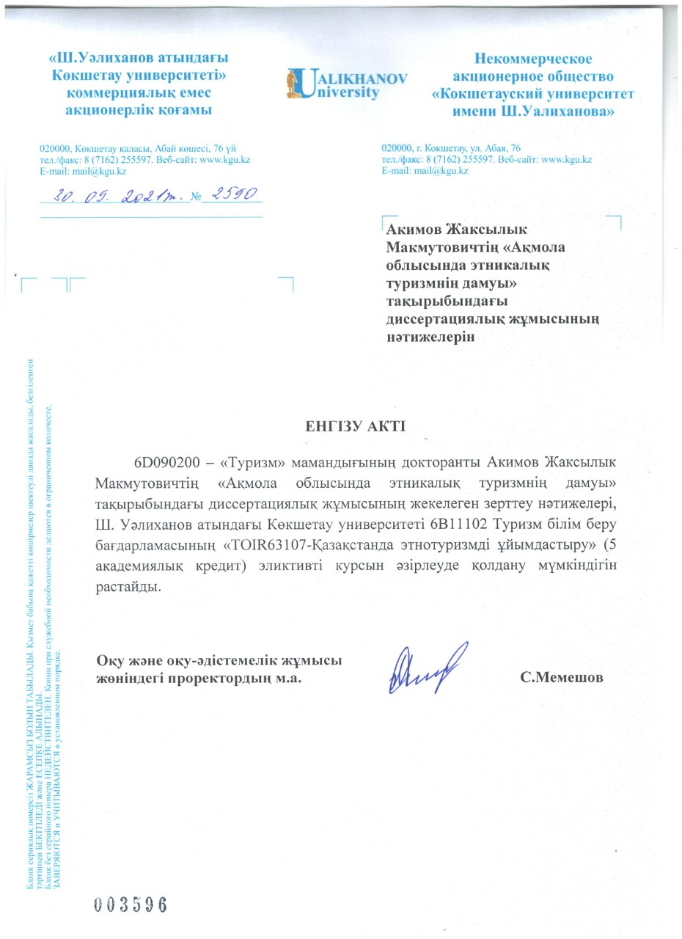
ҚОСЫМША Ә
«Ақмола облысының туризм басқармасы» мемлекеттік мекемесі мен берілген диссертация нәтижелерін енгізу акті
